แบบรายงานผลการตรวจราชการและติดตามประเมินผลการจัดการศึกษาของกระทรวงศึกษาธิการ
แบบ รต.65
ประจำปีงบประมาณ พ.ศ. 2565
สำนักงานศึกษาธิการภาค 4 ขอรายงานผลการติดตามประเมินผล ตามประเด็นการตรวจราชการและติดตามประเมินผลการจัดการศึกษาของกระทรวงศึกษาธิการ ประจำปีงบประมาณ พ.ศ. 2565 ดังนี้
นโยบายที่ 1 ด้านการพัฒนาครูและการจัดการเรียนการสอน
1.1 การจัดการเรียนการสอนที่มุ่งเน้นให้ผู้เรียนทุกระดับมีส่วนร่วมสร้างสรรค์การเรียนรู้ เพื่อให้เกิดสมรรถนะหลัก และการพัฒนาตนเองตามความถนัดและความสนใจ (Active Learning)
สำนักงานเขตพื้นที่การศึกษาประถมศึกษา
1.1.1 หน่วยรับตรวจที่รายงานผลในนโยบาย จำแนกเป็น
1.1.1.1 หน่วยงานทางการศึกษา จำนวน 14 แห่ง
1.1.1.2 สถานศึกษา จำนวน 145 แห่ง
1.1.2 สภาพความก้าวหน้า ความสำเร็จของการดำเนินงานตามนโยบาย
ปีงบประมาณ พ.ศ. 2565 สำนักงานเขตพื้นที่การศึกษาประถมศึกษา ได้ให้ความสำคัญ
ในการจัดการเรียนการสอนที่มุ่งเน้นให้ผู้เรียนทุกระดับมีส่วนร่วมสร้างสรรค์การเรียนรู้ เพื่อให้เกิดสมรรถนะหลัก และการพัฒนาตนเองตามความถนัดและความสนใจ (Active Learning) โดยได้จัดทำโครงการพัฒนาหลักสูตรการจัดการเรียนรู้และพัฒนาศตวรรษที่ 21 เป็นโครงการที่มีกิจกรรมพัฒนาหลักสูตรสถานศึกษาขั้นพื้นฐานสู่หลักสูตรฐานสมรรถนะ การพัฒนาการจัดการเรียนรู้ สื่อการเรียน การวัดและประเมินผลการเรียนรู้ที่เน้นให้ผู้เรียนมีส่วนร่วมและมีปฏิสัมพันธ์กับกิจกรรมการเรียนรู้ผ่านการปฏิบัติที่หลากหลายรูปแบบ (Active Learning) ทั้ง 8 กลุ่มสาระการเรียนรู้สู่การพัฒนาสมรรถนะผู้เรียน ซึ่งโครงการนี้อยู่ระหว่างดำเนินการ ในปีงบประมาณ พ.ศ. ๒๕๖๕ กลุ่มเป้าหมาย คือ โรงเรียนทุกโรงในสังกัดสำนักงานเขตพื้นที่การศึกษาประถมศึกษา ครูผู้สอนทั้ง 8 กลุ่มสาระการเรียนรู้ มีเทคนิค วิธีการสอนที่หลากหลายที่เน้นให้ผู้เรียนมีส่วนร่วมและมีปฏิสัมพันธ์กับกิจกรรมการเรียนรู้ผ่านการปฏิบัติที่หลากหลายรูปแบบ (Active Learning) อีกทั้งครูมีกระบวนการวัดและประเมินผลการเรียนรู้ที่สอดคล้องตามหลักสูตร
1.1.3 ปัญหาและอุปสรรค
1.1.3.1 ด้านครูผู้สอน
1) ครูส่วนใหญ่ยังไม่มีความรู้ความเข้าใจการจัดการเรียนการสอนที่มุ่งเน้นให้ผู้เรียนทุกระดับมีส่วนร่วมสร้างสรรค์การเรียนรู้ เพื่อให้เกิดสมรรถนะหลัก และการพัฒนาตนเองตามความถนัดและความสนใจ (Active Learning)
2) การจัดการเรียนรู้ในสถานการณ์การแพร่ระบาดของโรคไวรัสโคโรน่า 2019 ครูผู้สอนไม่ได้ลงมือปฏิบัติจริง
3) ครูยึดติดกับวิธีสอนแบบเดิมใช้หนังสือสอนเป็นส่วนใหญ่
4) ครูขาดการวางแผนและเตรียมอุปกรณ์
5) ครูบางโรงเรียนอาจมีคุณวุฒิที่ไม่ตรงเอก แต่สามารถสอนแทนวิชาเอกได้ตามศักยภาพที่ตนเองพึงมี และพยายามพัฒนาตนเองได้ บางโรงเรียนมีครูไม่ครบชั้น

1.1.3.2 ด้านการบริหารจัดการ
1) เนื่องจากเป็นช่วงสถานการณ์การแพร่ระบาดของโรคไวรัสโคโรนา ๒๐๑๙ ทำให้โรงเรียนบางโรงเรียน ไม่สามารถจัดการเรียนการสอนในรูปแบบ On-Site ได้ ครูจึงต้องปรับรูปแบบ
การจัดการเรียนการสอนในรูปแบบ Online, On-demand, On-air และ On-hand ตามบริบทของโรงเรียนและบริบทของนักเรียน ทำให้การจัดการเรียนการสอนยังไม่ได้มุ่งเน้นให้ผู้เรียนทุกระดับมีส่วนร่วมสร้างสรรค์การเรียนรู้ เพื่อให้เกิดสมรรถนะหลัก และการพัฒนาตนเองตามความถนัดและความสนใจ (Active Learning)
2) การบริหารจัดการชั้นเรียนต้องใช้เวลาจัดกิจกรรมการสอนมาก
3) ผู้บริหารส่วนใหญ่ขาดความรู้ความเข้าใจในเรื่อง Active Learning
4) ผู้บริหารไม่ได้ให้ความสำคัญกับการสอนด้วยวิธีการ Active Learning
5) บางโรงเรียนไม่มีผู้บริหาร จึงบริหารจัดการได้ไม่ดีเท่าทีควร
1.1.3.3 ด้านสื่อ วัสดุอุปกรณ์
1) ครูผู้สอนมีวัสดุอุปกรณ์ไม่เพียงพอต่อจัดกิจกรรม เนื่องจากไม่ได้รับงบประมาณในการสนับสนุนด้านสื่อ อุปกรณ์ การจัดการเรียนการสอน เพราะครูต้องใช้ สื่อ อุปกรณ์ในการสอนเป็นจำนวนมาก เพื่อให้นักเรียนได้ปฏิบัติให้ทั่วถึง
1.1.3.4 ด้านอื่น ๆ
1) การใช้ภาษาในการสื่อสาร และการอ่านไม่ออกเขียนไม่ได้ของนักเรียน
ไม่สามารถสร้างความเข้าใจการต่อยอดกระบวนการคิดในเนื้อหาวิชาได้
2) นักเรียนไม่กล้าแสดงออก ขาดทักษะการคิดวิเคราะห์ และขาดสมาธิในการเรียน
1.1.4 การแก้ไขปัญหาและข้อเสนอแนะ
1) ควรจัดอบรมให้ความรู้แก่ครูในเรื่องการจัดการเรียนการสอนที่มุ่งเน้นให้ผู้เรียนทุกระดับมีส่วนร่วมสร้างสรรค์การเรียนรู้ เพื่อให้เกิดสมรรถนะหลัก และการพัฒนาตนเองตามความถนัดและความสนใจ (Active Learning)
2) ครูผู้สอนต้องออกแบบกิจกรรมที่หลากหลายที่นักเรียนสามารถไปเรียนรู้ได้เองโดยที่ไม่จำเป็นต้องมาเรียนในรูปแบบ On-Site โดยกิจกรรมอาจจะเน้นการเชื่อมโยงกับชีวิตประจำวันของนักเรียน
3) ควรมีการจัดการเรียนการสอนแบบ on-site ทำให้การจัดการเรียนรู้ให้นักเรียน
ได้ลงมือปฏิบัติจริง
4) สร้างความตระหนักให้ผู้บริหารโรงเรียนในการส่งเสริมการจัดการเรียนรู้
5) สร้างความตระหนักให้ครูใช้ Active Learning
6) ควรสนับสนุนให้ครูจัดการเรียนการสอน AL อย่างเป็นระบบ และมีแกนนำภายในโรงเรียนที่เข้มแข็ง สามารถเป็นต้นแบบให้กับเพื่อนครูด้วยกันได้
7) ควรมีการจัดอบรมเชิงปฏิบัติกระบวนการสอนของครูอย่างต่อเนื่อง
8) บางโรงเรียนได้รับโอกาสจากเครือข่ายภายนอก เช่น อบต. อำเภอ มหาวิทยาลัย
และ กศน.ประจำตำบล เป็นต้น ทำให้มีโอกาสในการพัฒนาการศึกษา การจัดการเรียนการสอนได้มากพอสมควร
9) จัดโครงการซ่อมแซมสื่อ วัสดุอุปกรณ์อิเล็กทรอนิกส์

1.1.5 นวัตกรรม/รูปแบบ/แนวทางการดำเนินงานเกี่ยวกับการจัดการเรียนการสอน
แบบ Active Learning ของสถานศึกษาที่คิดว่าเป็นต้นแบบหรือแบบอย่างที่ดี (Best Practice)
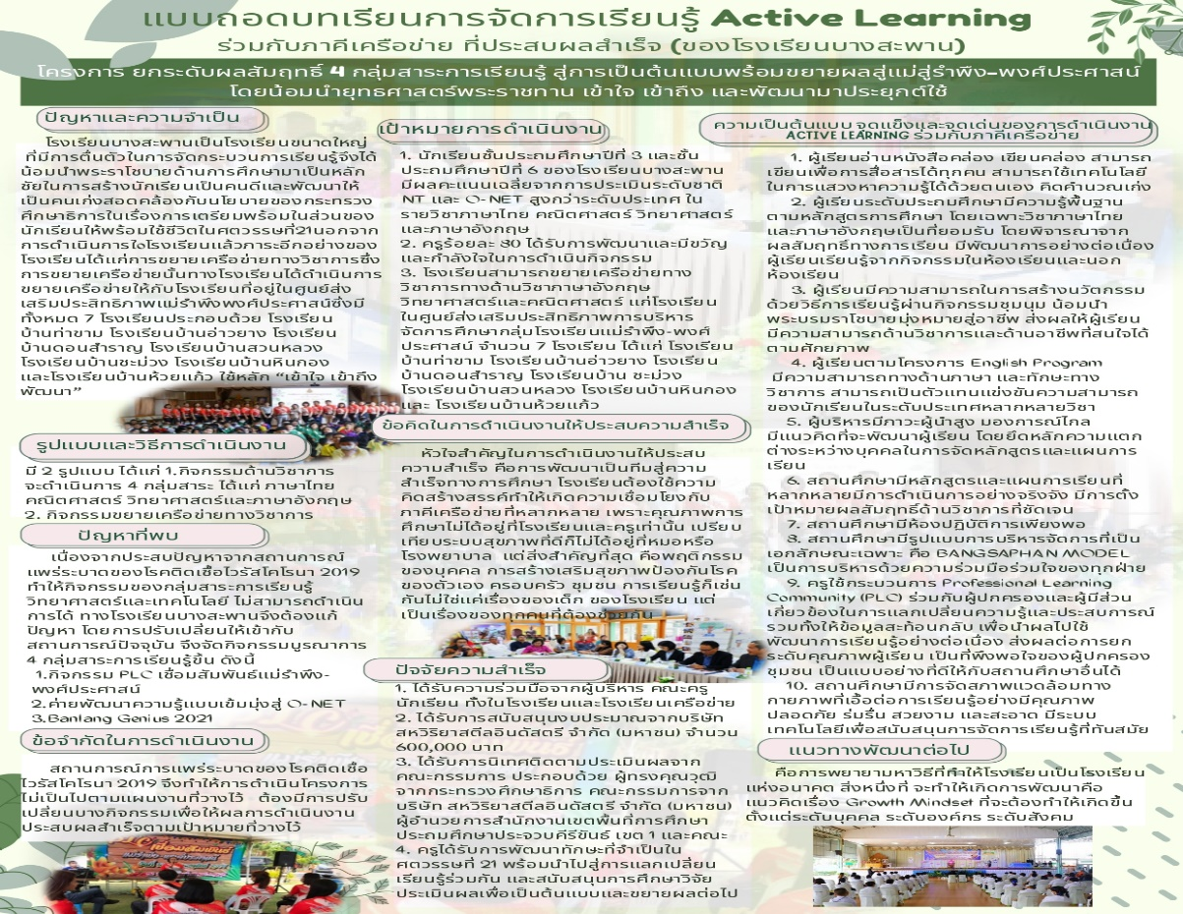
สำนักงานเขตพื้นที่การศึกษาประถมศึกษาประจวบคีรีขันธ์ เขต 1
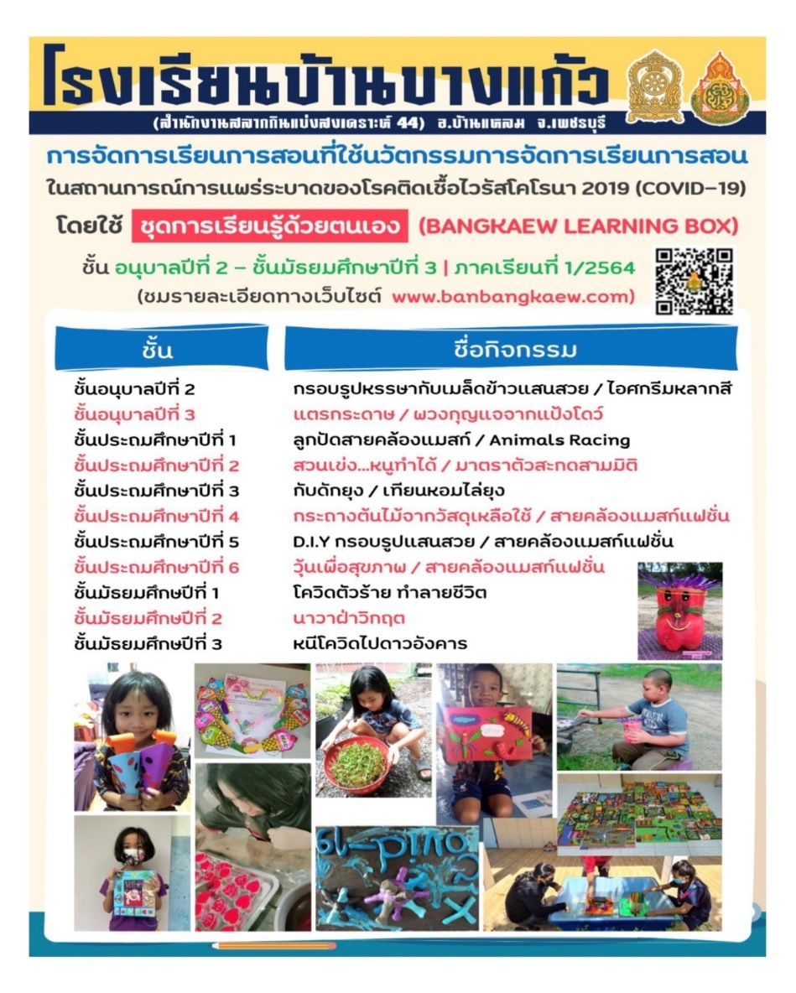
สำนักงานเขตพื้นที่การศึกษาประถมศึกษาเพชรบุรี เขต 1โรงเรียนบางแก้ว จังหวัดเพชรบุรี
สำนักงานเขตพื้นที่การศึกษามัธยมศึกษา
1.1 การจัดการเรียนการสอนที่มุ่งเน้นให้ผู้เรียนทุกระดับมีส่วนร่วมสร้างสรรค์การเรียนรู้
เพื่อให้เกิดสมรรถนะหลัก และการพัฒนาตนเองตามความถนัดและความสนใจ (Active Learning)
1.1.1 หน่วยรับตรวจที่รายงานผลในนโยบาย จำแนกเป็น
1.1.1.1 หน่วยงานทางการศึกษา จำนวน 14 แห่ง
1.1.1.2 สถานศึกษา จำนวน 145 แห่ง
1.1.2 สภาพความก้าวหน้า ความสำเร็จของการดำเนินงานตามนโยบาย
โรงเรียนในสังกัดสำนักงานเขตพื้นที่การศึกษามัธยมศึกษา มีการสร้างความตระหนักให้กับครูผู้สอนในการปรับเปลี่ยนกิจกรรมการสอนที่เน้นให้ผู้เรียนเรียนรู้ผ่านการปฏิบัติอย่างมีส่วนร่วมทุกรายวิชาจัดการเรียนการสอนที่มุ่งเน้นให้ผู้เรียนทุกระดับมีส่วนร่วมสร้างสรรค์การเรียนรู้ เพื่อให้เกิดสมรรถนะหลักและการพัฒนาตนเองตามความถนัดและความสนใจ (Active Learning) ทั้งในรูปแบบ On-site , On-air, On-line ,On-hand และ On-demand ได้อย่างมีคุณภาพตามบริบทของแต่ละโรงเรียน มุ่งมั่นดำเนินภารกิจตามแผนแม่บทภายใต้ยุทธศาสตร์ชาติ 20 ปี โดยเฉพาะในการปฏิรูปกระบวนการเรียนรู้ และพัฒนาศักยภาพของผู้เรียน ยกระดับผลสัมฤทธิ์ทางการเรียนที่โดดเด่นในปีการศึกษา 2656 คือ การสอนให้ผู้เรียนได้ทำโครงงานของกลุ่มสาระการเรียนรู้วิทยาศาสตร์ได้ดำเนินการจัดการเรียนการสอนที่เน้นให้ผู้เรียนได้ลงมือปฏิบัติจริงตามความถนัดของผู้เรียนโดยเฉพาะผู้เรียนระดับชั้นมัธยมตอนปลายบางโรงเรียนได้เปิดหลักสูตรทวิศึกษา (สามัญ+ปวช.) ส่งผลให้ผู้เรียนสามารถประกอบอาชีพและต่อยอดในการศึกษาระดับสูงขึ้น ผู้เรียนอยากเรียนรู้ในเนื้อหารายวิชา สร้างการทำงานเป็นทีม สามารถนำเนื้อหาที่เรียนไปประยุกต์ใช้ในการปฏิบัติจริง ผู้สอนกับผู้เรียนมีปฏิสัมพันธ์ ส่งเสริมศักยภาพชองผู้เรียนในการเรียนรู้ที่เน้นให้ผู้เรียนลงมือทำคิดวิเคราะห์และ
ร่วมมือกันแก้ไขปัญหาส่วนใหญ่ครูใช้เทคนิคการสอนที่หลากหลาย เช่น การเรียนรู้โดยใช้โครงงานเป็นฐาน การเรียนรู้เชิงประสบการณ์ การเรียนรู้จากการสืบค้น การเรียนรู้จากการค้นพบ การเรียนรู้ด้วยทักษะกระบวนการคิด ฯลฯ การสร้างสื่อนวัตกรรม การจัดกิจกรรมการเรียนการสอนตามแผนการจัดการเรียนรู้ และมีการนิเทศภายในร่วมกับศึกษานิเทศก์เขตพื้นที่การศึกษา
1.1.3 ปัญหาและอุปสรรค
1.1.3.1 ด้านครูผู้สอน
1) ด้วยสถานการณ์การแพร่ระบาดของเชื้อไวรัส COVID-19 ส่งผลให้ครูต้องจัดการเรียนการสอนหลายรูปแบบ ซึ่งบางครั้งต้องแบ่งผู้เรียนออกเป็น 2 กลุ่มต่อหนึ่งห้องและ
สอนไปพร้อมๆ กันทั้ง On-site และ On-line ทำให้โรงเรียนที่มีความพร้อมด้านอุปกรณ์สามารถจัดการเรียนการสอนได้ดี แต่โรงเรียนที่ขาดแคลนอุปกรณ์สำหรับการสอนทั้ง On-site และ On-line ไปพร้อมๆ กัน แก้ปัญหาในรูปแบบอื่นๆ ซึ่งอาจส่งผลต่อความล่าช้าในการจัดการเรียนการสอนบ้าง
2) ทั้งครูและผู้เรียนที่ติดเชื้อไวรัส COVID-19 ต้องกักตัวเพื่อรักษาตัว
ทำให้บางครั้งการจัดการเรียนการสอนต้องหยุดชะงัก หรือมีการสอนแบบ On-hand แทน ส่งผลต่อการเรียนรู้ของผู้เรียนบางกลุ่มที่ต้องเรียนรู้ด้วยตนเองอาจมีอุปสรรคและเกิดความเบื่อหน่าย
3) บางโรงเรียนขาดแคลนอัตราครูในบางวิชาเอก
4) ผู้สอนต้องเรียนรู้และพัฒนาการเรียนรู้ของตนเองอยู่ตลอดเวลา
5) ต้องใช้เวลาในการเตรียมการถ้าครูผู้สอนที่มีภาระงานมากจะไม่สามารถใช้การสอนแบบ Active Learning ได้เต็มที่
6) การเรียนออนไลน์ทำให้ผู้เรียนบางคนไม่สามารถเรียนรู้ได้อย่างต่อเนื่อง
7) เนื้อหาในหลักสูตรมีมากทำให้ไม่สามารถจัดการรู้ได้เต็มเวลาตามที่กำหนด
8) การจัดการเรียนการสอน Online ส่งผลให้ครูจัดการเรียนการสอนแบบ Active Learning ได้ไม่เต็มที่
9) ครูบางส่วนยังไม่สามารถใช้ Application ที่ส่งเสริมการจัดกิจกรรมการเรียนการสอนได้อย่างคล่องแคล่ว
10) ครูบางส่วนซึ่งเป็นส่วนน้อยยังขาดความรู้ความเข้าใจอย่างถ่องแท้เกี่ยวกับการจัดการเรียนการสอนแบบ Active Learning
11) ครูบางคนไม่ทราบปัญหาของผู้เรียน ติดตามผู้เรียนไม่ได้
1.1.3.2 ด้านการบริหารจัดการ
1) การบริการจัดการไม่เป็นไปตามที่วางไว้ด้วยการขาดแคลนทั้งบุคลากรวัสดุอุปกรณ์เป็นสำคัญ
2) การบริหารจัดการเรียนการสอนในสถานการณ์การแพร่ระบาดของ
เชื้อไวรัสโคโรนา 2019 ในปีการศึกษา 2564 เป็นสถานการณ์ที่สร้างความลำบากอย่างยิ่งต่อการพัฒนาคุณภาพผู้เรียนตามมาตรฐาน/ตัวชี้วัด
3) มีภาระงานอื่นมาแทรกอาจทำให้การนิเทศติดตามการเรียนการสอนไม่เป็นไปตามตารางที่กำหนด ประกอบกับบุคลากรติดเชื้อโควิด-19
4) มีโรงเรียนจำนวน 1 โรงเรียนไม่มีผู้บริหาร แต่ใช้ครูในโรงเรียนรักษาการในตำแหน่ง ส่งผลให้การขับเคลื่อนนโยบาย และการผลักดันครูผู้สอนไม่เป็นไปตามเป้าหมาย
1.1.3.3 ด้านสื่อ วัสดุอุปกรณ์
1) ผู้เรียนบางส่วนขาดแคลนสื่อ อุปกรณ์ในการเรียน On-line
2) ขาดแคลนอุปกรณ์ในการสอนให้แก่ผู้เรียน
3) แต่ละกลุ่มสาระการเรียนรู้ได้รับจัดสรรงบประมาณน้อย ไม่เพียงพอกับการจัดหาสื่อ วัสดุอุปกรณ์ให้ทั่วถึงทุกชั้นได้
4) บางรายวิชาสอนออนไลน์เป็นเวลานาน ทำให้อุปกรณ์ที่ใช้เรียนของผู้เรียนร้อน และแบตหมด ทำให้เรียนต่อวิชาอื่นไม่ได้
1.1.3.4 ด้านอื่น ๆ
1) ขาดงบประมาณในการดำเนินการต่างๆ โดยเฉพาะวัสดุฝึกที่ทันสมัย
2) ตัวชี้วัดที่หลักสูตรกำหนดมากเกินไป ซึ่งต้องใช้เวลาเรียนมาก
3) บางโรงเรียนสอนอิสลามแบบเข้ม ส่งผลให้เวลาในการจัดการเรียนการสอนในรายวิชาสามัญไม่เพียงพอตามโครงสร้างหลักสูตรฯ ต้องลดจำนวนเวลาในแต่ละคาบของแต่ละวิชาลงทำให้เวลาที่ใช้สอนแต่ละคาบมีจำนวนจำกัด ซึ่งการสอนแบบ Active Learning ต้องใช้เวลาในการให้นักเรียนทำกิจกรรมมากจึงไม่พอเพียงกับความต้องการ
4) นักเรียนมีความแตกต่างด้านความสามารถในการเรียนรู้ ทำให้บางครั้ง ไม่ประสบผลสำเร็จเท่าควร
1.1.4 การแก้ไขปัญหาและข้อเสนอแนะ
1) สถานศึกษาต้องติดตามผู้เรียนที่มีปัญหาด้านการเรียนเป็นรายบุคคลอย่างเข้มงวดและสม่ำเสมอ
2) ควรลดตัวชี้วัดของหลักสูตรลง
3) สนับสนุนสื่อเทคโนโลยี อินเตอร์เน็ตความเร็วสูงครอบคลุมทุกพื้นที่ เพื่อให้ผู้เรียนเข้าถึงการศึกษา แหล่งเรียนรู้ได้อย่างเท่าเทียม
4) ควรมีการส่งเสริม สนับสนุนให้ครูเข้ารับการพัฒนาตนเองทุกกลุ่มสาระการเรียนรู้ เพื่อให้มีความรู้ด้านการจัดการเรียนการสอนเชิงรุก (Active Learning)
1.1.5 นวัตกรรม/รูปแบบ/แนวทางการดำเนินงานเกี่ยวกับการจัดการเรียนการสอน
แบบ Active Learning ของสถานศึกษาที่เป็นต้นแบบหรือแบบอย่างที่ดี (Best Practice)
สำนักงานเขตพื้นที่การศึกษามัธยมศึกษาสมุทรสาคร สมุทรสงคราม
โรงเรียนศรัทธาสมุทร จังหวัดสมุทรสงคราม
ตัวอย่างดำเนินงานเกี่ยวกับการจัดการเรียนการสอนแบบ Active Learning ของคุณครูกิตติวัฒน์ ดิษฐประเสริฐ
“ World Wild Biomes ” จากสถานการณ์การแพร่ระบาดของโรคติดเชื้อไวรัสโคโรนาสายพันธุ์ใหม่ 2019 หรือโควิด-19 นั้นได้ส่งผลกระทบให้นักเรียน เพราะนักเรียนไม่สามรถมาโรงเรียนหรือจัดกิจกรรมต่าง ๆ ได้ดังนั้นครูจำเป็นต้องมีการจัดการเรียนรู้ผ่านระบบออนไลน์ ซึ่งส่งผลให้เกิดปัญหาในการเรียนซึ่งนักเรียนที่เรียนออนไลน์กว่า 40% กล่าวว่าไม่เข้าใจในเนื้อหาบทเรียน ยิ่งส่งผลทำให้เห็นว่าการเรียนออนไลน์ทำให้เด็กเครียด ดังนั้น ครูจำเป็นต้องหาวิธีหรือนวัตกรรมที่ทำให้การจัดเรียนรู้เป็นการเรียนที่สนุกสนาน ไม่น่าเบื่อ และได้ความรู้ตามตัวชี้วัดหรือกรอบมาตรฐานหลักสูตรที่หลักสูตรกำหนดไว้ ซึ่งจากสิ่งที่กล่าวไว้ข้างต้นจะเห็นได้ว่าครูควรต้องหาแนวทางหรือการจัดการเรียนรู้ที่เหมาะ ดังนั้นจึงก่อเกิดการจัดการเรียนรู้ที่มีชื่อว่า “ World Wild Biomes ”
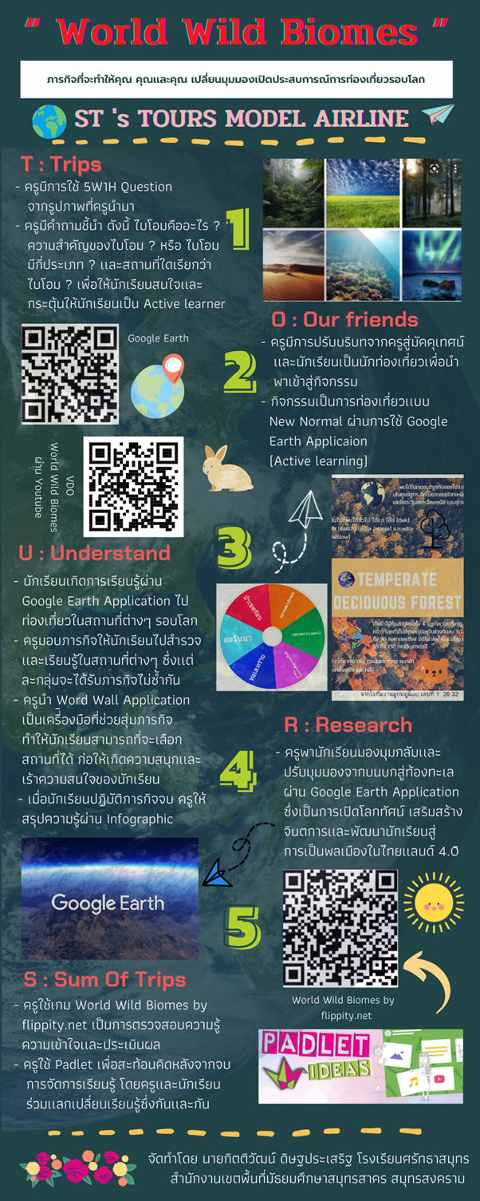

สำนักงานคณะกรรมการการอาชีวศึกษา
1.1 การจัดการเรียนการสอนที่มุ่งเน้นให้ผู้เรียนทุกระดับมีส่วนร่วมสร้างสรรค์การเรียนรู้
เพื่อให้เกิดสมรรถนะหลัก และการพัฒนาตนเองตามความถนัดและความสนใจ (Active Learning)
1.1.1 หน่วยรับตรวจที่รายงานผลในนโยบาย จำแนกเป็น
1.1.1.1 หน่วยงานทางการศึกษา จำนวน 14 แห่ง
1.1.1.2 สถานศึกษา จำนวน 145 แห่ง
1.1.2 สภาพความก้าวหน้า ความสำเร็จของการดำเนินงานตามนโยบาย
ส่งเสริมให้นักเรียน นักศึกษาได้พัฒนาทักษะ การสร้างการทำงานเป็นทีม สร้างความแข็งแกร่งของเครือข่ายการเรียนรู้ การเรียนรู้แบบมีส่วนร่วมทำให้ผู้เรียนเห็นคุณค่าในตนเอง ทำให้นักเรียน นักศึกษาเกิดการแก้ปัญหาอย่างสร้างสรรค์
1.1.3 ปัญหาและอุปสรรค
1.1.3.1 ด้านครูผู้สอน
1) ครูผู้สอนบางส่วนยังขาดความรู้ความเข้าใจในการสอนแบบ Active Learning
1.1.3.2 ด้านการบริหารจัดการ
-ไม่มี-
1.1.3.3 ด้านสื่อ วัสดุอุปกรณ์
1) ครูผู้สอนยังขาดการพัฒนาสื่อการสอนที่ทันสมัย
1.1.3.4 ด้านอื่น ๆ
-ไม่มี-
1.1.4 การแก้ไขปัญหาและข้อเสนอแนะ
-ไม่มี-
1.1.5 นวัตกรรม/รูปแบบ/แนวทางการดำเนินงานเกี่ยวกับการจัดการเรียนการสอน
แบบ Active Learning ของสถานศึกษาที่เป็นต้นแบบหรือแบบอย่างที่ดี (Best Practice) -ไม่มี-

สำนักงานส่งเสริมการศึกษานอกระบบและการศึกษาตามอัธยาศัย
1.1 การจัดการเรียนการสอนที่มุ่งเน้นให้ผู้เรียนทุกระดับมีส่วนร่วมสร้างสรรค์การเรียนรู้
เพื่อให้เกิดสมรรถนะหลัก และการพัฒนาตนเองตามความถนัดและความสนใจ (Active Learning)
1.1.1 หน่วยรับตรวจที่รายงานผลในนโยบาย จำแนกเป็น
1.1.1.1 หน่วยงานทางการศึกษา จำนวน 14 แห่ง
1.1.1.2 สถานศึกษา จำนวน 145 แห่ง
1.1.2 สภาพความก้าวหน้า ความสำเร็จของการดำเนินงานตามนโยบาย
จัดกิจกรรมตามนโยบายที่ได้รับจัดสรรงบประมาณตามกลุ่มเป้าหมายเพื่อให้เกิดสมรรถนะหลักและการพัฒนาตนเองตามความถนัดและความสนใจ (Active Learning) อย่างมีประสิทธิภาพ
1.1.3 ปัญหาและอุปสรรค
1.1.3.1 ด้านครูผู้สอน
1) การจัดกระบวนการสอนของครูผู้สอนที่หลากหลาย ทำให้ผู้เรียน เรียนรู้ไม่ครอบคลุมเนื้อหาทั้งหมด
2) จากสถานการณ์โควิด 19 ทำให้การจัดการเรียนการสอนเป็นไปอย่างยากลำบากเนื่องจากสถานที่คับแคบ ต้องแบ่งกลุ่มผู้เรียนในการมาพบบางกลุ่ม
1.1.3.2 ด้านการบริหารจัดการ
1) ครูมีการจัดทำแผนการเรียนการสอนที่หลากหลาย ผู้เรียนสามารถเข้าถึงได้ง่าย
2) ปฏิบัติตามมาตรการการป้องกันโควิด 19 ของ ศบค. อย่างเคร่งครัด
1.1.4 การแก้ไขปัญหาและข้อเสนอแนะ
1) เพิ่มงบประมาณในการต่อเติมอาคาร เพื่อจัดการเรียนการสอน
2) ครูต้องมีความชัดเจนว่าต้องการพัฒนาสมรรถนะอะไรให้แก่ผู้เรียนคลี่สมรรถนะนั้น ๆ ให้เห็นชัดเจนเป็นรูปธรรมและวิเคราะห์ว่าผู้เรียนจำเป็นต้องรู้อะไร (ความรู้) ต้องมีเจตคติ และคุณลักษณะอย่างไร และต้องมีทักษะอะไรบ้างที่จะช่วยให้ผู้เรียนเกิดสมรรถนะตามที่ต้องการ จากนั้นจึงจัดกิจกรรมให้ผู้เรียนได้เรียนรู้
ในเรื่องดังกล่าว โดยมีการส่งเสริมให้ผู้เรียนนำความรู้ ทักษะ เจตคติ และคุณลักษณะต่าง ๆ ไปใช้ในการปฏิบัติจริงในสถานการณ์ต่าง ๆ ในการทำงาน และในชีวิตประจำวัน จนกระทั่งเกิดเป็นสมรรถนะในระดับที่ต้องการ
1.1.5 นวัตกรรม/รูปแบบ/แนวทางการดำเนินงานเกี่ยวกับการจัดการเรียนการสอน
แบบ Active Learning ของสถานศึกษาที่เป็นต้นแบบหรือแบบอย่างที่ดี (Best Practice) -ไม่มี-
1.1.5 นวัตกรรม/รูปแบบ/แนวทางการดำเนินงานเกี่ยวกับการจัดการเรียนการสอน
แบบ Active Learning ของสถานศึกษาที่เป็นต้นแบบหรือแบบอย่างที่ดี (Best Practice)
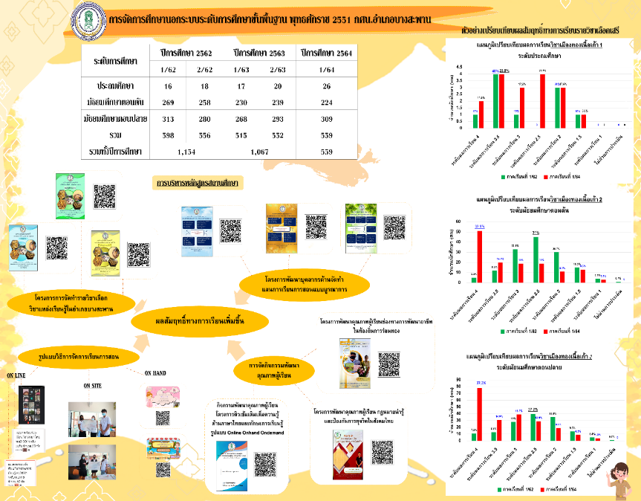
สำนักงานส่งเสริมการศึกษานอกระบบและการศึกษาตามอัธยาศัยจังหวัดประจวบคีรีขันธ์

สำนักงานส่งเสริมการศึกษานอกระบบและการศึกษาตามอัธยาศัยจังหวัดสมุทรสาคร
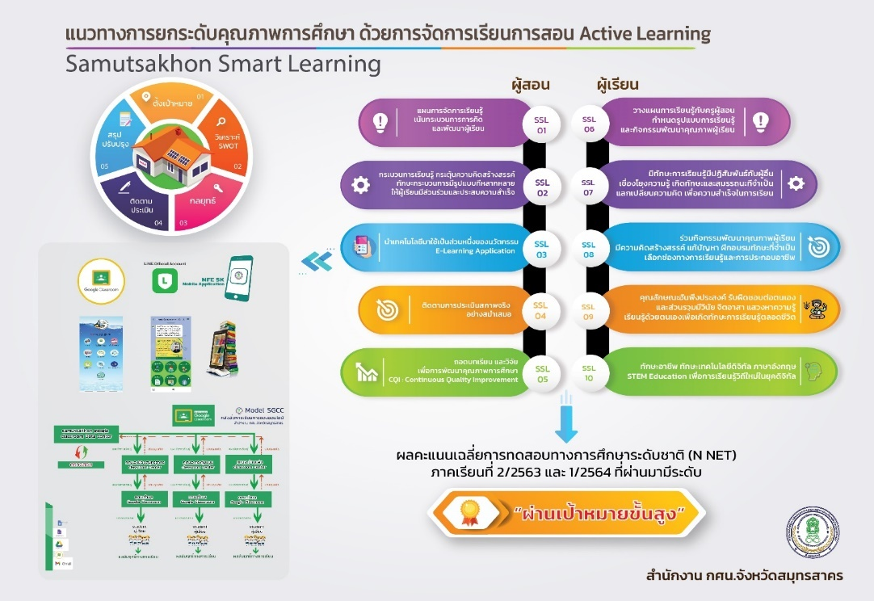

สำนักงานคณะกรรมการการศึกษาเอกชน
1.1 การจัดการเรียนการสอนที่มุ่งเน้นให้ผู้เรียนทุกระดับมีส่วนร่วมสร้างสรรค์การเรียนรู้
เพื่อให้เกิดสมรรถนะหลัก และการพัฒนาตนเองตามความถนัดและความสนใจ (Active Learning)
1.1.1 หน่วยรับตรวจที่รายงานผลในนโยบาย จำแนกเป็น
1.1.1.1 หน่วยงานทางการศึกษา จำนวน 14 แห่ง
1.1.1.2 สถานศึกษา จำนวน 145 แห่ง
1.1.2 สภาพความก้าวหน้า ความสำเร็จของการดำเนินงานตามนโยบาย
- โรงเรียนมีการจัดการเรียนการสอนแบบแลกเปลี่ยนความคิดโดยให้นักเรียนทุกคนได้มีส่วนร่วมในการจัดกิจกรรมแสดงความคิดเห็นแลกเปลี่ยนเรียนรู้กัน ทำให้นักเรียนสามารถแสดงความคิดเห็นของตนเองตามความสนใจและความต้องการของตนเอง
- โรงเรียนได้จัดการเรียนการสอนที่เน้นให้ผู้เรียนมีส่วนร่วมและมีปฏิสัมพันธ์ผ่านกิจกรรมที่หลากหลาย เช่น การทำโครงงานวิจัยการนำเสนอการทำงานเป็นกลุ่ม ทำให้ผู้เรียนมีความสนใจ ในการเข้าร่วมกิจกรรมและมีความสุข
- โรงเรียนจัดให้มีกิจกรรมที่หลากหลายผู้เรียนเลือกปฏิบัติเลือกเรียนตามความถนัดและความสนใจ
- โรงเรียนจัดกิจกรรมการเรียนการสอนให้เป็นพลวัตส่งเสริมให้ผู้เรียนมีส่วนร่วมในทุกกิจกรรมรวมทั้งกระตุ้นให้ผู้เรียนประสบความสำเร็จในการเรียนรู้จัดสภาพการเรียนรู้แบบร่วมมือส่งเสริมให้เกิดการร่วมมือในกลุ่มผู้เรียนจัดกิจกรรมการเรียนการสอนให้ท้าทายและให้โอกาสผู้เรียนได้รับวิธีการสอนที่หลากหลายวางแผนเกี่ยวกับเวลาในจัดการเรียนการสอนอย่างชัดเจนทั้งในส่วนของเนื้อหาและกิจกรรมครูผู้สอนต้องใจกว้างยอมรับในความสามารถในการแสดงออกและความคิดของที่ผู้เรียน
- มีการนำไปใช้ในกลุ่มสาระการเรียนรู้/รายวิชา ผ่านกระบวนการจัดการเรียนรู้แบบร่วมมือ การเรียนรู้แบบโต้วาที การเรียนรู้แบบกระบวนการวิจัย การเรียนรู้แบบแผนผังความคิด การสอนแบบโครงงาน (Project Based Learning) และการสอนที่เน้นทักษะกระบวนการคิด (Thinking Based Learning)
- ส่งเสริมการพัฒนากรอบหลักสูตรระดับท้องถิ่นและหลักสูตรสถานศึกษาตาม
ความจำเป็นของกลุ่มเป้าหมายและแตกต่างหลากหลายตามบริบทของพื้นที่
- ให้ผู้เรียนมีทักษะการคิดวิเคราะห์ สามารถแก้ไขสถานการณ์เฉพาะหน้าได้อย่างมี
ประสิทธิภาพ โดยจัดการเรียนรู้เชิงรุก Active Learning จากประสบการณ์จริงหรือจากสถานการณ์จำลองผ่านการลงมือปฏิบัติ ตลอดจนจัดการเรียนการสอนในเชิงแสดงความคิดเห็นเพื่อเปิดโลกทัศน์มุมมองร่วมกันของผู้เรียนและครูมากขึ้น
- พัฒนาผูเรียนใหมีความรอบรูและทักษะชีวิต เพื่อเปนเครื่องมือในการดํารงชีวิตและสรางอาชีพ อาทิ การใชเทคโนโลยีดิจิทัล สุขภาวะและทัศนคติที่ดีตอการดูแลสุขภาพ
- พัฒนาครูใหมีทักษะ ความรู และความชํานาญในการใชเทคโนโลยีดิจิทัล รวมทั้งการจัดการเรียนการสอนเพื่อฝกทักษะการคิดวิเคราะหอยางเปนระบบและมีเหตุผลเปนขั้นตอน
- สงเสริมใหใชภาษาทองถิ่นรวมกับภาษาไทยเปนสื่อจัดการเรียนการสอนในพื้นที่
ที่ใชภาษาอยางหลากหลาย เพื่อวางรากฐานใหผูเรียนมีพัฒนาการดานการคิดวิเคราะห รวมทั้งมีทักษะการสื่อสารและใชภาษาที่สามในการตอยอดการเรียนรูไดอยางมีประสิทธิภาพ
- พัฒนาครูทุกระดับใหมีทักษะ ความรูที่จําเปน เพื่อทําหนาที่วิทยากรมืออาชีพ (Train The Trainer) และขยายผลการพัฒนาผานศูนยพัฒนาศักยภาพบุคคลเพื่อความเปนเลิศ (Human Capital Excellence Center: HCEC)
- ใหผูเรียน ครู ผูบริหารทางการศึกษามีแผนพัฒนารายบุคคลผานแผนพัฒนารายบุคคลสูความเปนเลิศ
- ผู้เรียนเกิดการเรียนรู้มากขึ้น โดยเน้นกระบวนการเรียนรู้มากกว่าเนื้อหาวิชา
ด้วยการลงมือปฏิบัติจริง และเป็นการจัดการเรียนรู้ที่สามารถสร้างให้เกิดขึ้นได้ทั้งในห้องเรียนและ
นอกห้องเรียน ผู้เรียนมีการวิเคราะห์ สังเคราะห์ และสามารถนำไปใช้ในสถานการณ์อื่นได้อย่างมีประสิทธิภาพ - ครูถ่ายทอดองค์ความรู้มีความพร้อมและความตั้งใจในการนำประสบการณ์ในการสอนมาถ่ายทอดเพื่อใช้ในการเรียนการสอนที่เกิดประสิทธิภาพและประสิทธิผลที่ดีในมหาวิทยาลัยฯ ผู้บริหารให้ความสำคัญและสนับสนุนในการถ่ายทอดองค์ความรู้
- มีการนำเทคโนโลยีสารสนเทศมาใช้ในการดำเนินการจัดการความรู้อย่างเหมาะสม
- ทางโรงเรียนได้ใช้นวัตกรรม โดยเน้นที่ตัวผู้เรียนเป็นสำคัญ โดยใช้การเรียนรู้ผ่านการลงมือปฏิบัติ / Project Approach / Stem / โดยใช้สื่อ ZOOM Application มีความก้าวหน้าในระดับ 80% ขึ้นไป
1.1.3 ปัญหาและอุปสรรค
1.1.3.1 ด้านครูผู้สอน
1) ครูมีภาระงานมาก
2) ครูขาดขวัญ กำลังใจ หรือแรงกระตุ้นในการจัดการเรียนการสอน
3) การเรียนแบบ Online ครูผู้สอนจัดการเวลาได้ยาก
4) ครูผู้สอนขาดแรงกระตุ้นในการจัดการเรียนการสอน
1.1.3.2 ด้านการบริหารจัดการ
1) นโยบายขาดความต่อเนื่อง
2) ขาดการนิเทศ ติดตาม หรือผู้ให้คำแนะนำเกี่ยวกับการจัดการเรียนรู้
แบบ Active Learning
3) ขาดการตามติดและประเมินผลการจัดการเรียนการสอน
4) ขาดการมีส่วนร่วม
1.1.3.3 ด้านสื่อวัสดุอุปกรณ์
1) มีสื่ออุปกรณ์ที่ไม่เอื้ออำนวยโดยเฉพาะด้านเทคโนโลยี
2) ในช่วงสถานการณ์การแพร่ระบาดของโรคติดเชื้อไวรัสโคโรนา 2019
ตามมาตรการป้องกันการแพร่ระบาด เพื่อลดการสัมผัสสิ่งของ โรงเรียนมีวัสดุอุปกรณ์จำกัด จึงไม่สามารถให้นักเรียนได้ใช้อย่างทั่วถึง
3) ขาดสื่อ วัสดุอุปกรณ์ในการจัดการเรียนการสอนของผู้เรียน
4) เทคโนโลยีมีการเปลี่ยนแปลงรวดเร็ว อุปกรณ์ไม่ทันสมัย
5) ขาดผู้ดูแล หรือซ่อมแซมสื่อ วัสดุอุปกรณ์
6) ทางโรงเรียนได้มีการจัดการเรียนการสอนแบบฟรีค่าเทอมเนื่องจากผู้ปกครองมีฐานะยากจนทางโรงเรียนไม่สามารถซื้อสื่อต่าง ๆ ได้ ทำให้โรงเรียนขาดงบประมาณในการจัดซื้อ

1.1.3.4 ด้านอื่น ๆ
1) ในช่วงสถานการณ์การแพร่ระบาดของโรคติดเชื้อไวรัสโคโรนา 2019ผู้เรียนไม่สามารถทำกิจกรรมกลุ่มได้
2) ขาดงบประมาณในการดำเนินงาน
3) ขาดความรู้ ความเข้าใจที่ท่องแท้
1.1.4 การแก้ไขปัญหาและข้อเสนอแนะ
1) มีการวางแผนและจัดรูปแบบให้เกิดปัญหาน้อยที่สุด
2) ลดภาระงานครูและเพิ่มขวัญกำลังใจหรือแรงกระตุ้นในการจัดการเรียนการสอน
3) จัดอบรม ติดตาม และให้คำแนะนำเกี่ยวกับการจัดการเรียนรู้แบบ Active
Learning อย่างต่อเนื่อง
4) ส่งเสริมให้ครูให้ได้รับการอบรมบทบาทของความเป็นครูยุคศตวรรษที่ 21
5) สนับสนุนในเรื่องสื่อและนวัตกรรมในการจัดการเรียนการสอนที่มุ่งเน้นให้ผู้เรียนทุกระดับมีส่วนร่วมสร้างสรรค์การเรียนรู้ เพื่อให้เกิดสมรรถนะหลัก
1.1.5 นวัตกรรม/รูปแบบ/แนวทางการดำเนินงานเกี่ยวกับการจัดการเรียนการสอน
แบบ Active Learning ของสถานศึกษาที่เป็นต้นแบบหรือแบบอย่างที่ดี (Best Practice)
-ไม่มี-

1.2 การจัดการเรียนการสอนประวัติศาสตร์และหน้าที่พลเมืองให้มีความทันสมัยสอดรับกับวิถีใหม่เหมาะสมกับวัยของผู้เรียนควบคู่ไปกับการเรียนรู้ประวัติศาสตร์ของท้องถิ่นและการเสริมสร้างวิถีชีวิตของความเป็นพลเมืองที่เข้มแข็ง
สำนักงานเขตพื้นที่การศึกษาประถมศึกษา
1.2.1 หน่วยรับตรวจที่รายงานผลในนโยบาย จำแนกเป็น
1.2.1.1 หน่วยงานทางการศึกษา จำนวน 13 แห่ง
1.2.1.2 สถานศึกษา จำนวน 145 แห่ง
1.2.2 สภาพความก้าวหน้า ความสำเร็จของการดำเนินงานตามนโยบาย
- สถานศึกษามีการจัดกิจกรรมในการใช้ชีวิตประจำวันที่แสดงถึงความตระหนักและเห็นคุณค่าในประวัติศาสตร์ สังคม วัฒนธรรมของครอบครัว สถานศึกษาและชุมชน จัดการเรียนการสอนที่มุ่งเน้นให้ผู้เรียนใช้ชีวิตประจำวันร่วมกับผู้อื่นโดยรักษาสิทธิของตน เคารพสิทธิของผู้อื่น และรับผิดชอบตามบทบาทหน้าที่ของตนเอง และ สิ่งแวดล้อม สามารถกำกับตนเองในการใช้จ่ายของตนเอง ทำความดี และ
อยู่ร่วมกับผู้อื่นด้วยดีบนหลักปฏิบัติของศาสนาที่นับถือ
- การจัดการเรียนการสอนประวัติศาสตร์และหน้าที่พลเมือง ครูผู้สอนมีการปรับการจัดกิจกรรม
- การเรียนรู้ให้สอดคล้องกับวิถีใหม่ เช่น การใช้คลิปวิดีโอ ภาพยนตร์สั้น Facebook, Google meet สื่อออนไลน์ต่าง ๆ มาปรับใช้ในการจัดการเรียนการสอนมากขึ้น
1.2.3 ปัญหาและอุปสรรค
1.2.3.1 ด้านครูผู้สอน
1) ครูขาดการพัฒนาเทคนิคและวิธีการจัดการเรียนการสอนเกี่ยวกับวิชาประวัติศาสตร์และหน้าที่พลเมืองให้น่าสนใจครูบางส่วนยังไม่มีความพร้อมในการนำเทคนิค วิธีการจัดการเรียนการสอนในรูปแบบสื่อออนไลน์ หรือเทคโนโลยีมาประกอบการสอนวิชาประวัติศาสตร์และหน้าที่พลเมืองและการจัดการเรียนการสอน Active Learning มาประยุกต์
2) ครูสอนไม่จบวิชาเอกสังคม
3) เนื้อหาสาระของวิชาสังคมมีมาก สอนไม่ค่อยทันประกอบกับช่วงการแพร่ระบาดทำให้เวลาน้อยลง ผู้เรียนมีอุปกรณ์เรียนออนไลน์ไม่เพียงพอ
1.2.3.2 ด้านการบริหารจัดการ
1) สถานศึกษาบางแห่งยังไม่ให้ความสำคัญเกี่ยวกับการจัดการเรียน
การสอนประวัติศาสตร์และหน้าที่พลเมืองให้มีความทันสมัย เพราะมีความคิดเห็นว่าเป็นวิชาที่ไม่มีผลต่อการทดสอบระดับชาติมากนักจึงยังไม่จำเป็นที่จะให้ความสนใจ และส่งผลให้การสนับสนุนนโยบายขาดความต่อเนื่อง
2) สถานศึกษามีครูไม่ครบชั้น ครูมีภาระงานมาก ทำให้การจัดครูเข้าสอนไม่ครบชั้น ครูมีเวลาจัดกิจกรรมการเรียนการสอนไม่ได้ตามกำหนด
1.2.3.3 ด้านสื่อ วัสดุอุปกรณ์
1) สื่อ นวัตกรรม วิธีการสอนแบบเดิมจะใช้สื่อของจริง ของจำลอง สถานการณ์จริง สถานการณ์จำลอง การศึกษาแหล่งเรียนรู้ ใบงาน
2) ขาดสื่อ เทคโนโลยี วัสดุอุปกรณ์ที่ทันสมัยมาสนับสนุนการจัดการเรียนการสอนประวัติศาสตร์และหน้าที่พลเมืองวิถีใหม่ ไม่สอดคล้องกับการเปลี่ยนแปลงทางเทคโนโลยี
แบบก้าวกระโดด
1.2.4 การแก้ไขปัญหาและข้อเสนอแนะ
1) กิจกรรมมีความน่าสนใจ มีประโยชน์สำหรับครูผู้สอนกลุ่มสาระการเรียนรู้สังคม
ศึกษาหากเป็นไปได้ควรมีการขยายผลสำหรับครูผู้สอนกลุ่มสาระการเรียนรู้สังคมศึกษาทุกคน เพื่อให้ครูมีทางเลือก และสามารถนำความรู้ต่าง ๆ ไปปรับใช้ต่อไป
2) สื่อ นวัตกรรม วิธีการสอนแบบเดิม ให้เน้นการใช้สื่อของจริงของจำลอง สถานการณ์จริง สถานการณ์จำลอง การศึกษาแหล่งเรียนรู้ ใบงาน และสื่อ ICT ใช้สื่อบนโลกออนไลน์ เช่น
ยูทูปเข้ามาใช้ในการจัดการเรียนการสอน และสามารถสืบค้นได้ทุกที่ทุกเวลา
3) ครูควรพัฒนา เทคนิค วิธีการสอน
4) หากมีการจัดการเรียนการสอนแบบ On-site อย่างสมบรูณ์แล้ว ทางเขตพื้นที่จะมีการนิเทศ ติดตาม และรายงานผลการดำเนินงานอย่างเป็นระยะ และคงจะทราบปัญหาที่มีได้มากขึ้น
1.2.5 นวัตกรรม/รูปแบบ/แนวทางการดำเนินงานเกี่ยวกับการจัดการเรียนการสอนประวัติศาสตร์และหน้าที่พลเมืองให้มีความทันสมัยที่เป็นต้นแบบหรือแบบอย่างที่ดี (Best Practice)
สำนักงานเขตพื้นที่การศึกษาประถมศึกษาประจวบคีรีขันธ์ เขต 1
แนวทางการพัฒนาคุณลักษณะที่พึ่งประสงค์ของผู้เรียนด้าน “ความเสียสละ”โดยการศึกษาเรื่องราวของวีรบุรุษประวัติศาสตร์ในท้องถิ่น ด้วยวิธีการทางประวัติศาสตร์ HERO Model ของโรงเรียนอนุบาลเมืองประจวบคีรีขันธ์ (สละชีพ) อำเภอเมือง ฯ จังหวัดประจวบคีรีขันธ์
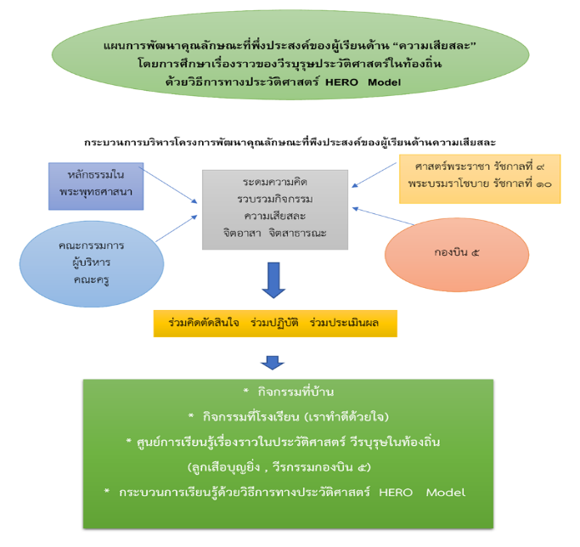
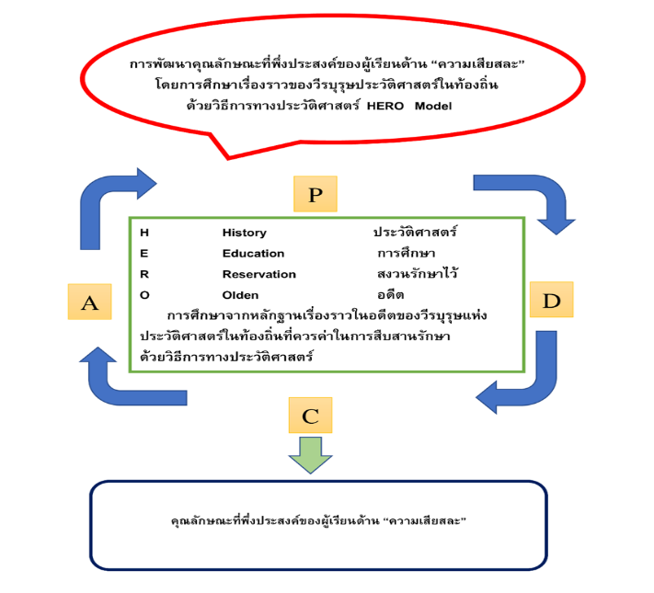

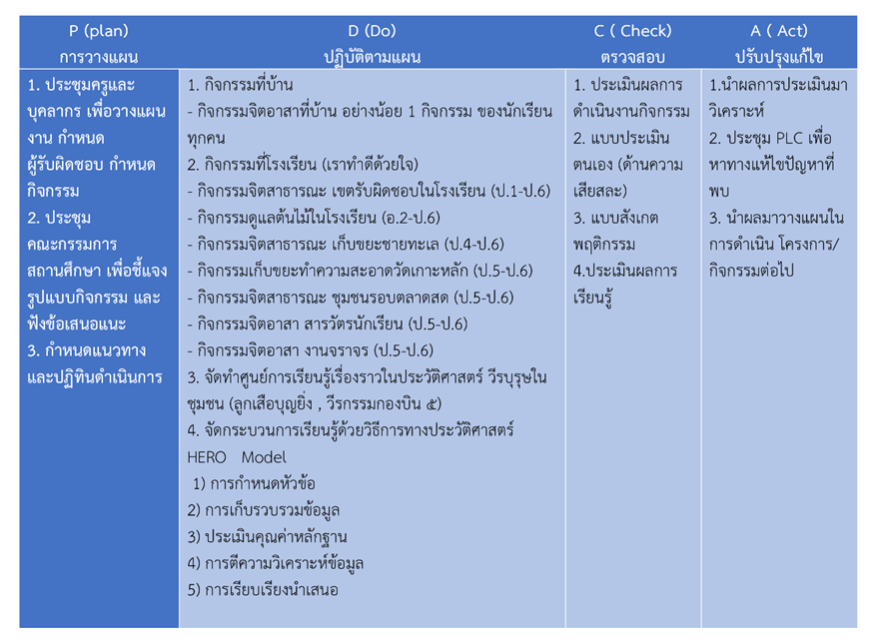

สำนักงานเขตพื้นที่การศึกษาประถมศึกษาประจวบคีรีขันธ์ เขต 2
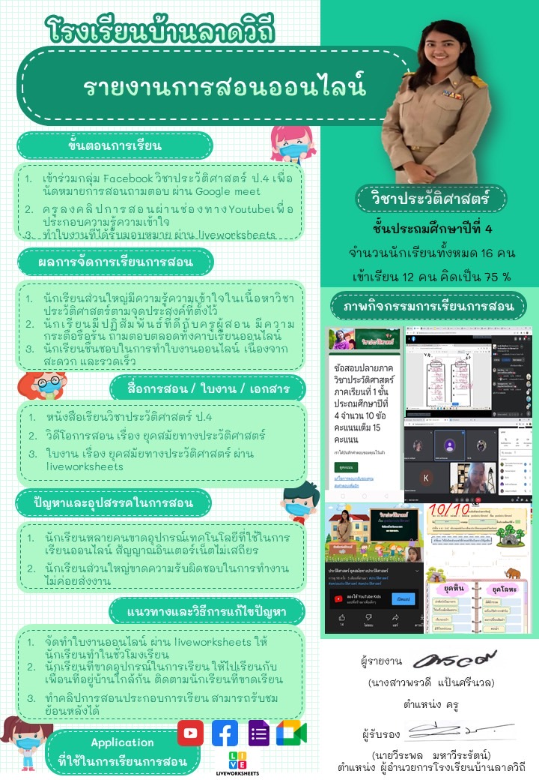

สำนักงานเขตพื้นที่การศึกษามัธยมศึกษา
1.2.1 หน่วยรับตรวจที่รายงานผลในนโยบาย จำแนกเป็น
1.2.1.1 หน่วยงานทางการศึกษา จำนวน 13 แห่ง
1.2.1.2 สถานศึกษา จำนวน 145 แห่ง
1.2.2 สภาพความก้าวหน้า ความสำเร็จของการดำเนินงานตามนโยบาย
โรงเรียนในสังกัด สำนักงานเขตพื้นที่การศึกษามัธยมศึกษา มีการจัดการเรียนการสอนประวัติศาสตร์และหน้าที่พลเมืองให้มีความทันสมัยสอดรับกับวิถีใหม่เหมาะสมกับวัยของผู้เรียนควบคู่ไปกับการเรียนรู้ประวัติศาสตร์ของท้องถิ่นและการเสริมสร้างวิถีชีวิตของความเป็นพลเมืองที่เข้มแข็งได้อย่างมีคุณภาพตามบริบทของแต่ละโรงเรียน ตามบริบทผู้เรียนสามารถเรียนรู้ประวัติศาสตร์ควบคู่ไปกับประวัติศาสตร์ท้องถิ่นและหน้าที่พลเมือง สามารถเสริมสร้างวิถีชีวิตความเป็นพลเมืองที่เข้มแข็ง มุ่งเน้นให้ผู้เรียนใช้ชีวิตประจำวันร่วมกับผู้อื่นโดยรักษาสิทธิของตน เคารพสิทธิของผู้อื่น และรับผิดชอบตามบทบาทหน้าที่ของตนเอง สิ่งแวดล้อม และจัดการเรียนการสอนที่มุ่งเน้นใฝ่ทำความดี และอยู่ร่วมกับผู้อื่นด้วยดีบนหลักปฏิบัติของศาสนาที่นับถือ การปฏิบัติตนตามอัตลักษณ์โรงเรียน การมีวินัย ความรับผิดชอบ ความซื่อสัตย์ ความพอเพียง และการมีจิตอาสา ผู้เรียนมีความรู้ ความรัก ความหวงแหนในประวัติศาสตร์ของท้องถิ่นตนเองมากขึ้น มีความภูมิใจในโบราณสถานที่มีความสำคัญทางประวัติศาสตร์ แหล่งเรียนรู้ในท้องถิ่น ผู้เรียนพร้อมที่จะอนุรักษ์ ดูแลสถานที่สำคัญของท้องถิ่นต่อไป โดยเรียนรู้ผ่านระบบ On Line และระบบ On Site มีครูผู้สอนหรือวิทยากรจากชุมชน สามารถใช้ทรัพยากรที่มีในท้องถิ่นอาศัยเป็นแหล่งเรียนรู้ให้แก่ผู้เรียนได้
1.2.3 ปัญหาและอุปสรรค
1.2.3.1 ด้านครูผู้สอน
1) ขาดแคลนครู และบุคลากรที่จบสาขาวิชาเอกประวัติศาสตร์โดยตรง
2) ครูบางส่วนขาดความพร้อมในการจัดสร้างสื่อเทคโนโลยี สื่อออนไลน์ และการสร้างสื่อที่ทันสมัย
3) ครูผู้สอนต้องศึกษาเทคนิคการจัดการเรียนรู้ประวัติศาสตร์ให้มากขึ้น สามารถนำมาปรับการจัดการเรียนการสอนได้จริง
4) จำนวนครูผู้สอนประวัติศาสตร์ไม่เพียงพอและไม่มีความชำนาญทางประวัติศาสตร์โดยตรง
5) ครูขาดการพัฒนาเทคนิคและวิธีการจัดการเรียนการสอนเกี่ยวกับวิชาประวัติศาสตร์และหน้าที่พลเมืองให้น่าสนใจ
6) ครูไม่ได้รับการอบรมหรือพัฒนาการจัดการเรียนสอนแบบ แบบ Active Learning
7) ครูมีภาระงานมาก
1.2.3.2 ด้านการบริหารจัดการ
1) ด้วยสถานการณ์โควิด-19 ทำให้ไม่สามารถดำเนินการในภาคปฏิบัติได้ เช่น การศึกษาแหล่งเรียนรู้ท้องถิ่น มีเพียงการจัดการเรียนการสอนเท่านั้น
1.2.3.3 ด้านสื่อ วัสดุอุปกรณ์
1) ผู้เรียนบางส่วนขาดแคลนสื่อ อุปกรณ์ในการเรียน On-line
2) ขาดแคลนอุปกรณ์ในการสอนฝึกให้แก่ผู้เรียน
3) แต่ละกลุ่มสาระการเรียนรู้ได้รับจัดสรรงบประมาณน้อย ไม่เพียงพอกับการจัดหาสื่อ วัสดุอุปกรณ์ให้ทั่วถึงทุกชั้นได้
4) บางรายวิชาสอนออนไลน์เป็นเวลานาน ทำให้อุปกรณ์ที่ใช้เรียนของผู้เรียนร้อน และแบตหมด ทำให้เรียนต่อวิชาอื่นไม่ได้
1.2.3.4 ด้านอื่น ๆ
1) ขาดงบประมาณในการดำเนินการต่าง ๆ โดยเฉพาะวัสดุฝึกที่ทันสมัย
1.2.4 การแก้ไขปัญหาและข้อเสนอแนะ
1) ควรมีการส่งเสริมสนับสนุนพัฒนาครูผู้สอนสังคมศึกษา ประวัติศาสตร์ หน้าที่พลเมือง ศาสนาด้านการจัดการเรียนการสอนสมัยใหม่อย่างจริงจังและต่อเนื่อง
2) ควรมีการสนับสนุนงบประมาณในการพัฒนาสื่อการเรียนการสอนและเทคโนโลยีที่ทันสมัยให้กับครูผู้สอนอย่างเพียงพอและต่อเนื่อง
3) การนำเทคโนโลยีมาประยุกต์ใช้ในการเรียนการสอนเช่น zoom / meet ในช่วงสถานการณ์โควิด
1.2.5 นวัตกรรม/รูปแบบ/แนวทางการดำเนินงานเกี่ยวกับการจัดการเรียนการสอนประวัติศาสตร์และหน้าที่พลเมืองให้มีความทันสมัยที่เป็นต้นแบบหรือแบบอย่างที่ดี (Best Practice)
สำนักงานเขตพื้นที่การศึกษามัธยมศึกษาสมุทรสาคร สมุทรสงคราม
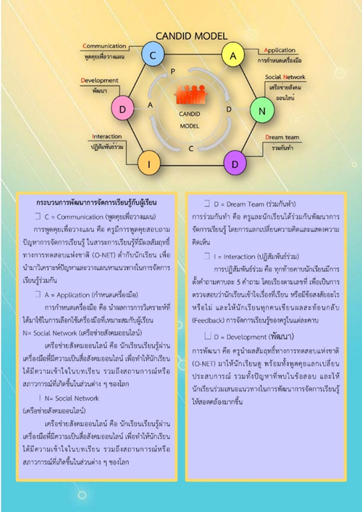
กลุ่มสาระสังคมศึกษา ศาสนา และวัฒนธรรม โรงเรียนวัดหลักสี่พิพัฒน์ราษฎร์อุปถัมภ์ได้มีการจัดทำแบบจำลอง CANDID ขึ้นเพื่อใช้ในการขับเคลื่อนการจัดการเรียนการสอนในรายวิชาประวัติศาสตร์และหน้าที่พลเมือง โดยแบบจำลองดังกล่าวมุ่งเน้นการแก้ปัญหาและพัฒนาการเรียนการสอนโดยใช้ความร่วมมือของครูและนักเรียน

สำนักงานคณะกรรมการการอาชีวศึกษา
1.2.1 หน่วยรับตรวจที่รายงานผลในนโยบาย จำแนกเป็น
1.2.1.1 หน่วยงานทางการศึกษา จำนวน 13 แห่ง
1.2.1.2 สถานศึกษา จำนวน 145 แห่ง
1.2.2 สภาพความก้าวหน้า ความสำเร็จของการดำเนินงานตามนโยบาย
นักเรียน นักศึกษามีจิตสำนึกคิดและมีความรักต่อสถาบัน ชาติ ศาสนา พระมหากษัตริย์ และเป็นพลเมืองที่ดีต่อสังคม
1.2.3 ปัญหาและอุปสรรค
1.2.3.1 ด้านครูผู้สอน
1) ปัญหาด้านการสอนออนไลน์ มีอุปสรรคในการเรียนของนักเรียน นักศึกษา
2) ผู้เรียนไม่ค่อยให้ความร่วมมือกับครูผู้สอนเท่าที่ควร
1.2.3.2 ด้านการบริหารจัดการ
สำนักงานคณะกรรมการการอาชีวศึกษา (จังหวัดสมุทรสาคร)
วิทยาลัยเทคนิคสมุทรสาคร
ให้ความสำคัญกับการจัดการเรียนการสอนวิชาประวัติศาสตร์ชาติไทย
ที่มีความทันสมัยสอดรับกับวิถีใหม่เหมาะสมกับวัยผู้เรียน ควบคู่กับการเรียนรู้ประวัติศาสตร์ประจำท้องถิ่นรวมถึงส่งเสริมให้ครูมีความรู้ โดยส่งครูผู้สอนเข้าอบรม สัมมนา การประชุมเชิงปฏิบัติการการจัดการเรียนการสอนวิชาประวัติศาสตร์ชาติไทยจากสถานศึกษาสังกัดสำนักงานคณะกรรมการวิชาอาชีวศึกษา หรือ หน่วยงานภายนอก หรือ เชิญวิทยากรมาบรรยายที่วิทยาลัยเทคนิคสมุทรสาคร
1.2.3.3 ด้านสื่อ วัสดุอุปกรณ์
สำนักงานคณะกรรมการการอาชีวศึกษา (จังหวัดสมุทรสาคร)
วิทยาลัยเทคนิคสมุทรสาคร
ส่งเสริมสนับสนุนครูผู้สอนวิชาประวัติศาสตร์ชาติไทยจัดกิจกรรมการเรียนการสอนให้มีการศึกษาหาความรู้จากแหล่งการเรียนรู้ทั้งภายในห้องเรียน และนอกห้องเรียนเพื่อให้นักเรียน
เกิดความสนใจในวิชาประวัติศาสตร์ชาติไทย สนับสนุน จัดหาสื่อการเรียนการสอนทั้งวัสดุอุปกรณ์สื่อการเรียนการสอนทุกชนิด เนื่องจากครูผู้สอนขาดวัสดุ อุปกรณ์และสื่อในการจัดกิจกรรมการเรียนการสอน
1.2.3.4 ด้านอื่น ๆ
-ไม่มี-
1.2.4 การแก้ไขปัญหาและข้อเสนอแนะ
- ส่งเสริมให้ครูผู้สอนมีความรู้ ความเข้าใจเกี่ยวกับหลักสูตรวิชาประวัติศาสตร์ชาติไทยโดยส่งครูผู้สอนเข้าอบรม สัมมนากับหน่วยงานต่างๆ หรือเชิญวิทยากรมาบรรยาย เพื่อให้ครูมีความรู้ ความสามารถจัดกิจกรรมการเรียนการสอนและสร้างสื่อการเรียนการสอน สนับสนุนด้านงบประมาณ ส่งเสริมให้ครูผู้สอนใช้สื่อเทคโนโลยีที่ทันสมัย เพื่อมาใช้ในการจัดการเรียนการสอน

สำนักงานส่งเสริมการศึกษานอกระบบและการศึกษาตามอัธยาศัย
1.2.1 หน่วยรับตรวจที่รายงานผลในนโยบาย จำแนกเป็น
1.2.1.1 หน่วยงานทางการศึกษา จำนวน 13 แห่ง
1.2.1.2 สถานศึกษา จำนวน 145 แห่ง
1.2.2 สภาพความก้าวหน้า ความสำเร็จของการดำเนินงานตามนโยบาย
1) ส่งเสริมการเรียนรู้ประวัติศาสตร์ชาติไทยผ่านสื่อและแหล่งการเรียนรู้
ที่หลากหลาย เช่น แหล่งเรียนรู้ในชุมชน หนังสือ สื่อออนไลน์ เป็นต้น การปลูกฝังคุณธรรม รักชาติ ศาสนา พระมหากษัตริย์ และเสริมสร้างอัตลักษณ์ให้กับผู้เรียนเทิดทูนสถาบันพระกษัตริย์
2) ส่งเสริมการนำศาสตร์พระราชาสู่การจัดการศึกษาของสถานศึกษาให้กับผู้เรียนและชุมชน
1.2.3 ปัญหาและอุปสรรค
1.2.3.1 ด้านครูผู้สอน
1) ครูขาดการพัฒนาเทคนิคและวิธีการจัดการเรียนการสอนเกี่ยวกับวิชาประวัติศาสตร์และหน้าที่พลเมืองให้น่าสนใจและยังไม่มีความพร้อมในการนำเทคนิค วิธีการจัดการเรียนการสอนในรูปแบบสื่อออนไลน์หรือเทคโนโลยีมาประกอบการสอนวิชาประวัติศาสตร์และหน้าที่พลเมืองตลอดจนครูมีภาระงานมาก
1.2.3.2 ด้านการบริหารจัดการ
1) การจัดการเรียนการสอนประวัติศาสตร์และหน้าที่พลเมืองให้มีความทันสมัยนโยบายขาดความต่อเนื่องขาดการมีส่วนร่วมระหว่างปราชญ์ชาวบ้าน ผู้ปกครอง สถานศึกษาและผู้เรียนในการสร้างการเรียนรู้เกี่ยวกับ การสอนประวัติศาสตร์และหน้าที่พลเมืองให้มีความทันสมัยผู้เรียนไม่ค่อยสนใจในการเรียนเกี่ยวกับวิชา
1.2.3.3 ด้านสื่อวัสดุอุปกรณ์
1) บริเวณที่ตั้งของสถานศึกษาขาดแหล่งเรียนรู้ประวัติศาสตร์ชุมชนท้องถิ่นที่น่าสนใจและขาดสื่อ เทคโนโลยี วัสดุอุปกรณ์ที่ทันสมัยมาสนับสนุนการจัดการเรียนการสอนประวัติศาสตร์วิถีใหม่
2) ควรมีสื่อที่หลากหลายมาประกอบเพื่อให้การจัดการดำเนินงานมีความหลากหลาย
1.2.3.4 ด้านอื่น ๆ
-ไม่มี-
1.2.4 การแก้ไขปัญหาและข้อเสนอแนะ
1) สถานศึกษา มีการสอดแทรกเกี่ยวกับวิชาประวัติศาสตร์และหน้าที่พลเมืองในการจัดการเรียนการสอนให้กับนักศึกษา กศน. และจัดกิจกรรมพัฒนาคุณภาพผู้เรียน

1.2.5 นวัตกรรม/รูปแบบ/แนวทางการดำเนินงานเกี่ยวกับการจัดการเรียนการสอน
ประวัติศาสตร์และหน้าที่
สำนักงานส่งเสริมการศึกษานอกระบบและการศึกษาตามอัธยาศัยจังหวัดประจวบคีรีขันธ์
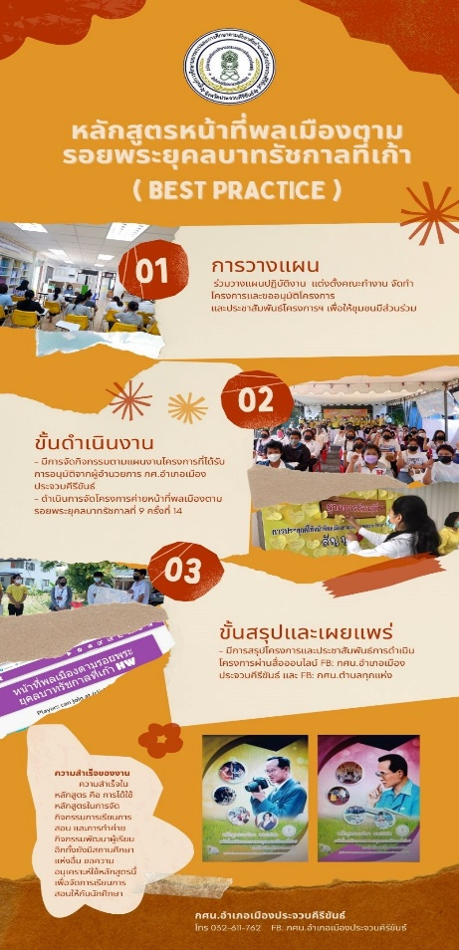

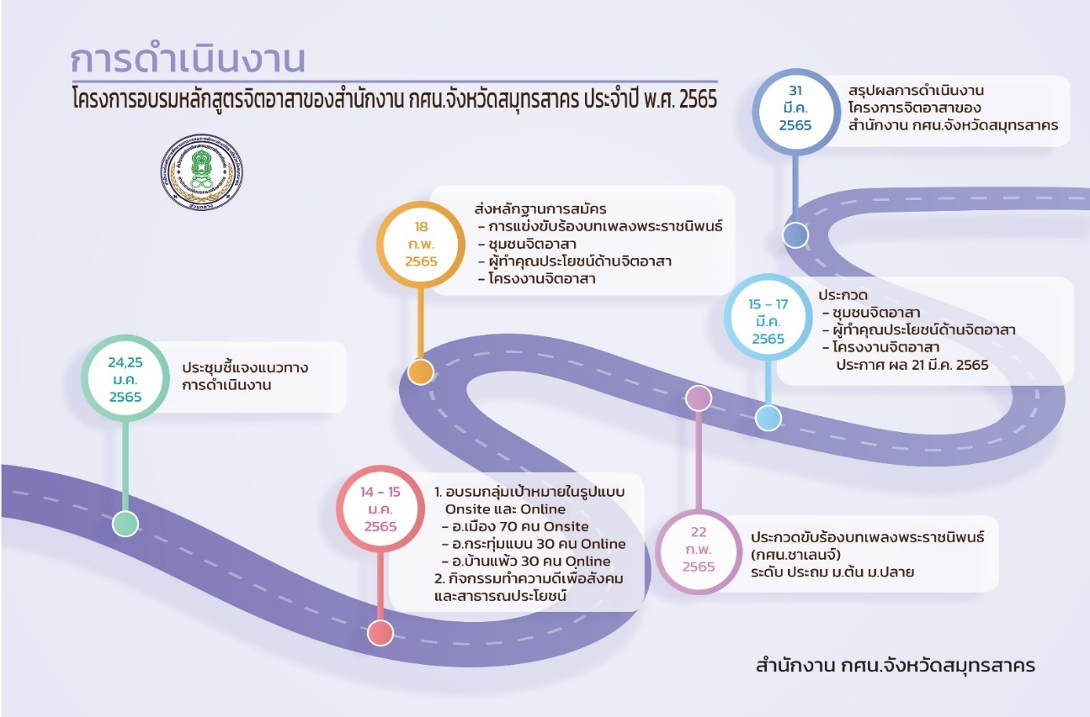
สำนักงานส่งเสริมการศึกษานอกระบบและการศึกษาตามอัธยาศัยจังหวัดสมุทรสาคร

สำนักงานคณะกรรมการการศึกษาเอกชน
1.2.1 หน่วยรับตรวจที่รายงานผลในนโยบาย จำแนกเป็น
1.2.1.1 หน่วยงานทางการศึกษา จำนวน 13 แห่ง
1.2.1.2 สถานศึกษา จำนวน 145 แห่ง
1.2.2 สภาพความก้าวหน้า ความสำเร็จของการดำเนินงานตามนโยบาย
- โรงเรียนจัดการเรียนการสอนโดยให้นักเรียนได้ศึกษาจากวิดีโอที่เป็นประวัติศาสตร์จริงแทนการบรรยายทำให้นักเรียนเกิดความเข้าใจและเห็นสภาพความเป็นจริงมากยิ่งขึ้น เป็นผลให้นักเรียนได้เรียนที่เห็นสภาพความเป็นจริงในเรื่องประวัติศาสตร์ทำให้นักเรียนมีความสนใจมากยิ่งขึ้น
- โรงเรียนได้ใช้วิธีการสอนเรียนการสอนโดยใช้ด้านสื่อคอมพิวเตอร์ค้นจากอินเตอร์เน็ตในการเรียนรู้ประวัติศาสตร์ของไทยและมีแหล่งเรียนรู้จากคนในพื้นที่ในท้องถิ่นเพื่อการรู้ถึงวิถีชีวิตของความเป็นพลเมืองที่เข้มแข็งที่ดีมากขึ้น
- โรงเรียนมีการจัดการเรียนรู้บูรณาการกับกิจกรรมพัฒนาผู้เรียนโครงการวิถีชีวิตประจำวันในโรงเรียนและวิถีชีวิตของการเป็นพลเมืองที่ดีในชุมชน
- โรงเรียนมีการจัดการเรียนการสอนประวัติศาสตร์และหน้าที่พลเมืองให้มีความทันสมัยสอดรับกับวิถีใหม่เหมาะสมกับวัยของผู้เรียนควบคู่ไปกับการเรียนรู้ประวัติศาสตร์ของท้องถิ่นและการเสริมสร้างวิถีชีวิตของความเป็นพลเมืองที่เข้มแข็ง โดยสถานศึกษามีการจัดกิจกรรมในการใช้ชีวิตประจำวันที่แสดงถึงความตระหนักและเห็นคุณค่าในประวัติศาสตร์ สังคม วัฒนธรรมของครอบครัว สถานศึกษาและ
ชุมชนรวมถึงบริเวณที่ตั้งของสถานศึกษามีแหล่งเรียนรู้ประวัติศาสตร์ชุมชนท้องถิ่นที่น่าสนใจ
- โรงเรียนจัดการเรียนการสอนที่มุ่งเน้นให้ผู้เรียนใช้ชีวิตประจำวันร่วมกับผู้อื่นโดยรักษาสิทธิของตนเคารพสิทธิของผู้อื่นและรับผิดชอบตามบทบาทหน้าที่ของตนเองและสิ่งแวดล้อม
1.2.3 ปัญหาและอุปสรรค
1.2.3.1 ด้านครูผู้สอน
1) ครูขาดการพัฒนาเทคนิคและวิธีการจัดการเรียนการสอนเกี่ยวกับวิชา
ประวัติศาสตร์และหน้าที่พลเมืองให้น่าสนใจ
2) ครูขาดความเข้าใจเกี่ยวกับการจัดการเรียนการสอน Active Learning
มาประยุกต์ใช้
3) ครูผู้สอนมีภาระงานมาก
4) การเตรียมการสอนของครูยังไม่สม่ำเสมอ
5) ครูไม่มีเวลาแสวงหาความรู้เพิ่มเติม ครูแปลประโยคเป็นภาษาถิ่น (อิสลาม)
6) ครูผู้สอนเป็นผู้นำเสนอเพียงอย่างเดียวและขาดทักษะในการใช้สื่อเทคโนโลยีสมัยใหม่มาช่วยสอน
1.2.3.2 ด้านการบริหารจัดการ
1) ขาดงบประมาณในการจัดสถานที่แหล่งต่าง ๆ เพื่อที่จะนำนักเรียนออก
พื้นที่ที่กว้างมากขึ้น
2) นโยบายขาดความต่อเนื่อง
3) ผู้เรียนไม่ค่อยสนใจในการเรียนเกี่ยวกับวิชาประวัติศาสตร์และหน้าที่
พลเมือง เพราะคิดว่าน่าเบื่อ ไม่ทันสมัย
4) ข้อจำกัดด้านงบประมาณที่ไม่เพียงพอ
5) การย้ายบุคลากรบ่อยทำให้ขาดความต่อเนื่องในการสอน
6) ขาดการนิเทศ ติดตาม หรือผู้ให้คำแนะนำเกี่ยวกับการจัดการเรียนรู้แบบ Active Learning
1.2.3.3 ด้านสื่อวัสดุอุปกรณ์
1) ขาดสื่อ เทคโนโลยี วัสดุอุปกรณ์ที่ทันสมัยมาสนับสนุนการจัดการเรียน
การสอนประวัติศาสตร์วิถีใหม่
2) โรงเรียนไม่ได้รับการสนับสนุนให้เพิ่มจำนวนครูผู้สอนวิชาประวัติศาสตร์
3) โรงเรียนไม่ได้รับการสนับสนุนงบประมาณในการจัดกิจกรรมวิชาประวัติศาสตร์ เช่น การจัดนิทรรศการวันสำคัญทางประวัติศาสตร์ การซื้อเอกสารประกอบการสอน และ
การผลิตสื่อ มีงบค่อนข้างน้อย
1.2.4 การแก้ไขปัญหาและข้อเสนอแนะ
1) ช่วยจัดสรรงบประมาณเพิ่มขึ้นตามความต้องการของโรงเรียน
2) ส่งเสริมให้มีการพัฒนาครูให้มีความรู้ความชำนาญ
3) ส่งเสริมให้ผู้เรียนได้ศึกษามีความรู้พร้อมลงมือปฏิบัติ
4) จัดกิจกรรมอบรมความเข้าใจเกี่ยวกับการจัดการเรียนการสอน Active Learning มาประยุกต์ใช้เพื่อพัฒนาเทคนิคและวิธีการจัดการเรียนการสอนเกี่ยวกับวิชาประวัติศาสตร์และหน้าที่พลเมืองให้น่าสนใจมากยิ่งขึ้น
5) ลดภาระงานครู
6) เพิ่มสื่อเทคโนโลยีวัสดุอุปกรณ์ที่ทันสมัยมาสนับสนุนการจัดการเรียนการสอน
ประวัติศาสตร์วิถีใหม่
1.2.5 นวัตกรรม/รูปแบบ/แนวทางการดำเนินงานเกี่ยวกับการจัดการเรียนการสอน
ประวัติศาสตร์และหน้าที่ -ไม่มี-

1.3 การพัฒนาคุณภาพและประสิทธิภาพครูและบุคลากรทางการศึกษาทุกประเภทให้มีสมรรถนะทางภาษาและดิจิทัล
สำนักงานเขตพื้นที่การศึกษาประถมศึกษา
1.3.1 หน่วยรับตรวจที่รายงานผลในนโยบาย จำแนกเป็น
1.3.1.1 หน่วยงานทางการศึกษา จำนวน 13 แห่ง
1.3.1.2 สถานศึกษา จำนวน 145 แห่ง
1.3.2 สภาพความก้าวหน้า ความสำเร็จของการดำเนินงานตามนโยบาย
สำนักงานเขตพื้นที่การศึกษาประถมศึกษา เป็นหน่วยงานกลางในการขับเคลื่อนการพัฒนาคุณภาพและประสิทธิภาพครูและบุคลากรทางการศึกษาทุกประเภทให้มีสมรรถนะทางภาษาและดิจิทัล เนื่องจากเป็นผู้มีความสำคัญในการขับเคลื่อนคุณภาพการศึกษา โดยเฉพาะการจัดกิจกรรมการเรียนการสอน และการส่งเสริม สนับสนุนการจัดการศึกษาเพื่อพัฒนาคุณภาพผู้เรียน ให้มีความรู้ มีทักษะ สมรรถนะ และตอบสนองตามนโยบายของกระทรวงศึกษาธิการ และสืบเนื่องจากสถานการณ์การแพร่ระบาดของเชื้อไวรัส โคโรน่า 2019 (COVID-19) ที่มีแนวโน้มความรุนแรงมากขึ้น จึงทำให้เทคโนโลยีดิจิทัลมีอิทธิพลต่อการดำรงชีวิตและการทำงาน สำนักงานเขตพื้นที่การศึกษาประถมศึกษา จึงได้ส่งเสริม สนับสนุน พร้อมทั้ง นำเทคโนโลยีดิจิทัลมาปรับเปลี่ยนกระบวนการทำงานและการให้บริการ รวมถึงส่งเสริมให้การพัฒนาศักยภาพบุคลากรในสังกัด ส่งเสริมสนับสนุนให้ครูผู้สอนพัฒนาตนเองด้วยการกำหนดแนวทางการพัฒนาให้เหมาะสมกับสภาพการทำงานและตัวบุคคล เพื่อให้ผลสัมฤทธิ์ของงานบรรลุตามเป้าหมายองค์กรเกิดขึ้นได้จริง ซึ่งในการพัฒนาสามารถเลือกใช้วิธีการพัฒนาให้เหมาะสมกับลักษณะงานของแต่ละบุคคลและหน่วยงานได้ โดยเป็นการตกลงกันระหว่างผู้บังคับบัญชาและบุคลากรที่เป็นผู้ใต้บังคับบัญชาร่วมกันกำหนดในรูปแบบต่างๆ เช่น
การฝึกขณะปฏิบัติงาน การสอนงาน การเป็นพี่เลี้ยง การให้คำปรึกษาแนะนำ การหมุนเวียนงาน การเข้าร่วมประชุม/สัมมนา การดูงานนอกสถานที่ การฝึกงานกับผู้เชี่ยวชาญ การมอบหมายงาน การติดตาม/สังเกต
การเรียนรู้ด้วยตนเอง การเป็นวิทยากรภายในหน่วยงาน และ ผ่านช่องทางออนไลน์ E-Learning ผ่านระบบ Facebook/Zoom/Youtube เป็นต้น และต้องพัฒนาตามหลัก (Communicative Language Teaching - CLT) การสอนภาษาแบบสื่อสาร แนวคิดซึ่งเชื่อมระหว่างความรู้ทางภาษา (linguistic knowledge) ทักษะทางภาษา (language skill) และความสามารถในการสื่อสาร (communicative ability) เพื่อให้ผู้เรียนสามารถเรียนรู้โครงสร้างภาษาเพื่อสื่อสาร และใช้กรอบมาตรฐานความสามารถทางภาษาอังกฤษที่เป็นสากล ได้แก่ The Common European Framework of Reference for Languages (CEFR) เป็นกรอบความคิดหลัก ในการจัดการเรียนการสอนภาษาอังกฤษของตนเอง เพื่อให้ครูผู้สอนมีทักษะ ดังนี้
1. ออกแบบหลักสูตร พัฒนาการเรียนการสอน การทดสอบ วัดผล กำหนดเป้าหมายการเรียนรู้ และปรับจุดเน้นการเรียนการสอนภาษาอังกฤษให้เป็นไปตามธรรมชาติของการเรียนรู้โดยเน้นการสื่อสาร (Communicative Language Teaching: CLT)
2. ปรับจากการเน้นไวยากรณ์เป็นเน้นการสื่อสารเริ่มจาก ฟัง พูด อ่าน เขียน ส่งเสริมการเรียนการสอนภาษาอังกฤษที่มีมาตรฐานตามกรอบมาตรฐานหลัก
3. ส่งเสริมการยกระดับความสามารถการใช้ภาษาอังกฤษ คือ ขยายโครงการพิเศษการจัดการเรียนการสอน EP/ MEP/ IP/EBE พัฒนาห้องเรียนพิเศษภาษาอังกฤษ (Enrichment Class) เพื่อการสื่อสารทางสังคม
และด้านวิชาการและการพัฒนาห้องเรียน การสนทนาภาษาอังกฤษเน้นฟังพูดเพื่ออาชีพ จัดกิจกรรมและสภาพแวดล้อมที่ส่งเสริมความสามารถภาษาอังกฤษ
4. ยกระดับความสามารถการจัดการเรียนการเรียนการสอนของครูให้สอดคล้องกับวิธีการเรียนรู้ที่เน้นการสื่อสาร (CLT) เป็นไปตามกรอบหลักของ CEFR ประเมินความรู้พื้นฐานของครู ฝึกอบรมครู
ส่งเสริมให้มีการใช้สื่อเทคโนโลยีเพื่อการศึกษาเป็นเครื่องมือในการพัฒนา
1.3.3 ปัญหาและอุปสรรค
1.3.3.1 ด้านครูผู้สอน
1) ครูขาดความรู้ความเข้าใจในเนื้อหา คำศัพท์ ครูไม่มีโอกาสในการฝึกทักษะและประสบการณ์ในการสื่อสารกับเจ้าของภาษา และครูที่ไม่มีวุฒิด้านภาษาอังกฤษซึ่งทำให้ขาดองค์ความรู้ที่ต้องถ่ายทอดให้ผู้เรียน
2) มีครูสอนภาษาอังกฤษไม่เพียงพอ ครูมีภาระงานอื่นในโรงเรียนนอกเหนือจากงานสอน ทำให้ไม่มีเวลาในการเตรียมการสอน หรือบางครั้งต้องทิ้งห้องเรียน
3) ด้วยสถานการณ์การแพร่ระบาดของโรคติดเชื้อโควิด 19 ทำให้ทางโรงเรียน ไม่สามารถดำเนินการพัฒนาผู้เรียนได้อย่างเต็มความสามารถ เนื่องจากยังมีนักเรียนอีกจำนวนมากที่ยังขาดอุปกรณ์ในการเรียนออนไลน์
4) เป็นโครงการใหม่ครูยังไม่เข้าใจระบบของศูนย์พัฒนาศักยภาพบุคคล
5) ครูไม่ค่อยให้ความร่วมมือเนื่องจากต้องประสานงานกับหน่วยงานอื่น
6) ครูยังขาดความรู้และขาดทักษะด้านภาษาและดิจิทัลทำให้เป็นอุปสรรคในการออกแบบสื่อในการจัดการเรียนการสอน
7) สื่อและอุปกรณ์ทางเทคโนโลยีขาดแคลนไม่เพียงพอต่อบุคลากรทางการศึกษาและนักเรียนในโรงเรียน
8) ไม่สามารถสอนแบบออนไลน์ให้กับนักเรียนทุกคนได้เนื่องจากนักเรียนบางคนไม่มีเครื่องมือสำหรับการเรียนออนไลน์
9) ขาดความรู้ด้านการแก้ปัญหาเฉพาะหน้าที่ทางเทคนิค
10) ขาดความต่อเนื่องในการสอน
11) เนื่องจากอยู่ในช่วงสถานการณ์การแพร่ระบาดของโรคโควิด-19
ทำให้การรวมกลุ่มครูเพื่อพัฒนามีความยากลำบาก และความจำเป็นอย่างยิ่งที่จะต้องดำเนินการอบรม พัฒนาในรูปแบบออนไลน์ เพื่อให้ครูได้พัฒนาตนเองในด้านภาษาและเทคนิคการใช้ดิจิทัลเพื่อการเรียนรู้ทุกระดับ ส่งผลถึงนักเรียนในความรับผิดชอบแต่ปัญหาอุปสรรคดังกล่าว ทำให้ความเข้าใจของครูและบุคลากรทางการศึกษาทุกประเภทที่รับการอบรม พัฒนา มีความเข้าใจเนื้อหาการพัฒนาได้ไม่เต็มที่ตามวัตถุประสงค์หรือเป้าหมายที่วางไว้
1.3.3.2 ด้านการบริหารจัดการ
1) ด้านจัดการเรียนการสอน วิธีการสอนแบบเดิมไม่สามารถเน้นการฝึก
ทักษะให้นักเรียนได้สนทนาเพื่อการสื่อสาร
2) ด้านการใช้หลักสูตร ส่วนใหญ่อิงเนื้อหาจากหลักสูตรแกนกลาง เพื่อเป็นแนวทางในการกำหนดกิจกรรมการเรียนการสอน เลือกสื่อการสอน และวัดผลประเมินผล อย่างไรก็ตามครูบางส่วนไม่สามารถจัดการเรียนรู้ให้เป็นไปตามหลักสูตรแกนกลางกำหนด เนื่องจากระดับความรู้ด้านภาษาอังกฤษของผู้เรียนไม่สอดคล้องกับอายุหรือชั้นของผู้เรียน หรือหนังสือที่ใช้สอนมีเนื้อหาไม่ครอบคลุมมาตรฐานหรือตัวชี้วัดที่กำหนดไว้ในหลักสูตร

3) สำนักงานเขตพื้นที่ไม่มีงบประมาณในการที่จะสนับสนุนอุปกรณ์การ
เรียนออนไลน์ให้กับผู้เรียน
4) เนื่องจากสถานการณ์การติดเชื้อโควิด ทางศูนย์ไม่สามารถเปิดให้บริการ
5) ในการเปิดอบรมระบบโปรแกรม Microsoft Teams ครูบางท่านมีสัญญาณอินเตอร์เน็ตไม่ดี
6) ข้อจำกัดด้านเวลาของการจัดการเรียนการสอน
7) การดำเนินการจัดการเรียนการสอนของครูและบุคลากรทางการศึกษาส่วนใหญ่อยู่ในการปฏิบัติงานในรูปแบบ WORK FROM HOME ทำให้การดำเนินการแจ้งข่าวสารได้ไม่ทั่วถึงจึงต้องมีการสื่อสาร ในรูปแบบออนดีมานด์ผสมผสานออนไลน์ โดยการใช้แอปพลิเคชั่นในหลายรูปแบบ
ทำให้เกิดขั้นตอนมากกว่าที่จะเป็นจึงยังเป็นความยากลำบากในการสื่อสารกับบุคลากรทุกคนในสังกัดของสำนักงานเขตพื้นที่ เนื่องจากทักษะการใช้เทคโนโลยีในการสื่อสาร ยังต้องพัฒนาอย่างต่อเนื่องในการใช้แอปพลิเคชั่นพื้นฐาน เช่น You tube Line และ Google App เพื่อการจัดการเรียนการสอนและการพัฒนาตนเองทั้งระบบ
1.3.3.3 ด้านสื่อ วัสดุอุปกรณ์
1) สื่อการสอนไม่สามารถช่วยให้นักเรียนได้สื่อสารภาษาอังกฤษได้ดีอย่างมีคุณภาพเท่าที่ควร สภาพของสื่อเทคโนโลยีสารสนเทศ และการสื่อสาร และสัญญาณอินเตอร์เน็ตต้องได้รับการพัฒนาและปรับปรุงให้มีประสิทธิภาพ
2) โรงเรียนขาดแคลนอุปกรณ์โสตทัศนูปกรณ์ เช่น เครื่องเสียง ทีวี ซีดี และคอมพิวเตอร์ ขาดแคลนหนังสืออ่านนอกเวลา ขาดแหล่งค้นคว้าข้อมูลเพิ่มเติม จำนวนอุปกรณ์การสอนมีไม่เพียงพอต่อความต้องการ รวมทั้งโรงเรียนส่วนใหญ่ไม่ได้รับการสนับสนุน ให้เพิ่มจำนวนครูผู้สอนภาษาอังกฤษ และไม่ได้รับการสนับสนุนงบประมาณในการจัดกิจกรรมภาษาอังกฤษ
3) นักเรียนส่วนใหญ่ไม่มีอุปกรณ์ในการเรียนออนไลน์ที่เป็นของตนเอง ต้องอาศัยของบิดา มารดา จึงทำให้นักเรียนขาดการเรียนรู้อย่างต่อเนื่อง และบางคนไม่สามารถเรียนรู้ในรูปแบบออนไลน์ และออนดิมานได้
4) ควรใช้อุปกรณ์คอมพิวเตอร์ของทางศูนย์พัฒนาฯ ซึ่งมีอุปกรณ์ที่ทันสมัย
5) ความพร้อมด้านสื่อ วัสดุ อุปกรณ์ทางเทคโนโลยี ด้านการสื่อสารของครูยังต้องปรับปรุงประสิทธิภาพ เช่น อุปกรณ์รับเครือข่ายอินเทอร์เน็ตไม่เสถียร ทำให้การอบรม ไม่เป็นไปตามเป้าประสงค์ที่วางไว้
1.3.3.4 ด้านอื่น ๆ
1) ด้านสภาพแวดล้อมในการจัดบรรยากาศยังไม่เอื้อต่อการเรียนรู้
ภาษาอังกฤษเพื่อการสื่อสาร
2) ด้านการวัดและประเมินผล มีวิธีการไม่หลากหลาย เครื่องมือไม่มี
ประสิทธิภาพตามมาตรฐาน
3) หลายพื้นที่ในเขตบริการของโรงเรียนไม่มีสัญญาณอินเทอร์เน็ต หรือ
สัญญาณอินเทอร์เน็ตไม่เสถียร จึงทำให้บางส่วนมีปัญหาในการจัดการเรียนรู้
4) นักเรียนไม่มีความพร้อมในการเรียน

1.3.4 การแก้ไขปัญหาและข้อเสนอแนะ
1) ด้านการจัดการเรียนการสอน ต้องปรับบรรยากาศในการจัดการเรียนการสอนโดยใช้ภาษาอังกฤษเพื่อการสื่อสารและออกเสียงให้ถูกต้อง จัดกิจกรรมการเรียนการสอนให้สอดคล้องกับมาตรฐานและตัวบ่งชี้ เพื่อให้เนื้อหาเหมาะสมกับศักยภาพนักเรียนในแต่ละช่วงวัย
2) ด้านการใช้หลักสูตร กำหนดจุดมุ่งหมายของหลักสูตรให้เน้นภาษาเพื่อสื่อสารในทุกระดับชั้น และเน้นภาษาเพื่อการสื่อสารในชีวิตประจำวัน
3) ด้านครูผู้สอน ต้องมีความรู้เกี่ยวกับเนื้อหาภาษาอังกฤษ ครูต้องศึกษาเนื้อหาให้เข้าใจก่อนแล้วจึงเตรียมตัวและเตรียมเทคนิคเกี่ยวกับเนื้อหาภาษาอังกฤษเพื่อการสื่อสาร ในเรื่องต่างๆ ครูต้องมีความสามารถในการใช้ภาษาอังกฤษทั้ง 4 ทักษะ คือ การฟัง พูด อ่าน เขียน
4) ด้านสื่อเทคโนโลยีสารสนเทศและการสื่อสารต้องมีการเลือกใช้สื่อโดยมีหลักสูตรและตัวชี้วัดกำหนดการเลือกแบบเรียน ใช้แบบเรียนในการสอนให้ครบ 4 ทักษะ มีการปรับแบบเรียนให้มีคุณภาพอย่างเร่งด่วนและเหมาะสม และให้มีการพัฒนาแบบเรียนโดยนักเรียน
5) นิเทศติดตามและพยายามให้ข้อเสนอแนะให้มีกิจกรรมในลักษณะเพื่อนช่วย
เพื่อน และการประสานงานกับผู้ปกครองเพื่อให้เกิดการพัฒนาผู้เรียนอย่างต่อเนื่อง
6) ควรมีการสนับสนุนงบประมาณให้โรงเรียนได้มีการจัดซื้ออุปกรณ์การเรียนผ่าน
ดิจิทัลให้เพียงพอกับการพัฒนาคุณภาพผู้เรียน
7) ในการเปิดการอบรมทักษะให้กับครูผู้สอนด้านภาษาอังกฤษ ควรเปิดโอกาสให้กับครูและบุคลากรทางการศึกษาในวิชาอื่นด้วย
8) ในการอบรมควรใช้อุปกรณ์เครื่องคอมพิวเตอร์ของทางศูนย์เพื่อสะดวกในการสื่อสารหรือการสอบวัดระดับ
9) การพัฒนาครูและบุคลากรทางการศึกษาในระบบออนไลน์ จำเป็นต้องย้ำหลาย ๆ ครั้งซึ่งจะทำให้ครูเข้าใจเนื้อหาได้อย่างดียิ่ง และได้จัดตั้งบุคลากรแกนนำการใช้เทคโนโลยีดิจิทัลและภาษาฯ ขึ้นเพื่อเพิ่มระดับการสื่อสารที่ทั่วถึงยิ่งขึ้น
10) จำเป็นที่จะต้องให้ครูทราบภาระหน้าที่ในการเข้ารับการสัมมนา อบรมเป็นการล่วงหน้าเพื่อที่จะได้วางแผนในการอบรม พัฒนาได้อย่างไม่เป็นปัญหา
1.3.5 นวัตกรรม/รูปแบบ/แนวทางการดำเนินงานเกี่ยวกับการพัฒนาคุณภาพ
และประสิทธิภาพครูและบุคลากรทางการศึกษาทุกประเภทให้มีสมรรถนะทางภาษาและดิจิทัล ที่เป็นต้นแบบหรือแบบอย่างที่ดี (Best Practice) -ไม่มี-

สำนักงานเขตพื้นที่การศึกษามัธยมศึกษา
1.3.1 หน่วยรับตรวจที่รายงานผลในนโยบาย จำแนกเป็น
1.3.1.1 หน่วยงานทางการศึกษา จำนวน 13 แห่ง
1.3.1.2 สถานศึกษา จำนวน 145 แห่ง
1.3.2 สภาพความก้าวหน้า ความสำเร็จของการดำเนินงานตามนโยบาย
ในปีงบประมาณ 2565 สำนักงานเขตพื้นที่การศึกษามัธยมศึกษาประจวบคีรีขันธ์
ได้มีการพัฒนาด้านดิจิทัล โดยศูนย์พัฒนาศักยภาพบุคคลเพื่อความเป็นเลิศ (HCEC) โรงเรียนประจวบวิทยาลัยและโรงเรียนหัวหิน ได้จัดอบรมพัฒนาข้าราชการครู บุคลากรทางการศึกษา นักเรียน ด้วยระบบออนไลน์ ศูนย์พัฒนาศักยภาพบุคคลเพื่อความเป็นเลิศ (HCEC) โรงเรียนหัวหิน จัดอบรม DATA Scientists 2 รุ่น รุ่นที่ 1 วันที่ 18 ธันวาคม 2564 ผู้เข้ารับการอบรมทั้งสิ้น จำนวน 100 คน (ครู) และรุ่นที่ 2 วันที่ 19 ธันวาคม 2564 ผู้เข้ารับการอบรมทั้งสิ้น จำนวน 100 คน (นักเรียน)
1.3.3 ปัญหาและอุปสรรค
1.3.3.1 ด้านครูผู้สอน
1) การจัดอบรมในช่วงสถานการณ์การแพร่ระบาดของโรคติดเชื้อไวรัส
โคโรนา 2019 (COVID-19)
2) ครูมีภาระงานในด้านการจัดการเรียนการสอนในช่วงสถานการณ์
การแพร่ระบาดของโรคติดเชื้อไวรัสโคโรนา 2019 (COVID-19) จัดทำสื่อการจัดการเรียนการสอนออนไลน์ การติดตามเด็กที่ไม่สามารถเรียนในระบบออนไลน์ได้
1.3.3.2 ด้านการบริหารจัดการ
1) การบริหารจัดการแบบองค์รวม ในหลากหลายมิติ เพื่อให้การบริหารจัดการดำเนินพร้อมกับการพัฒนาผู้เรียน ซึ่งอาจทำให้การบริหารจัดการเฉพาะบุคคล มีข้อจำกัดต่อการพัฒนา
2) การจัดการเรียนรู้โดยใช้สื่อเทคโนโลยีประกอบในห้องเรียนอื่นที่ไม่ใช่ห้องซาวด์แลปจะมีอุปกรณ์ไม่พร้อม ทำให้การเตรียมสื่อในการจัดการเรียนการสอนต้องใช้เวลาในการเตรียม จึงทำให้เวลาในการเรียนการสอนหรือการจัดกิจกรรมไม่เพียงพอ
1.3.3.3 ด้านสื่อ วัสดุอุปกรณ์
1) ข้อจำกัดด้านโปรแกรมการอบรมออนไลน์/ด้านงบประมาณในการจัดซื้อ license Meeting และ 2) วัสดุอุปกรณ์ที่มีไม่เพียงพอกับจำนวนห้องเรียนทำให้ต้องสลับหมุนเวียนกันใช้งานและสถานศึกษาบางแห่งขาดความพร้อมด้านสัญญาณอินเทอร์เน็ต เพราะสัญญาณอินเทอร์เน็ตที่มีกระจายไม่ทั่วถึงภายในบริเวณโรงเรียน
1.3.4 การแก้ไขปัญหาและข้อเสนอแนะ
1) เน้นการพัฒนาแบบเฉพาะเจาะจงด้านภาษาและดิจิทัล/เน้นการใช้สื่อ วัสดุอุปกรณ์ อย่างคุ้มค่า พร้อมกับการส่งเสริมการพัฒนานวัตกรรมด้านสื่อ วัสดุอุปกรณ์ตามบริบทของสถานศึกษา โดยใช้โรงเรียนเป็นฐานร่วมกับการพัฒนาของท้องถิ่นและชุมชนเป็นหลัก 2) สถานศึกษาพยายามหาระดมทรัพยากรจากภายนอกเพื่อนำมาใช้ในการจัดหาและพัฒนาสื่อเพื่อชดเชยส่วนงบประมาณที่ได้รับการจัดสรรมาอย่างไม่เพียงพอ และ 3) ประสานหน่วยงานที่ให้บริการทางด้านอินเทอร์เน็ตมาแก้ไขปัญหา
1.3.5 นวัตกรรม/รูปแบบ/แนวทางการดำเนินงานเกี่ยวกับการพัฒนาคุณภาพและประสิทธิภาพครูและบุคลากรทางการศึกษาทุกประเภทให้มีสมรรถนะทางภาษาและดิจิทัล ที่เป็นต้นแบบหรือแบบอย่างที่ดี (Best Practice) -ไม่มี-
สำนักงานคณะกรรมการการอาชีวศึกษา
1.3.1 หน่วยรับตรวจที่รายงานผลในนโยบาย จำแนกเป็น
1.3.1.1 หน่วยงานทางการศึกษา จำนวน 13 แห่ง
1.3.1.2 สถานศึกษา จำนวน 145 แห่ง
1.3.2 สภาพความก้าวหน้า ความสำเร็จของการดำเนินงานตามนโยบาย
สำนักงานคณะกรรมการการอาชีวศึกษา (จังหวัดสมุทรสาคร)
หน่วยพัฒนาครูระดับ อาชีวศึกษาจังหวัดสมุทรสาคร ได้เขียนหลักสูตรเฉพาะของพื้นที่จังหวัดสมุทรสาครเพื่อพัฒนาครูเฉพาะที่สังกัดในอาชีวศึกษาจังหวัดสมุทรสาคร มีผลการรับรองหลักสูตรการพัฒนาข้าราชการครูและบุคลากรทางการศึกษา (ก.ค.ศ.) รหัสหลักสูตร 640010078 ชื่อหลักสูตร
การสร้าง บทเรียนออนไลน์ด้วย Google Site เป็นหลักสูตรที่อยู่ในกลุ่มบรูณาการสาระจำนวน 21 ชั่วโมง จำนวนผู้เข้ารับการอบรมสูงสุด 90 คนต่อรุ่นวันที่รับรองหลักสูตร12 ก.ค. 2564 – 11 ก.ค. 2566
วัตถุประสงค์
- ด้านความรู้ ครูมีความรู้ความเข้าใจศาสตร์การสอนในศตวรรษที่21 ครูมีความรู้
ความเข้าใจเกี่ยวกับนโยบายและจุดเน้น อาชีวยกกำลังสอง
- ด้านทักษะ ครูสามารถสร้างบทเรียนออนไลน์ ด้วย Google site ได้
- ด้านความเป็นครู ครูมีความรู้ความเข้าใจในการพัฒนาตนเองให้มีคุณลักษณะที่ดีของครู ในศตวรรษที่ 21ได้ลักษณะการจัดอบรม : จัดอบรมแบบ onsite / face to face
1.3.3 ปัญหาและอุปสรรค
1.3.3.1 ด้านครูผู้สอน
-ไม่มี-
1.3.3.2 ด้านการบริหารจัดการ
1) ยังไม่ได้รับการจัดสรรเงินงบประมาณจึงยังไม่สามารถดำเนินการใดๆได้
2) ยังไม่สามารถจัดแบบ Onsite ได้ ด้วยสถานการณ์ Covid- 19
เพราะหากนำไปจัดแบบออนไลน์ ก็จะไม่ได้รับการรับรองจาก ก.ค.ศ.
1.3.3.3 ด้านสื่อ วัสดุอุปกรณ์
1) ครูและบุคลากรทางการศึกษายังขาดอุปกรณ์ทางด้านการพัฒนาสื่อดิจิทัล อย่างเช่น เครื่องคอมพิวเตอร์ โน๊คบุ๊ค
1.3.4 การแก้ไขปัญหาและข้อเสนอแนะ
1) หากสถานการณ์ Covid -19 ยังทำให้ไม่สามารถจัดแบบออนไซต์ได้
ในปีงบประมาณนี้จำเป็นต้องจัดการอบรมตามหลักสูตร ในรูปแบบออนไลน์ แต่ผู้เข้ารับการอบรมและผ่านการอบรมจะได้รับวุฒิบัตรที่ไม่รับรองจาก ก.ค.ศ.
2) สำนักงานคณะกรรมการการอาชีวศึกษาควรพัฒนาสมรรถนะและความรู้ความสามารถของบุคลากรให้มีความพร้อมในการปฏิบัติงานรองรับความเป็นรัฐบาลดิจิทัลอย่างมีประสิทธิภาพ โดยจัดให้มีศูนย์พัฒนาสมรรถนะ บุคลากรระดับจังหวัดทั่วประเทศ

1.3.5 นวัตกรรม/รูปแบบ/แนวทางการดำเนินงานเกี่ยวกับการพัฒนาคุณภาพและประสิทธิภาพครูและบุคลากรทางการศึกษาทุกประเภทให้มีสมรรถนะทางภาษาและดิจิทัล ที่เป็นต้นแบบหรือแบบอย่างที่ดี (Best Practice)
สำนักงานคณะกรรมการการอาชีวศึกษา (จังหวัดสมุทรสาคร)
1. หน่วยพัฒนาครูประกาศเปิดอบรมรุ่นต่างๆ ที่ R-training.net

2. ครูใน อศจ.สมุทรสาครที่สนใจ เข้าสมัครอบรมในระบบ R-training.net

3. ครูอบรมพัฒนาตนตามวันและเวลาที่กำหนด
training.net

4. ครูที่เข้ารับการพัฒนาต้องสร้างบทเรียนออนไลน์ที่สร้างจาก Google site อย่างน้อย 2 หน่วยการเรียนจากรายวิชาที่ตนสอน โดยมีองค์ประกอบครบตามที่ วิทยากรบังคับtraining.net

5. ผู้ผ่านการประเมิน รับวุฒิบัตรที่ผ่านการรับรองโดย ก.ค.ศ. จากสำนักพัฒนาครูและบุคลากรทางการศึกษา สำนักงานคณะกรรมการการอาชีวศึกษา

6. หน่วยพัฒนาครู เตรียมเปิดอบรมในรุ่นต่อไป

สำนักงานส่งเสริมการศึกษานอกระบบและการศึกษาตามอัธยาศัย
1.3.1 หน่วยรับตรวจที่รายงานผลในนโยบาย จำแนกเป็น
1.3.1.1 หน่วยงานทางการศึกษา จำนวน 13 แห่ง
1.3.1.2 สถานศึกษา จำนวน 145 แห่ง
1.3.2 สภาพความก้าวหน้า ความสำเร็จของการดำเนินงานตามนโยบาย
- สถานศึกษา ส่งเสริมและสนับสนุนให้ครูมีทักษะความรู้และความชำนาญการ
ใช้เทคโนโลยีดิจิทัล ในการจัดการเรียนการสอน โดยใช้โปรแกรม google classroom , google meet, โปรแกรม Zoom ซึ่งสอดคล้องกับสถานการณ์ปัจจุบันเราต้องใช้เทคโนโลยีดิจิทัลดังกล่าว ตลอดจนจัดกิจกรรม โครงการศูนย์ดิจิทัลชุมชน ในทุก กศน.ตำบล ประจำปีงบประมาณ พ.ศ. 2564 หลักสูตร Digital literacy และหลักสูตร การค้าออนไลน์ ด้วยการจัดการเรียนการสอนที่ครูได้นำมาใช้กับผู้เรียนนั่นเน้นการนำทักษะความรู้และความชำนาญการใช้เทคโนโลยีดิจิทัลมาปรับใช้ให้มีความเหมาะสม กับผู้เรียนและกับสถานการณ์ของโรคติดต่อไวรัสโคโรน่า-19 ด้วย จึงทำให้เป็นการประหยัดเวลาและทำให้การจัดการสอนสะดวกต่อผู้เรียนเป็นอย่างมาก
- มีการจัดกิจกรรมตามงบประมาณที่ได้จัดสรรในรูปแบบ on site แยกจัดตามตำบล ทั้ง 6 ตำบลโดยให้ความรู้ขั้นพื้นฐานด้านดิจิทัล เช่น การใช้โปรแกรม google ในการหาข้อมูลทำรายงานของนักศึกษา การใช้ Line การใช้ Facebook
1.3.3 ปัญหาและอุปสรรค
1.3.3.1 ด้านครูผู้สอน
1) การใช้เมนูโปรแกรม Microsoft Word ไม่คล่อง
2) ครูขาดการพัฒนาสมรรถนะทางภาษา
3) ครูขาดขวัญและกำลังใจ หรือแรงกระตุ้นพัฒนาสมรรถนะทางภาษา
4) ครูไม่เชี่ยวชาญในด้านเทคนิคและเทคโนโลยี
5) สถานศึกษาขาดบุคลากรที่มีความรู้ ความสามารถ ทักษะและความชำนาญในการใช้โปรแกรมต่าง ๆ และบุคลากรที่มีความสามารถในทักษะการใช้โปรแกรมยังมีระดับทักษะที่แตกต่างกัน
1.3.3.2 ด้านการบริหารจัดการ
1) สถานศึกษามีการสนับสนุนส่งเสริมให้มีการพัฒนาครูอย่างต่อเนื่องโดยมีการจัดสรรงบประมาณส่งเสริมสนับสนุนให้ครูเข้ารับการพัฒนาอย่างต่อเนื่องทั้งเข้าอบรมกับหน่วยงานต้นสังกัดและร่วมกับหน่วยงานภายนอก และอุปกรณ์ด้านการพัฒนาสื่อดิจิทัล สถานที่และสภาพแวดล้อม
1.3.3.3 ด้านสื่อวัสดุอุปกรณ์
1) สถานศึกษามีการสนับสนุนสื่ออุปกรณ์ในการพัฒนาบุคลากรให้มีความชำนาญการใช้เทคโนโลยีดิจิทัลมีการพัฒนาระบบสัญญาณอินเทอร์เน็ตให้มีความสามารถใช้งานได้อย่างมีประสิทธิภาพ
1.3.3.4 ด้านอื่น ๆ
1) เนื่องจากอยู่ในช่วงสถานกาณ์ covid-19 การให้ความรู้เป็น
รายบุคคลอาจมีความเสี่ยง แต่ให้เคร่งครัดตามมาตรการของ ศบค.

1.3.4 การแก้ไขปัญหาและข้อเสนอแนะ
1) สถานศึกษามีการนำเทคโนโลยีดิจิทัลมาเป็นเครื่องมือในการดำเนินงานทางการศึกษา ได้แก่ การจัดประชุมทางไกลโดยใช้โปรแกรม Google Meet โปรแกรม Zoom ในการปฏิบัติงานระหว่างผู้บริหารและบุคลากรในสถานศึกษา
1.3.5 นวัตกรรม/รูปแบบ/แนวทางการดำเนินงานเกี่ยวกับการพัฒนาคุณภาพ
และประสิทธิภาพครูและบุคลากรทางการศึกษาทุกประเภทให้มีสมรรถนะทางภาษาและดิจิทัล ที่เป็นต้นแบบหรือแบบอย่างที่ดี (Best Practice)
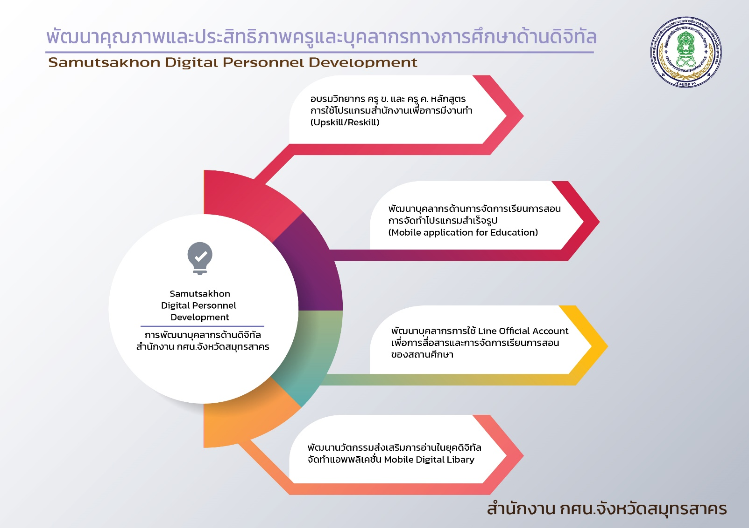
สำนักงานส่งเสริมการศึกษานอกระบบและการศึกษาตามอัธยาศัยจังหวัดสมุทรสาคร

สำนักงานคณะกรรมการการศึกษาเอกชน
1.3.1 หน่วยรับตรวจที่รายงานผลในนโยบาย จำแนกเป็น
1.3.1.1 หน่วยงานทางการศึกษา จำนวน 13 แห่ง
1.3.1.2 สถานศึกษา จำนวน 145 แห่ง
1.3.2 สภาพความก้าวหน้า ความสำเร็จของการดำเนินงานตามนโยบาย
1) ครูและบุคลากรทางการศึกษาได้รับการพัฒนาด้านสมรรถนะทางภาษา และดิจิทัล สามารถนำไปใช้ในการจัดการเรียนการสอน
2) ในด้านการพัฒนาคุณภาพและประสิทธิภาพของครูให้มีสมรรถนะทางภาษาและดิจิทัล เพื่อให้ครูได้รับการพัฒนาให้มีสมรรถนะทั้งด้านในการจัดการเรียนรู้ด้วยภาษาและดิจิทัล สามารถปรับวิธีการเรียนการสอน และการใช้สื่อที่ทันสมัย มีความรับผิดชอบต่อผลลัพธ์ทางการศึกษาที่เกิดกับผู้เรียน
1.3.3 ปัญหาและอุปสรรค
1.3.3.1 ด้านครูผู้สอน
1) ครูขาดการพัฒนาสมรรถนะทางภาษาและดิจิทัล
2) ครูขาดขวัญและกำลังใจหรือแรงกระตุ้นพัฒนาสมรรถนะทางภาษาและดิจิทัล
3) ขาดแคลนบุคลากรที่เป็นเจ้าของภาษาโดยตรง
4) ครูไม่สามารถประเมินเด็กว่าเด็กเข้าใจสิ่งที่ครูสอนผ่านคลิปวิดีโอมาก
น้อยเพียงใด
5) ครูยังขาดทักษะที่ดีในการใช้เทคโนโลยีมาจัดการเรียนการสอน
6) ครูขาดการพัฒนาสมรรถนะทางภาษาและดิจิทัล
7) ครูขาดขวัญและกำลังใจ หรือแรงกระตุ้นพัฒนาสมรรถนะทางภาษาและดิจิทัล
1.3.3.2 ด้านการบริหารจัดการ
1) นโยบายขาดความต่อเนื่อง
2) ขาดงบประมาณสนับสนุน
3) ขาดการนิเทศ ติดตาม หรือผู้ให้คำแนะนำเกี่ยวกับการจัดการเรียนรู้
1.3.3.3 ด้านสื่อวัสดุอุปกรณ์
1) สื่อทางด้านคอมพิวเตอร์มีไม่เพียงพอกับจำนวนนักเรียน
2) เทคโนโลยีมีการเปลี่ยนแปลงรวดเร็ว อุปกรณ์ไม่ทันสมัย
3) ขาดบุคลากรที่เชี่ยวชาญเฉพาะด้านการพัฒนาสมรรถนะทางภาษาและดิจิทัล
1.3.4 การแก้ไขปัญหาและข้อเสนอแนะ
1) อยากให้รัฐบาลช่วยจัดสรรในเรื่องของคอมพิวเตอร์ให้กับโรงเรียน
เพื่อจะได้ใช้ในการเรียนการสอนของครูและนักเรียนได้สะดวกมากขึ้น
2) ให้มีการสนับสนุนงบประมาณ
3) อบรมบุคลากรให้ทันต่อเทคโนโลยี
1.3.5 นวัตกรรม/รูปแบบ/แนวทางการดำเนินงานเกี่ยวกับการพัฒนาคุณภาพและประสิทธิภาพครูและบุคลากรทางการศึกษาทุกประเภทให้มีสมรรถนะทางภาษาและดิจิทัล ที่เป็นต้นแบบหรือแบบอย่างที่ดี (Best Practice) -ไม่มี-
1.4 หลักเกณฑ์และวิธีการประเมินตำแหน่งและวิทยฐานะข้าราชการครูและบุคลากรทางการศึกษา (หลักเกณฑ์ ว.9 (PA))
สำนักงานเขตพื้นที่การศึกษาประถมศึกษา
1.4.1 หน่วยรับตรวจที่รายงานผลในนโยบาย จำแนกเป็น
1.4.1.1 หน่วยงานทางการศึกษา จำนวน 13 แห่ง
1.4.1.2 สถานศึกษา จำนวน 104 แห่ง
1.4.2 สภาพความก้าวหน้า ความสำเร็จของการดำเนินงานตามนโยบาย
1.4.2.1 สภาพความก้าวหน้า
1) สำนักงานเขตพื้นที่การศึกษาประถมศึกษา มอบนโยบายให้โรงเรียนในสังกัดนำผลการประเมินข้อตกลงในการพัฒนางานมาใช้ในการบริหารงานบุคคล ดังนี้
1.1 ใช้เป็นคุณสมบัติในการขอรับการประเมินเพื่อให้มีวิทยฐานะหรือเลื่อนวิทยฐานะและเลื่อนเงินเดือนของข้าราชการครูและบุคลากรทางการศึกษา และแนวปฏิบัติการดำเนินการขอมีวิทยฐานะและเลื่อนวิทยฐานะในช่วงเปลี่ยนผ่าน
1.2 ใช้เป็นผลการประเมินตำแหน่งและวิทยฐานะของข้าราชการครูและบุคลากรทางการศึกษา
1.4.2.2 ความสำเร็จของการดำเนินงานตามนโยบาย
1) ครู ได้รับการพัฒนาให้มีสมรรถนะในการปฏิบัติงานสูงขึ้นตามระดับการปฏิบัติที่คาดหวังตามตำแหน่งและวิทยฐานะ ดังนี้
1.1 ครูผู้ช่วย มีการพัฒนาตนเองให้มีสมรรถนะในการปฏิบัติงานสูงขึ้น สามารถจัดการเรียนรู้โดยเน้นผู้เรียนเป็นสำคัญ
1.2 ครูที่ไม่มีวิทยฐานะ มีการพัฒนาตนเองโดยใช้รูปแบบ “การปรับและประยุกต์” (Apply & Adapt) ใช้ทฤษฎีและนวัตกรรมที่เป็นต้นแบบในการพัฒนามาปรับใช้กับการปฏิบัติหน้าที่ในตำแหน่งของตนเอง
2) ครูและผู้บริหาร “เข้าถึงห้องเรียน” มากขึ้น ทำให้ผู้บริหารและบุคลากร ที่เกี่ยวข้องได้รับทราบสภาพปัญหาและความต้องการในการพัฒนาผู้เรียน รวมทั้งการจัดกระบวนการเรียนรู้ของครูแต่ละคนในห้องเรียน ซึ่งเป็นหัวใจสำคัญของการยกระดับคุณภาพการศึกษาในระยะยาว
3) ครู ได้รับทราบถึงจุดแข็งและจุดที่ควรพัฒนาของตนเอง โดยผู้บริหารและคณะกรรมการประเมินตามหลักเกณฑ์ ว.PA เป็นผู้ให้คำแนะนำแบบกัลยาณมิตร ซึ่งจะส่งผลให้ครูมีแนวทางในการพัฒนาตนเองที่ชัดเจน และสามารถนำผลการพัฒนามาใช้ให้เกิดประโยชน์ต่อการจัดกระบวนการเรียนรู้ในห้องเรียนอย่างแท้จริง
1.4.3 ปัญหาและอุปสรรค
1.4.3.1 ด้านการประเมินผลการปฏิบัติงาน
1) เนื่องจากหลักเกณฑ์การประเมินตำแหน่งและวิทยฐานะข้าราชการครูและบุคลากรทางการศึกษา (หลักเกณฑ์ PA) เป็นหลักเกณฑ์ใหม่ ส่งผลให้ข้าราชการครูและบุคลากรทางการศึกษายังขาดความเข้าใจในกระบวนการและวิธีการฯ
1.4.3.2 ด้านการประเมินวิทยฐานะ
1) หลักเกณฑ์เปลี่ยนใหม่ โดยเฉพาะช่วงรอยต่อของการเปลี่ยนผ่านหลักเกณฑ์เก่าและหลักเกณฑ์ใหม่ อาจทำให้ครูสับสน และกังวลกับการประเมิน
1.4.3.3 ด้านการเปลี่ยนหลักเกณฑ์การประเมินบ่อยทำให้มีความยุ่งยากในการเตรียมเอกสารรับรองการประเมิน
1) ข้าราชการครูและบุคลากรทางการศึกษา ต้องศึกษาหลักเกณฑ์ใหม่และคู่มือดำเนินการประเมินใหม่ทั้งหมด ซึ่งคู่มือมีรายละเอียดต่าง ๆ มาก ทำให้ครูขาดความกระตือรือร้นในการศึกษา
2) การประเมินแผนการจัดการเรียนรู้ที่กำหนดให้ครูต้องบันทึกวีดีโอการสอน เป็นภาระยุ่งยากในการประเมิน ครูที่ไม่มีความชำนาญ อาจต้องว่าจ้างผู้ที่มีความชำนาญการและมีเครื่องมือที่ทันสมัย
1.4.3.4 ด้านอื่น ๆ
1) ก.ค.ศ.ได้ประชาสัมพันธ์ให้ครูรับทราบ หลักเกณฑ์ ว.9 (PA) ทางช่องทางต่าง ๆ แต่ยังมีผู้เข้าไปรับฟังน้อย จะเข้าไปรับฟังเฉพาะผู้ที่สนใจจะขอมีหรือเลื่อนวิทยฐานะ ซึ่งในความเป็นจริง
ครูทุกคนต้องรับทราบหลักเกณฑ์ ว.9 (PA) เพราะต้องใช้เป็นองค์ประกอบในการพิจารณาเลื่อนเงินเดือน
ใช้เป็นผลการประเมินคงวิทยฐานะ และใช้เป็นคุณสมบัติในการขอมีหรือเลื่อนวิทยฐานะ
1.4.4 การแก้ไขปัญหาและข้อเสนอแนะ
1) การลดความซ้ำซ้อนในการประเมินผลการปฏิบัติงานเพื่อเลื่อนเงินเดือนกับการให้มีหรือเลื่อนวิทยฐานะ และการคงวิทยฐานะ โดยสำนักงานเขตพื้นที่การศึกษาประถมศึกษา ได้มอบนโยบายให้โรงเรียนในสังกัดนำหลักเกณฑ์และวิธีการประเมินตำแหน่งและวิทยฐานะข้าราชการครูและบุคลากรทางการศึกษา (หลักเกณฑ์ ว.9 (PA) ตามความในมาตรา 54 และมาตรา 55 มาใช้
2) การจัดทำ PLC โดยสำนักงานเขตพื้นที่การศึกษาประถมศึกษา ได้มอบนโยบายให้ผู้บริหารสถานศึกษาในสังกัดนำนโยบายสู่การปฏิบัติอย่างแท้จริง โดยกำหนดให้ PLC เป็นหน้าที่ของผู้บริหารทุกคนที่ต้องทำให้เกิดขึ้นในโรงเรียน และกำหนดให้เป็นหนึ่งในตัวชี้วัดในการประเมินเพื่อเลื่อนเงินเดือนของผู้บริหาร
3) จัดอบรมเชิงปฏิบัติการให้ความรู้แก่ข้าราชการครูและบุคลากรทางการศึกษาในสังกัด
1.4.5 นวัตกรรม/รูปแบบ/แนวทางการดำเนินงานเกี่ยวกับหลักเกณฑ์และวิธีการประเมินตำแหน่งและวิทยฐานะข้าราชการและบุคลกรทางการศึกษา (หลักเกณฑ์ ว.9 (PA)) ที่เป็นต้นแบบหรือแบบอย่างที่ดี (Best Practice)
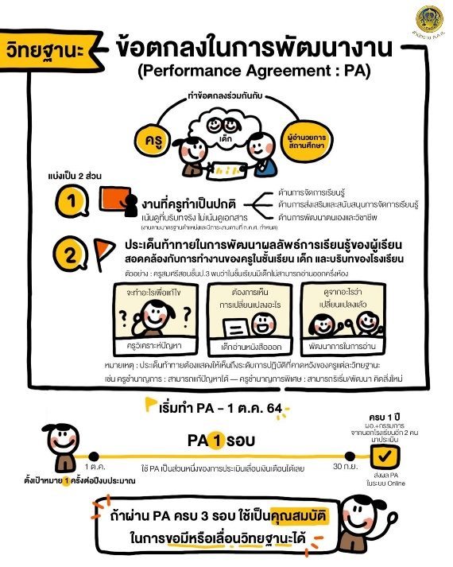
สำนักงานเขตพื้นที่การศึกษาประถมศึกษาเพชรบุรี เขต 1
สำนักงานเขตพื้นที่การศึกษามัธยมศึกษา
1.4.1 หน่วยรับตรวจที่รายงานผลในนโยบาย จำแนกเป็น
1.4.1.1 หน่วยงานทางการศึกษา จำนวน 13 แห่ง
1.4.1.2 สถานศึกษา จำนวน 13 แห่ง
1.4.2 สภาพความก้าวหน้า ความสำเร็จของการดำเนินงานตามนโยบาย
ข้าราชการครูและบุคลากรทางการศึกษาในสังกัดสำนักงานเขตพื้นที่การศึกษามัธยมศึกษา ได้อบรมเชิงปฏิบัติการเสริมความรู้ความเข้าใจในการขอมีวิทยฐานะหรือเลื่อนวิทยฐานะ เพื่อให้ทราบแนวทางการพัฒนางานตามข้อตกลง (PA) ให้สอดคล้องกับมาตรฐานตำแหน่งและมาตรฐานวิทยฐานะ และภาระงานที่ ก.ค.ศ. กำหนด เพื่อทราบขั้นตอนและวิธีการประเมินผลการปฏิบัติตามข้อตกลง ในการพัฒนางาน (PA) โดยใช้ผลการประเมินตามข้อตกลงในการพัฒนางาน (Performance Agreement : PA) นำไปใช้ในการพิจารณาเลื่อนเงินเดือน คงวิทยฐานะ และขอมีวิทยฐานะและเลื่อนวิทยฐานะ ส่งผลให้ข้าราชการครูและบุคลากรทางการศึกษา ตำแหน่งผู้บริหารสถานศึกษา ตำแหน่งครู มีความรู้ความเข้าใจในการดำเนินการพัฒนางานตามข้อตกลง (PA) และสามารถดำเนินการตามขั้นตอนและวิธีการได้ถูกต้อง ชัดเจน โดยข้าราชการครูและบุคลากรทางการศึกษาในสังกัดทุกตำแหน่ง ได้เสนอข้อตกลงในการพัฒนางาน (PA) ต่อผู้บังคับบัญชาพิจารณาให้ความเห็นชอบเรียบร้อยแล้ว พร้อมนำนโยบายการจัดการศึกษาของกระทรวงศึกษาธิการ สำนักงานคณะกรรมการการศึกษาขั้นพื้นฐานและสำนักงานเขตพื้นที่การศึกษามัธยมศึกษา สู่การปฏิบัติในการขับเคลื่อนพัฒนาคุณภาพการศึกษา
1.4.3 ปัญหาและอุปสรรค
1.4.3.1 ด้านการประเมินผลการปฏิบัติงาน
1) ข้าราชการครูและบุคลากรทางการศึกษาขาดความรู้ความเข้าใจในการจัดทำแบบข้อตกลง (PA) เพื่อนำมาใช้ในการเลื่อนเงินเดือน คงวิทยฐานะ และขอมีวิทยฐานะและเลื่อนวิทยฐานะ
2) การนำระบบเทคโนโลยีดิจิทัลมาใช้ในการประเมินผลการปฏิบัติงาน เนื่องจากครูบางคนขาดทักษะด้านการใช้เทคโนโลยี ซึ่งอาจจะส่งผลให้ “นโยบายในการลดภาระการจัดทำเอกสารและประหยัดงบประมาณในการประเมิน” ไม่ได้ผลเท่าที่ควร
1.4.3.2 ด้านการประเมินวิทยฐานะ
1) ครูบางส่วน ยังไม่เข้าใจหลักเกณฑ์และวิธีการประเมินตำแหน่งและวิทยฐานะข้าราชการครูและบุคลากรทางการศึกษา ตำแหน่ง ครู
2) ครูบางส่วน ยังไม่เข้าใจบทบาทหน้าที่ของคณะกรรมการประเมินผลการ
พัฒนางานตามข้อตกลง (หลักเกณฑ์ ว.9 (PA) ตำแหน่ง ครู
1.4.3.3 ด้านการเปลี่ยนหลักเกณฑ์การประเมินบ่อย ทำให้มีความยุ่งยากในการ
เตรียมเอกสารหลักฐานรองรับการประเมิน
1) ข้าราชการครูและบุคลากรทางการศึกษา ขาดความรู้ความเข้าใจการจัดทำเอกสาร และขั้นตอนการดำเนินการ
2) ข้าราชการครูและบุคลากรทางการศึกษา เกิดความท้อแท้ในการจัดเตรียมเอกสารหลักฐานดังกล่าว โดยเฉพาะข้าราชการครูและบุคลากรทางการศึกษา ที่มีอายุมาก และขาดความรู้ความเข้าใจ

3) จากที่ สำนักงาน ก.ค.ศ. แจ้งหลักเกณฑ์และวิธีการประเมินตำแหน่งและวิทยฐานะข้าราชการครู และบุคลากรทางการศึกษา ตำแหน่งครู (ว 9/2564) ตำแหน่งผู้บริหารสถานศึกษา
(ว 10/2564) ตำแหน่งศึกษานิเทศก์ (ว 11/2564) และตำแหน่งผู้บริหารการศึกษา (ว 12/2564) ให้หน่วยงานที่เกี่ยวข้องทราบและถือปฏิบัติ มีสถาบันนักวิชาการ ผู้ทรงคุณวุฒิ จากหลายสำนักได้จัดอบรมให้ความรู้ แก่ข้าราชการครูและบุคลากรทางการศึกษา ซึ่งรายละเอียดบางประเด็นไม่สอดคล้องกับที่ ก.ค.ศ. กำหนดไว้ ทำให้ข้าราชการครูและบุคลากรทางการศึกษาเกิดความสับสน ในการดำเนินการ โดยเฉพาะในช่วงสถานการณ์แพร่ระบาดของโรคติดเชื้อไวรัสโคโรนา 2019 (COVID-19)
1.4.3.4 ด้านอื่น ๆ
1) การดำเนินการตามขั้นตอนต่าง ๆ เป็นไปด้วยความลำบาก เนื่องจากสถานการณ์แพร่ระบาดของโรคติดเชื้อไวรัสโคโรนา 2019 (COVID-19)
2) การจัดการเรียนการสอนเป็นไปด้วยความลำบาก เนื่องจากสถานการณ์แพร่ระบาดของโรคติดเชื้อไวรัสโคโรนา 2019 (COVID-19)
1.4.4 การแก้ไขปัญหาและข้อเสนอแนะ
สำนักงาน ก.ค.ศ. ในฐานะผู้กำหนดหลักเกณฑ์ฯ ควรจัดทำตัวอย่างการเขียน ข้อตกลงในการพัฒนางาน (PA) ของแต่ละตำแหน่ง / วิทยฐานะ เพื่อให้ข้าราชการครูและบุคลากรทางการศึกษาได้ศึกษาและเป็นแนวทางในการเขียนข้อตกลงในการพัฒนางาน (PA) ได้อย่างถูกต้อง และเป็นมาตรฐานเดียวกัน
1.4.5 นวัตกรรม/รูปแบบ/แนวทางการดำเนินงานเกี่ยวกับการพัฒนาคุณภาพ
และประสิทธิภาพครูและบุคลากรทางการศึกษาทุกประเภทให้มีสมรรถนะทางภาษาและดิจิทัล ที่เป็นต้นแบบหรือแบบอย่างที่ดี (Best Practice)
สำนักงานเขตพื้นที่การศึกษามัธยมศึกษาสมุทรสาคร สมุทรสงคราม
โรงเรียนสมุทรสาครวิทยาลัย
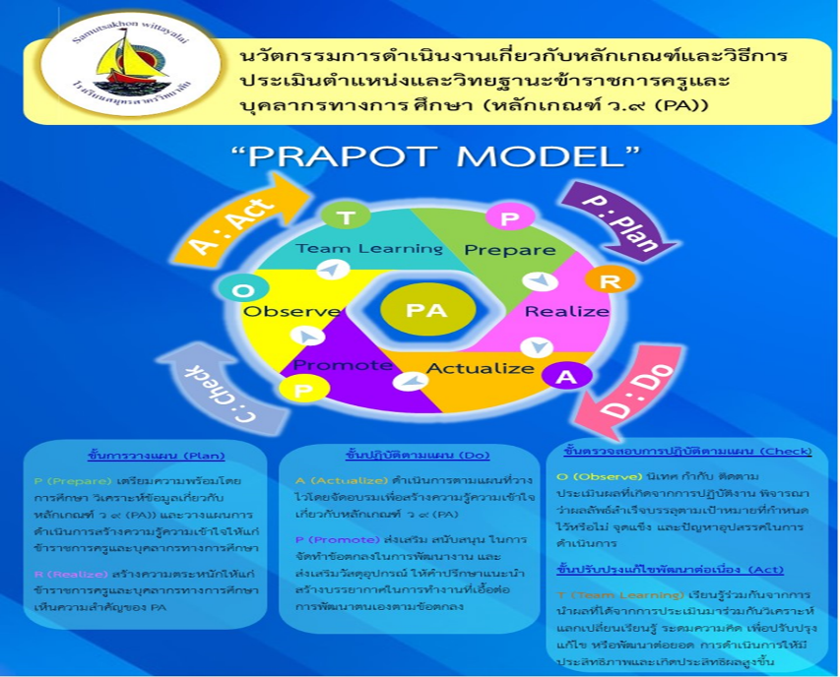
ตัวอย่างการดำเนินงานเกี่ยวกับหลักเกณฑ์และวิธีการประเมินตำแหน่งและวิทยฐานะข้าราชการครูและบุคลากรทางการศึกษา (หลักเกณฑ์ ว.9 (PA)) ของโรงเรียนสมุทรสาครวิทยาลัย

สำนักงานคณะกรรมการการอาชีวศึกษา
1.4.1 หน่วยรับตรวจที่รายงานผลในนโยบาย จำแนกเป็น
1.4.1.1 หน่วยงานทางการศึกษา จำนวน 13 แห่ง
1.4.1.2 สถานศึกษา จำนวน 5 แห่ง
1.4.2 สภาพความก้าวหน้า ความสำเร็จของการดำเนินงานตามนโยบาย
สำนักงานคณะกรรมการการอาชีวศึกษา (จังหวัดสมุทรสาคร)
วิทยาลัยเทคนิคสมุทรสาคร
- ความก้าวหน้าน้อยมาก โครงการอาจไม่สำเร็จตามเป้าหมาย
1.4.3 ปัญหาและอุปสรรค
1.4.3.1 ด้านการประเมินผลการปฏิบัติงาน
สำนักงานคณะกรรมการการอาชีวศึกษา (จังหวัดสมุทรสาคร)
วิทยาลัยเทคนิคสมุทรสาคร
1) งานด้านอื่นที่ได้รับมอบหมายพิเศษทำให้มีเวลาทำงานน้อยลง
2) ขาดความเข้าใจในแนวทางที่จะปฏิบัติทั้งผู้ปฏิบัติเอง และผู้บังคับบัญชา
1.4.3.2 ด้านการประเมินวิทยฐานะ
-ไม่มี-
1.4.3.3 ด้านการเปลี่ยนหลักเกณฑ์การประเมินบ่อย ทำให้มีความยุ่งยากในการเตรียมเอกสารหลักฐานรองรับการประเมิน
-ไม่มี-
1.4.3.4 ด้านอื่น ๆ
-ไม่มี-
1.4.4 การแก้ไขปัญหาและข้อเสนอแนะ
สำนักงานคณะกรรมการการอาชีวศึกษา (จังหวัดสมุทรสาคร)
วิทยาลัยเทคนิคสมุทรสาคร
- มีความพยายามจัดตั้งกลุ่ม ว.PA ในวิทยาลัยเพื่อแลกเปลี่ยนความรู้และข่าวสารซึ่งกันและกัน

1.4.5 นวัตกรรม/รูปแบบ/แนวทางการดำเนินงานเกี่ยวกับหลักเกณฑ์และวิธีการประเมิน
ตำแหน่งและวิทยฐานะข้าราชการครูและบุคลากรทางการศึกษา (หลักเกณฑ์ ว.9 (PA)) ที่เป็นต้นแบบหรือแบบอย่างที่ดี (Best Practice)
สำนักงานคณะกรรมการการอาชีวศึกษาสมุทรสาคร
วิทยาลัยเทคนิคสมุทรสาคร
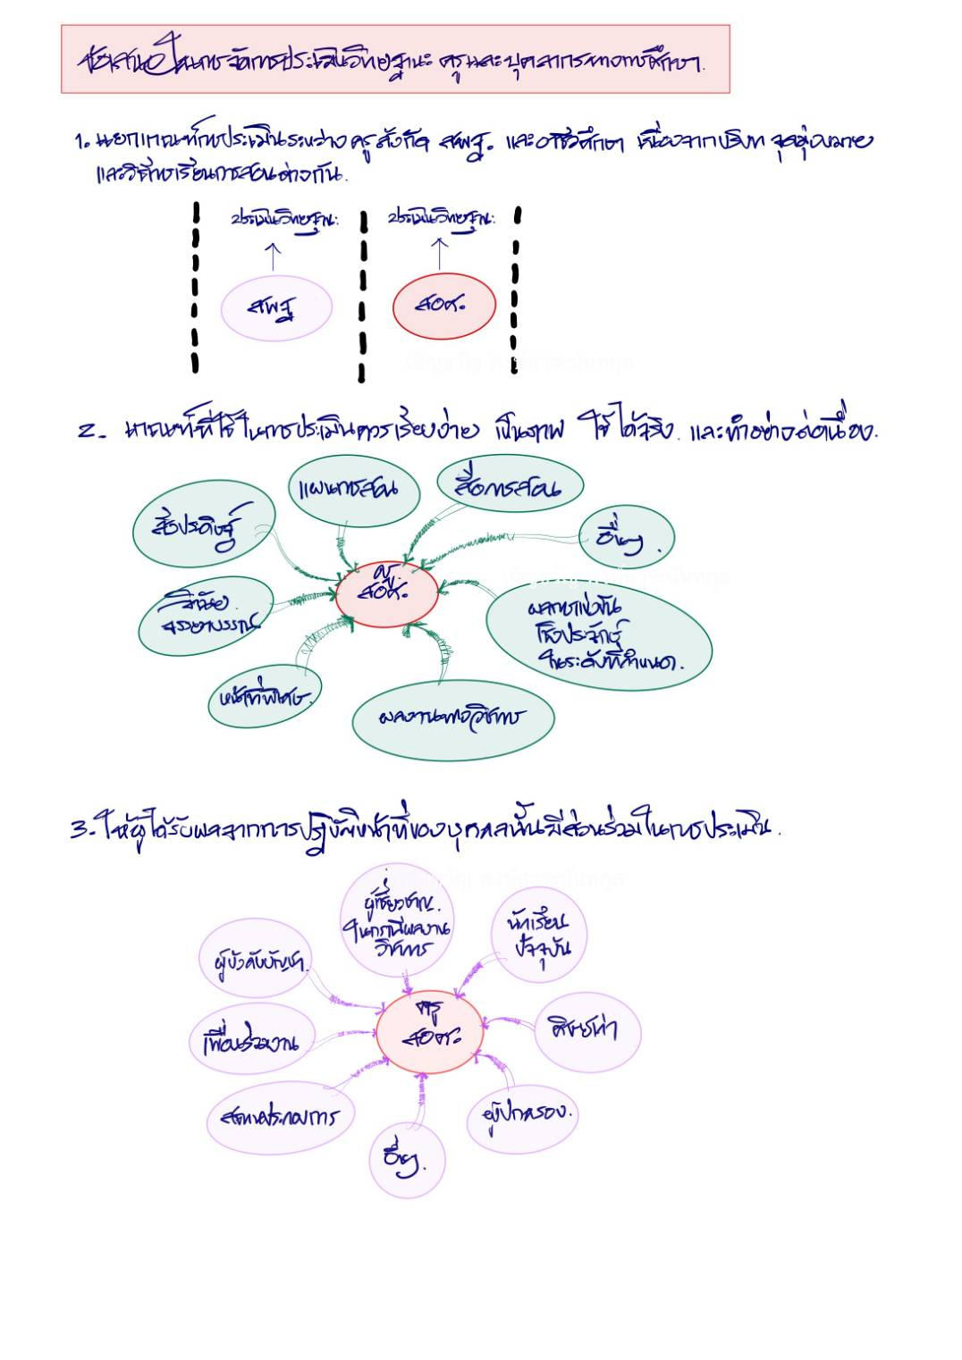

สำนักงานส่งเสริมการศึกษานอกระบบและการศึกษาตามอัธยาศัย
1.4.1 หน่วยรับตรวจที่รายงานผลในนโยบาย จำแนกเป็น
1.4.1.1 หน่วยงานทางการศึกษา จำนวน 13 แห่ง
1.4.1.2 สถานศึกษา จำนวน 5 แห่ง
1.4.2 สภาพความก้าวหน้า ความสำเร็จของการดำเนินงานตามนโยบาย
สำนักงานส่งเสริมการศึกษานอกระบบและการศึกษาตามอัธยาศัยจังหวัดสมุทรสาคร
สำนักงาน กศน.จังหวัดสมุทรสาคร ดำเนินการตามนโยบายและจุดเน้นของกระทรวงศึกษาธิการ ประจำปีงบประมาณ 2565 ในด้านการส่งเสริมสนับสนุนวิชาชีพครูและบุคลากรทางการศึกษา โดยมีการปรับปรุงด้านกลไกและระบบการพัฒนาครูและบุคลากรทางการศึกษาให้มีคุณภาพประสิทธิภาพและมีความก้าวหน้าในการประกอบอาชีพ จึงได้จัดให้มีโครงการพัฒนาบุคลากรตามหลักเกณฑ์และวิธีการประเมินตำแหน่งและวิทยฐานะข้าราชการครูและบุคลากรทางการศึกษา ตำแหน่งครู ผู้บริหารสถานศึกษา และผู้บริหารการศึกษา ให้กับผู้บริหาร และข้าราชการครูในสังกัด จำนวน 15 คน โดยจัดขึ้นในวันที่ 29 – 30 พฤศจิกายน 2564 มีวัตถุประสงค์เพื่อเพื่อให้การประเมินวิทยฐานะหรือเลื่อนวิทยฐานะของข้าราชการครูและบุคลากรทางการศึกษา ทุกตำแหน่ง บูรณาการเชื่อมโยงกันอย่างเป็นระบบ โดยมุ่งเน้นสมรรถนะในการบริหารสถานศึกษา ความเป็นผู้นำทางวิชาการ สามารถปรับประยุกต์แก้ไขปัญหา ริเริ่ม พัฒนา คิดค้น ปรับเปลี่ยน และสร้างการเปลี่ยนแปลงการจัดการเรียนรู้ ที่ส่งผลต่อผลลัพธ์การเรียนของรู้ของผู้เรียน เพื่อยกระดับและขับเคลื่อนคุณภาพการศึกษาได้อย่างเป็นรูปธรรม สอดคล้องกับเจตนารมณ์ของกฎหมายและยุทธศาสตร์ที่สำคัญ ตลอดจนคุณสมบัติของผู้ที่อยู่ในระยะเปลี่ยนผ่านให้เป็นไปตามหลักเกณฑ์ที่กำหนด
1.4.3 ปัญหาและอุปสรรค
1.4.3.1 ด้านการประเมินผลการปฏิบัติงาน
สำนักงาน กศน. จังหวัดสมุทรสาคร
ผู้เข้าร่วมการอบรมโครงการบางคนยังไม่มีความเข้าใจหลักเกณฑ์และวิธีการประเมินตำแหน่งและวิทยฐานะข้าราชการครูและบุคลากรทางการศึกษา มีความรู้ ความเข้าใจเกี่ยวกับการจัดทำแบบประเมินตามหลักเกณฑ์การขอมีวิทยฐานะเท่าที่ควร
1.4.3.2 ด้านการประเมินวิทยฐานะ
-ไม่มี-
1.4.3.3 ด้านการเปลี่ยนหลักเกณฑ์การประเมินบ่อย ทำให้มีความยุ่งยากในการเตรียมเอกสารหลักฐานรองรับการประเมิน
-ไม่มี-
1.4.3.4 ด้านอื่น ๆ
-ไม่มี-
1.4.4 การแก้ไขปัญหาและข้อเสนอแนะ
สำนักงาน กศน. จังหวัดสมุทรสาคร
- ส่งเสริมให้ผู้เข้าร่วมโครงการศึกษาเรียนรู้เพิ่มเติมด้วยเอกสารหากมีข้อสงสัยในส่วนไหนให้จดรายละเอียดไว้และสอบสอบถามมายังต้นสังกัดเพื่อหาคำตอบรายละเอียดให้เพิ่มเติม และให้ผู้เข้าร่วมโครงการบันทึกการอบรมด้วยเสียงหรือวีดีโอเพื่อเก็บไว้มาทบทวนหากไม่ทันตามวิทยากรบรรยายในการอบรมโครงการ
1.4.5 นวัตกรรม/รูปแบบ/แนวทางการดำเนินงานเกี่ยวกับหลักเกณฑ์และวิธีการประเมิน
ตำแหน่งและวิทยฐานะข้าราชการครูและบุคลากรทางการศึกษา (หลักเกณฑ์ ว.9 (PA)) ที่เป็นต้นแบบหรือแบบอย่างที่ดี (Best Practice) -ไม่มี-
สำนักงานคณะกรรมการการศึกษาเอกชน
1.4.1 หน่วยรับตรวจที่รายงานผลในนโยบาย จำแนกเป็น
1.4.1.1 หน่วยงานทางการศึกษา จำนวน 13 แห่ง
1.4.1.2 สถานศึกษา จำนวน 2 แห่ง
1.4.2 สภาพความก้าวหน้า ความสำเร็จของการดำเนินงานตามนโยบาย
-ไม่มี-
1.4.3 ปัญหาและอุปสรรค
1.4.3.1 ด้านการประเมินผลการปฏิบัติงาน
-ไม่มี-
1.4.3.2 ด้านการประเมินวิทยฐานะ
-ไม่มี-
1.4.3.3 ด้านการเปลี่ยนหลักเกณฑ์การประเมินบ่อย ทำให้มีความยุ่งยากในการเตรียมเอกสารหลักฐานรองรับการประเมิน
-ไม่มี-
1.4.3.4 ด้านอื่น ๆ
-ไม่มี-
1.4.4 การแก้ไขปัญหาและข้อเสนอแนะ
-ไม่มี-
1.4.5 นวัตกรรม/รูปแบบ/แนวทางการดำเนินงานเกี่ยวกับหลักเกณฑ์และวิธีการประเมิน
ตำแหน่งและวิทยฐานะข้าราชการครูและบุคลากรทางการศึกษา (หลักเกณฑ์ ว.9 (PA)) ที่เป็นต้นแบบหรือแบบอย่างที่ดี (Best Practice) -ไม่มี-
1.5 การขับเคลื่อนศูนย์ความเป็นเลิศทางการอาชีวศึกษา (Excellent Center) และศูนย์บริหารเครือข่ายการผลิตและพัฒนากำลังคนอาชีวศึกษา (Center of Vocational Manpower Networking Management : CVM)
สำนักงานคณะกรรมการการอาชีวศึกษา
1.5.1 หน่วยรับตรวจที่รายงานผลในนโยบายนี้ จำแนกเป็น
1.5.1.1 หน่วยงานทางการศึกษา จำนวน 3 แห่ง
1.5.1.2 สถานศึกษา จำนวน 3 แห่ง
1.5.2 สภาพความก้าวหน้า ความสำเร็จของการดำเนินงานตามนโยบาย
สำนักงานคณะกรรมการการอาชีวศึกษา (จังหวัดสมุทรสาคร)
วิทยาลัยเทคนิคสมุทรสาคร
สำนักงานคณะกรรมการการอาชีวศึกษา ได้ประกาศศูนย์ความเป็นเลิศทางการอาชีวศึกษา (Excellent Center) สาขาวิชาเมคคาทรอนิกส์ และหุ่นยนต์ วิทยาลัยเทคนิคสมุทรสาคร
1.5.3 ปัญหาและอุปสรรค
1.5.3.1 ด้านครูผู้สอน
1) ผู้บริหารบางส่วนขาดความรู้ ความเข้าใจ ความตระหนักในการบริหารสาขาที่มี
ความเป็นเลิศรวมทั้งขาดกระบวนการสร้างความรู้ ความเข้าใจในการดำเนินงานระหว่างผู้บริหาร ครู และบุคลากรทางการศึกษา
2) อัตรากำลังข้าราชการครูประจำขาดแคลนและยังไม่ได้รับการบรรจุส่งผลให้จำนวนบุคลากรไม่เพียงพอ
3) ครูขาดความเท่าทันด้านเทคโนโลยีที่มีการเปลี่ยนแปลงเพื่อนำมาใช้ร่วมในกระบวนการจัดการเรียนรู้ในสาขาวิชา
4) บุคลากรด้านการสอนที่พึ่งสำเร็จการศึกษาคุณวุฒิตรงตามสายการสอนแต่ประสบการณ์ยังไม่เพียงพอ ส่งผลให้ขาดความเชี่ยวชาญด้านทักษะเฉพาะ
5) ขาดความเข้าใจในการสื่อสารระหว่างบุคลากรสายการสอนเนื่องจากความเหลื่อมล้ำของช่วงอายุ
1.5.3.2 ด้านการบริหารจัดการ
สำนักงานคณะกรรมการการอาชีวศึกษา (จังหวัดสมุทรสาคร)
วิทยาลัยเทคนิคสมุทรสาคร
- จำนวนห้องเรียนและห้องปฏิบัติการไม่เพียงพอ ต่อปริมาณของนักเรียน นักศึกษาที่ต้องการเข้ามาศึกษาต่อในสาขาวิชา
- ข้อจำกัดในการคัดเลือกนักเรียน นักศึกษาเพื่อเข้าศึกษาต่อของสถานศึกษา
เช่น จำนวนผู้ที่สนใจเข้าศึกษาต่อมีปริมาณน้อย
- ผู้เรียนมีค่านิยมในการศึกษาต่อในระดับปริญญาตรีแทนที่การเข้าสู่ตลาดแรงงาน เพราะมุ่งหวัง ค่าตอบแทนที่สูงขึ้น
- ผู้เรียนบางส่วนยังขาดทักษะ Soft Skill และ Hard Skill
1.5.3.3 ด้านสื่อ วัสดุอุปกรณ์
สำนักงานคณะกรรมการการอาชีวศึกษา (จังหวัดสมุทรสาคร)
วิทยาลัยเทคนิคสมุทรสาคร
- ขาดแคลนครุภัณฑ์ที่เป็นเทคโนโลยีขั้นสูง โดยครุภัณฑ์ดังกล่าวส่วนใหญ่มีราคาสูง งบประมาณที่ได้รับจัดสรรไม่เพียงพอที่จัดหาได้
- เครื่องมือและอุปกรณ์ที่นำมาใช้ร่วมในกระบวนการจัดการเรียนรู้ มีปริมาณไม่เพียงพอกับผู้เรียน ไม่ครบถ้วนตามหน่วยสมรรถนะและไม่สอดคล้องกับเทคโนโลยีที่มีการเปลี่ยนแปลง
1.5.3.4 ด้านอื่น ๆ
1)...................................................................................................................
2)....................................................................................................................
1.5.4 การแก้ไขปัญหาและข้อเสนอแนะ
สำนักงานคณะกรรมการการอาชีวศึกษา (จังหวัดสมุทรสาคร)
วิทยาลัยเทคนิคสมุทรสาคร
- พัฒนาหลักสูตรฐานสมรรถนะและการจัดการเรียนรู้ด้านเมคคาทรอนิกส์ หุ่นยนต์และระบบอัตโนมัติ ตามมาตรฐานสากล
- พัฒนาผู้บริหาร ครู และครูฝึกในสถานประกอบการ ในสาขาวิชาเมคคาทรอนิกส์ หุ่นยนต์ และระบบอัตโนมัติ
- พัฒนานักเรียนนักศึกษาในสาขาวิชาเมคคาทรอนิกส์ หุ่นยนต์ และระบบอัตโนมัติสู่ความเป็นเลิศ
- พัฒนาความร่วมมือกับสถานประกอบการในการจัดการอาชีวศึกษาสาขาวิชา
เมคคาทรอนิกส์ หุ่นยนต์ และระบบอัตโนมัติ
- บริการทางวิชาการ และวิชาชีพ แก่ผู้เรียนในสาขาวิชาอื่นที่เกี่ยวข้อง และชุมชนวิทยาลัยเทคนิคสมุทรสาคร
1.5.5 นวัตกรรม/รูปแบบ/แนวทางการดำเนินงานเกี่ยวกับการจัดการสถานศึกษา ภายใต้
ศูนย์ความเป็นเลิศทางการอาชีวศึกษา (Excellent Center) และศูนย์บริหารเครือข่ายการผลิตและพัฒนากำลังคนอาชีวศึกษา (Center of Vocational Manpower Networking Management : CVM)
สำนักงานคณะกรรมการการอาชีวศึกษาสมุทรสาคร
วิทยาลัยเทคนิคสมุทรสาคร

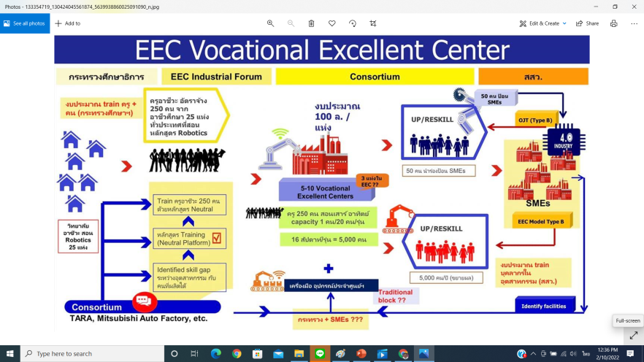

1.6 ความปลอดภัยของผู้เรียนโดยการสร้างสถานศึกษาปลอดภัยและบริหารจัดการเชิงบูรณาการในสถานการณ์การแพร่ระบาดของโรคติดเชื้อไวรัสโคโรนา 2019 (COVID-19)
สำนักงานเขตพื้นที่การศึกษาประถมศึกษา
1.6.1 หน่วยรับตรวจที่รายงานผลในนโยบายนี้ จำแนกเป็น
1.6.1.1 หน่วยงานทางการศึกษา จำนวน 14 แห่ง
1.6.1.2 สถานศึกษา จำนวน 104 แห่ง
1.6.2 สภาพความก้าวหน้า ความสำเร็จของการดำเนินงานตามนโยบาย
1.6.2.1 โรงเรียนในสังกัด สำนักงานเขตพื้นที่การศึกษาประถมศึกษา สามารถเข้าสู่ระบบมาตรฐานความปลอดภัย (MOE Safety Center) รวมทั้งสามารถใช้งานระบบจากคู่มือการใช้งานระบบมาตรฐานความปลอดภัย (MOE Safety Center) กรณีเกิดเหตุการณ์ด้านความปลอดภัย โดยใช้แนวทางระบบมาตรฐานความปลอดภัย (MOE Safety Center) ควบคู่กับการใช้คู่มือระบบดูแลช่วยเหลือนักเรียน มีการสมัครเข้าระบบมาตรฐานความปลอดภัย MOE safety center
1.6.2.2 โรงเรียนดำเนินการจัดทำคำสั่งแต่งตั้งคณะกรรมการศูนย์ความปลอดภัย
และคำสั่งแต่งตั้งเจ้าหน้าที่ดูแลระบบ MOE Safety Center ของสถานศึกษา
1.6.3 ปัญหาและอุปสรรค
1.6.3.1 ด้านครูผู้สอน
1) ครูผู้สอนยังไม่มีความรู้ความเข้าใจเกี่ยวกับการดำเนินงานสถานศึกษา ปลอดภัย
2) ข้อจำกัดในการใช้อุปกรณ์การเรียนการสอน On-line ในโรงเรียนที่มี
การจัดการเรียนการสอนรูแบบ On-line
3) ครูผู้สอนขาดความรู้ความสามารถในการเข้าระบบโปรแกรม MOE
SAFETY CENTER
1.6.3.2 ด้านการบริหารจัดการ
1) เนื่องจากการแพร่ระบาดของโรคติดเชื้อไวรัสโคโรนา 2019 (COVID-
19) ทำให้การบริหารจัดการความปลอดภัยของผู้เรียนโดยการสร้างสถานศึกษาปลอดภัยได้
2) ระบบมาตรฐานความปลอดภัย (MOE Safety Center) ยังไม่เสถียร
ไม่สามารถใช้งานได้จริง 100 เปอร์เซ็นต์
3) งบประมาณในการจัดซื้ออุปกรณ์ที่เกี่ยวข้องกับการดำเนินการสร้าง
ความปลอดภัยในสถานการณ์การแพร่ระบาดของโรคติดเชื้อไวรัสโคโรนา 2019 (COVID-19) มีจำกัด
4) การดำเนินการตามนโยบายสถานปลอดภัยนั้นขึ้นกับการให้ความสำคัญของผู้บริหารโรงเรียน ซึ่งอาจจะมีการให้ความสำคัญต่างกัน
5) นโยบายความปลอดภัยจาก สพฐ. นั้น เป็นนโยบายเร่งด่วน ทำให้การ
ดำเนินการต่าง ๆ มีความรีบเร่ง ทำให้โรงเรียนในสังกัด หรือเจ้าหน้าที่ที่รับผิดชอบตามการดำเนินการไม่ทัน
6) ส่วนกลางมีการปรับหนังสือสั่งการในประเด็นแนวทางการจัดการความปลอดภัยในสถานศึกษาหลายครั้ง ทำให้เกิดความสับสนต่อระดับเขตพื้นที่การศึกษาในการประสานงานไปยังโรงเรียนในสังกัด อีกทั้งเกิดความไม่ต่อเนื่องในการดำเนินการ เหตุเพราะใช้เวลาในการรอข้อสรุปจากส่วนการในการดำเนินการด้านต่าง ๆ
7) เนื่องจากสถานการณ์โควิด -19 ทำให้ไม่สามารถจัดประชุมชี้แจงการใช้ระบบความปลอดภัยให้กับนักเรียน ผู้ปกครอง ในรูปแบบ On-site ได้
8) เนื่องจากมีผู้เข้าสู่ระบบจำนวนมากทำให้เกิดความล่าช้า ไม่สามารถเข้าระบบได้
9) การเข้าใช้งานระบบมีความยุ่งยาก เนื่องจากต้องสมัครสมาชิก และทำหลายขั้นตอน
10) ระบบมาตรฐานความปลอดภัย กระทรวงศึกษาธิการ (MOE Safety
Platform) เป็นเรื่องใหม่ อาจต้องใช้เวลาในการประชาสัมพันธ์ให้ผู้ที่มีส่วนได้ส่วนเสียกับสถานศึกษาได้ทั่วถึง รวมถึงติดตามการใช้งาน Application MOE Safety Center ทั้ง 4 ช่องทาง อย่างสม่ำเสมอหน่วยงานทางการศึกษายังมีปัญหาในเรื่องการป้อนข้อมูลและการคงอยู่ของข้อมูล
12) ระบบ MOE Safety Center ไม่เสถียร ระบบขัดข้องบ่อย ส่งผลให้ครูต้องเสียเวลาในการลงทะเบียนแล้วดำเนินการหลายครั้ง เป็นภาระให้สถานศึกษาที่มีปัญหาเรื่องสัญญาณ Internet เนื่องจากพื้นที่
13) Application MOE Safety Center ทั้ง 4 ช่องทาง เป็นช่องทางการ
ติดต่อการแจ้งเหตุที่สะดวกและรวดเร็ว แต่อาจไม่สามารถเข้าถึงผู้ปกครองได้อย่างทั่วถึง เนื่องจากเป็นสิ่งใหม่ และต้องใช้สัญญาณอินเทอร์เน็ตในการแจ้งเหตุห่างไกล
1.6.4 การแก้ไขปัญหาและข้อเสนอแนะ
1) ควรมีการจัดอบรมการดำเนินงานความปลอดภัยสถานศึกษาและระบบมาตรฐานความปลอดภัย (MOE Safety Center) ให้กับเจ้าหน้าที่สำนักงานเขตพื้นที่การศึกษา
2) ควรปรับปรุงให้ระบบมาตรฐานความปลอดภัย (MOE Safety Center) ใช้งานได้จริงเต็มรูปแบบก่อนเปิดระบบให้สถานศึกษาสมัครใช้งาน
3) จัดให้มีการอบรมให้ความรู้ความเข้าใจ ในประเด็นการดูแลความปลอดภัยของ
นักเรียนให้กับครูโรงเรียนในสังกัด จัดอบรมเชิงปฏิบัติการการใช้โปรแกรม MOE SAFETY CENTER
4) ระบบ MOE Safety Center ยังมีความยุ่งยากและมีปัญหาการใช้งาน เห็นควร
ปรับปรุงปรับลดขั้นตอนให้ง่ายขึ้น
5)ควรให้มีเจ้าหน้าที่ดูแลระบบ MOE Safety Center ในระดับสถานศึกษา เพิ่มขึ้น เช่น กำหนดให้ครูประจำชั้น/ครูที่ปรึกษา เพื่อให้ทุกฝ่ายในสถานศึกษา รวมถึงผู้ปกครองเข้าใช้งานระบบแจ้งเหตุได้
6) ประชาสัมพันธ์ ข้อมูลข่าวสาร เกี่ยวกับการร้องทุกข์ ร้องเรียน หรือแจ้งเตือน
ความปลอดภัย ผ่าน MOE Safety Center ผ่านช่องทางต่างๆให้เข้าถึงกลุ่มเป้าหมายมากขึ้น
7) ควรจัดทำระบบให้มีการแจ้งเตือนการแจ้งเหตุแก่ผู้รับผิดชอบทางระบบ line
เพื่อให้ผู้รับผิดชอบสามารถเข้าไปตรวจสอบข้อมูลได้ทันท่วงที
8) นโยบายและระบบมีประโยชน์ในการดำเนินการและช่วยเหลือนักเรียนเป็น
อย่างมากส่งเสริมให้มีการพัฒนาให้ระบบมีความเสถียรต่อไป
9) จัดสรรงบประมานเพื่อสนับสนุนการดำเนินการในนโยบายที่เกี่ยวข้อง
10) ควรลดขั้นตอนในการสมัครเข้าใช้งาน

1.6.5 นวัตกรรม/รูปแบบ/แนวทางการดำเนินงานเกี่ยวกับความปลอดภัยของผู้เรียน
โดยการสร้างสถานศึกษาปลอดภัยที่เป็นต้นแบบหรือแบบอย่างที่ดี (Best Practice)
สำนักงานเขตพื้นที่การศึกษาประถมศึกษาประจวบคีรีขันธ์ เขต 1
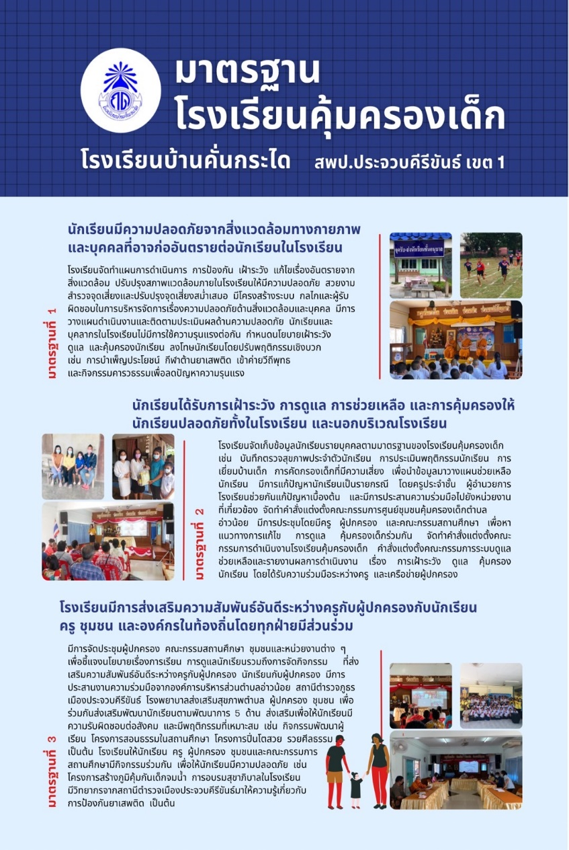

สำนักงานเขตพื้นที่การศึกษามัธยมศึกษา
1.6.1 หน่วยรับตรวจที่รายงานผลในนโยบายนี้ จำแนกเป็น
1.6.1.1 หน่วยงานทางการศึกษา จำนวน 14 แห่ง
1.6.1.2 สถานศึกษา จำนวน 13 แห่ง
1.6.2 สภาพความก้าวหน้า ความสำเร็จของการดำเนินงานตามนโยบาย
1) สำนักงานเขตพื้นที่การศึกษามัธยมศึกษา จัดทำประกาศและคำสั่งแต่งตั้งศูนย์ความปลอดภัยสำนักงานเขตพื้นที่การศึกษามัธยมศึกษา คำสั่งแต่งตั้งเจ้าหน้าที่ดูแลระบบความปลอดภัยสำนักงานเขตพื้นที่การศึกษามัธยมศึกษา พร้อมทั้งจัดทำแบบมอบหมายงานเจ้าหน้าที่ดูแลระบบความปลอดภัย
2) แจ้งสถานศึกษาแต่งตั้งคณะกรรมการความปลอดภัยของโรงเรียนและเจ้าหน้าที่ดูแลระบบ MOE Safety Center ของโรงเรียน
3) จัดอบรมความรู้เบื้องต้นให้กับสถานศึกษาในสังกัดเกี่ยวกับการสร้างและการใช้งานระบบ MOE Safety Center ในระบบบริหาร โดยมีวิทยากรพี่เลี้ยงเขตตรวจราชการเป็นวิทยากรในการบรรยายและคอยร่วมตอบข้อซักถามของคุณครู
4) ประชาสัมพันธ์ให้โรงเรียนในสังกัดสำนักงานเขตพื้นที่การศึกษามัธยมศึกษา ทำแบบทดสอบความรู้ความเข้าใจระบบความปลอดภัย MOE Safety Center เพื่อทดสอบความรู้ความเข้าใจในเรื่องระบบความปลอดภัย
5) สำนักงานเขตพื้นที่การศึกษามัธยมศึกษา ดำเนินการจัดทำแผนเผชิญเหตุภัย 4 ด้าน และจัดทำเว็ปไซต์เกี่ยวกับ SAFE สถานศึกษาปลอดภัย
6) ประชาสัมพันธ์ช่องทางการแจ้งเหตุความไม่ปลอดภัยและคู่มือดำเนินงานความ
ปลอดภัยสถานศึกษาทางโซเชียลมีเดีย (เฟสบุ๊คและแอพลิเคชั่นไลน์) และทำหนังสือแจ้งประชาสัมพันธ์ไปยังโรงเรียนในสังกัดดำเนินการจัดทำแผนเผชิญเหตุ ภัย 4 ด้านของโรงเรียน
7) ประชาสัมพันธ์คู่มือการใช้งานสำหรับผู้รับแจ้งเหตุ MOE SAFETY CENTER แจ้งประชาสัมพันธ์ไปยังโรงเรียนในสังกัดทุกโรงเรียน โดยให้เจ้าหน้าที่ดูแลระบบ MOE SAFETY CENTER ของโรงเรียนดำเนินการเชิญเจ้าหน้าที่ที่ได้แต่งตั้งในคำสั่งของโรงเรียนเข้ามารับหน้าที่หรือบทบาท เพิ่มตำแหน่งและดึงสมาชิกเข้าสู่ตำแหน่งภายใต้หน่วยงานของโรงเรียน
ผลการดำเนินงาน
เชิงปริมาณ โรงเรียนในสังกัดสำนักงานเขตพื้นที่การศึกษามัธยมศึกษาเข้าสู่ระบบหน่วยงานของสำนักงานเขตพื้นที่การศึกษามัธยมศึกษา และแต่งตั้งคณะกรรมการความปลอดภัยของโรงเรียน เจ้าหน้าที่ดูแลระบบ MOE Safety Center ของโรงเรียนเป็นที่เรียบร้อย
เชิงคุณภาพ นักเรียน ครูและบุคลากรทางการศึกษา สังกัดสำนักงานเขตพื้นที่การศึกษามัธยมศึกษา มีความรู้ ความเข้าใจ และมีทักษะในการใช้งานระบบมาตรฐานความปลอดภัย (MOE Safety Platform) ในฐานะผู้แจ้งเหตุ สามารถนำความรู้ ทักษะและประสบการณ์ที่ได้รับนำไปให้คำแนะนำบุคคลอื่นๆ ให้สามารถเข้าถึงระบบมาตรฐานความปลอดภัย (MOE Safety Platform) ได้ เป็นการลดขั้นตอน มีความสะดวกรวดเร็วในการแก้ไขปัญหา และได้รับการช่วยเหลือ เยียวยาได้ทันท่วงที
1.6.3 ปัญหา/อุปสรรค
1) ผู้สมัครเข้าใช้งาน อาจได้รับข้อมูลไม่ทั่วถึงเท่าที่ควร ในการสมัครและการใช้งาน MOE Safety Center
2) บุคคลทั่วไปยังไม่รับรู้ถึงประโยชน์ของระบบ MOE Safety Center
3) ส่วนกลางมีการปรับหนังสือสั่งการในประเด็นแนวทางการจัดการความ
ปลอดภัยในสถานศึกษาหลายครั้ง ทำให้เกิดความสับสนต่อระดับเขตพื้นที่การศึกษาในการประสานงานไปยังโรงเรียนในสังกัด อีกทั้งเกิดความไม่ต่อเนื่องในการดำเนินการ เหตุเพราะใช้เวลาในการรอข้อสรุปจากส่วนการในการดำเนินการด้านต่าง ๆ
4) เนื่องจากสถานการณ์โควิด -19 ทำให้ไม่สามารถจัดประชุมชี้แจงการใช้ระบบความปลอดภัยให้กับนักเรียน ผู้ปกครอง ในรูปแบบ On-site ได้
5) การอนุมัติผู้ใช้งานเข้าระบบมีความล่าช้า
6) เนื่องจากมีผู้เข้าสู่ระบบจำนวนมากทำให้เกิดความล่าช้า ไม่สามารถเข้าระบบได้
7) การเข้าใช้งานระบบมีความยุ่งยาก เนื่องจากต้องสมัครสมาชิก และทำหลายขั้นตอน
8) ระบบมาตรฐานความปลอดภัย กระทรวงศึกษาธิการ (MOE Safety Platform) เป็นเรื่องใหม่ อาจต้องใช้เวลาในการประชาสัมพันธ์ให้ผู้ที่มีส่วนได้ส่วนเสียกับสถานศึกษาได้ทั่วถึง รวมถึงติดตามการใช้งาน Application MOE Safety Center ทั้ง 4 ช่องทาง อย่างสม่ำเสมอ หน่วยงานทางการศึกษายังมีปัญหาในเรื่องการป้อนข้อมูลและการคงอยู่ของข้อมูล
9) ระบบ MOE Safety Center ไม่เสถียร ระบบขัดข้องบ่อย ส่งผลให้ครูต้องเสียเวลาในการลงทะเบียนแล้วดำเนินการหลายครั้ง เป็นภาระให้สถานศึกษาที่มีปัญหาเรื่องสัญญาณ Internet เนื่องจากพื้นที่
10) Application MOE Safety Center ทั้ง 4 ช่องทาง เป็นช่องทางการติดต่อการแจ้งเหตุที่สะดวกและรวดเร็ว แต่อาจไม่สามารถเข้าถึงผู้ปกครองได้อย่างทั่วถึง เนื่องจากเป็นสิ่งใหม่ และต้องใช้สัญญาณอินเทอร์เน็ตในการแจ้งเหตุห่างไกล
1.6.4 การแก้ไขปัญหาและข้อเสนอแนะ
1) นโยบายและระบบมีประโยชน์ในการดำเนินการและช่วยเหลือนักเรียนเป็น
อย่างมากส่งเสริมให้มีการพัฒนาให้ระบบมีความเสถียรต่อไป
2) จัดสรรงบประมานเพื่อสนับสนุนการดำเนินการในนโยบายที่เกี่ยวข้อง
3) ควรลดขั้นตอนในการสมัครเข้าใช้งาน
1.6.5 นวัตกรรม/รูปแบบ/แนวทางการดำเนินงานเกี่ยวกับความปลอดภัยของผู้เรียน
โดยการสร้างสถานศึกษาปลอดภัยที่เป็นต้นแบบหรือแบบอย่างที่ดี (Best Practice)
สำนักงานเขตพื้นที่การศึกษามัธยมศึกษาสมุทรสาคร สมุทรสงคราม
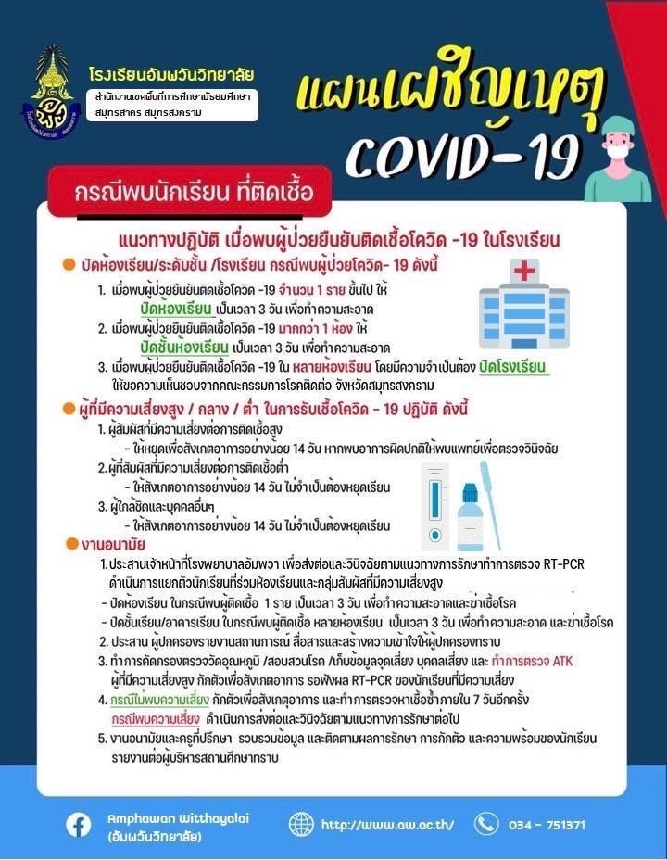
โรงเรียนอัมพวันวิทยาลัย จังหวัดสมุทรสงคราม

สำนักงานเขตพื้นที่การศึกษามัธยมศึกษาสมุทรสาคร สมุทรสงคราม
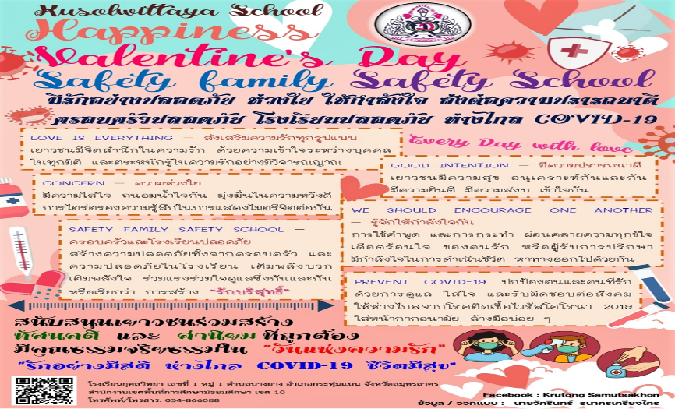
โรงเรียนกุศลวิทยา จังหวัดสมุทรสาคร
สำนักงานคณะกรรมการการอาชีวศึกษา
1.6.1 หน่วยรับตรวจที่รายงานผลในนโยบายนี้ จำแนกเป็น
1.6.1.1 หน่วยงานทางการศึกษา จำนวน 14 แห่ง
1.6.1.2 สถานศึกษา จำนวน 5 แห่ง
1.6.2 สภาพความก้าวหน้า ความสำเร็จของการดำเนินงานตามนโยบาย
1) การเรียนรู้จัดการเรียนการสอนผ่านระบบออนไลน์ ออนแฮนด์ และอื่น ๆ ตามความเหมาะสมแก่ผู้เรียน และการให้ความรู้เรื่องความปลอดภัยให้แก่ผู้เรียน
2) การเยี่ยมบ้านนักเรียน นักศึกษา
1.6.3 ปัญหาและอุปสรรค
1.6.3.1 ด้านครูผู้สอน
1) ครูมีภาระการดูแลนักเรียน นักศึกษามากขึ้น
2) ครูมีความเสี่ยงในการปฏิบัติงาน
3) ครูมีความวิตกกังวลเกี่ยวกับการจัดการเรียนการสอนในรูปแบบใหม่ และผลการเรียนของนักเรียน นักศึกษาจะตกต่ำลง
1.6.3.2 ด้านการบริหารจัดการ
1) คุณภาพการจัดการเรียนการสอนของครูลดลง
2) หน่วยงานต้นสังกัดและหน่วยงานอื่น ๆ ขอข้อมูลจำนวนมากจากสถานศึกษา ทำให้เป็นภาระงานและกระทบต่อเวลาในการจัดการเรียนการสอน
1.6.3.3 ด้านสื่อ วัสดุอุปกรณ์
1) การจัดการเรียนการสอนแบบออนไลน์ ทำให้นักเรียน นักศึกษาขาด ความกระตือรือร้น ขาดความรับผิดชอบ และมีความกังวลต่อผลการเรียน
1.6.4 การแก้ไขปัญหาและข้อเสนอแนะ
1) ผู้ปกครองต้องหาความรู้เพิ่มเติมและการใช้เทคโนโลยีเพื่อให้สามารถช่วยเหลือส่งเสริมการเรียนรู้ของบุตรหลาน
2) นโยบายและระบบมีประโยชน์ในการดำเนินการและช่วยเหลือนักเรียนเป็นอย่างมากส่งเสริมให้มีการพัฒนาให้ระบบมีความเสถียรต่อไป
3) จัดสรรงบประมานเพื่อสนับสนุนการดำเนินการในนโยบายที่เกี่ยวข้อง
4) ควรลดขั้นตอนในการสมัครเข้าใช้งาน
1.6.5 นวัตกรรม/รูปแบบ/แนวทางการดำเนินงานเกี่ยวกับความปลอดภัยของผู้เรียน
โดยการสร้างสถานศึกษาปลอดภัยที่เป็นต้นแบบหรือแบบอย่างที่ดี (Best Practice) -ไม่มี-
สำนักงานส่งเสริมการศึกษานอกระบบและการศึกษาตามอัธยาศัย
1.6.1 หน่วยรับตรวจที่รายงานผลในนโยบายนี้ จำแนกเป็น
1.6.1.1 หน่วยงานทางการศึกษา จำนวน 14 แห่ง
1.6.1.2 สถานศึกษา จำนวน 5 แห่ง

1.6.2 สภาพความก้าวหน้า ความสำเร็จของการดำเนินงานตามนโยบาย
1) สถานศึกษาได้สร้างความรู้ ความเข้าใจ เกี่ยวกับความปลอดภัยของผู้เรียน โดยการจัดกิจกรรมด้านต่าง ๆ เช่น กิจกรรมต้านภัยยาเสพติด กิจกรรมด้านสุขภาพอนามัยของผู้เรียน กิจกรรมการป้องกันจากโรคติดเชื้อไวรัสโคโรนา เป็นต้น

1.6.3 ปัญหาและอุปสรรค
1.6.3.1 ด้านครูผู้สอน
1) ครูผู้สอนไม่สามารถเข้าถึงผู้เรียนได้ทุกคน เนื่องจากเป็นระบบการศึกษานอกโรงเรียน
1.6.3.2 ด้านการบริหารจัดการ
1) มีการจัดระบบความปลอดภัยของศึกษา โดยการมีส่วนร่วมของครู ผู้ปกครอง และภาคีเครือข่าย
1.6.3.3 ด้านสื่อวัสดุอุปกรณ์
1) มีการใช้สื่อจาก You Tube เป็นแนวทางในการให้ความรู้แก่นักศึกษา
1.6.4 การแก้ไขปัญหาและข้อเสนอแนะ
การจัดกิจกรรมให้ความรู้ในรูปแบบออนไลน์และออฟไลน์ สถานศึกษาจะดำเนินการการจัดอบรมเรื่องความปลอดภัยในเรื่องต่างๆให้ครู บุคลากรในสถานศึกษา เพื่อจะได้มีแนวทางให้ความรู้กับนักศึกษาต่อไป
1.6.5 นวัตกรรม/รูปแบบ/แนวทางการดำเนินงานเกี่ยวกับความปลอดภัยของผู้เรียน
โดยการสร้างสถานศึกษาปลอดภัยที่เป็นต้นแบบหรือแบบอย่างที่ดี (Best Practice) -ไม่มี-
สำนักงานคณะกรรมการการศึกษาเอกชน
1.6.1 หน่วยรับตรวจที่รายงานผลในนโยบายนี้ จำแนกเป็น
1.6.1.1 หน่วยงานทางการศึกษา จำนวน 14 แห่ง
1.6.1.2 สถานศึกษา จำนวน 25 แห่ง
1.6.2 สภาพความก้าวหน้าความสำเร็จของการดำเนินงานตามนโยบาย
1) โรงเรียนมีความปลอดภัยของผู้เรียนโดยการสร้างสถานศึกษาปลอดภัยและบริหารจัดการเชิงบูรณาการในสถานการณ์การแพร่ระบาดของโรคติดเชื้อไวรัสโคโรนา 2019 (COVID-19) โดยทางโรงเรียนได้เข้าร่วมอบรม MOE Safety Center และการจัดตั้ง MOE ในโรงเรียนผ่านระบบเครือข่ายออนไลน์ MOE Safety Center เพื่อสร้างสถานศึกษาปลอดภัย
2) ครูและบุคลากรทางการศึกษา ได้รับการส่งเสริม สนับสนุน ให้มีความรู้ ความเข้าใจในการสร้างภูมิคุ้มกัน พร้อมรับมือการเปลี่ยนแปลงและภัยคุกคามรูปแบบใหม่ทั้งทางด้าน ภัยยาเสพติดภัยความรุนแรงภัยพิบัติต่าง ๆ อุบัติเหตุโรคอุบัติใหม่และโรคอุบัติซ้ำ (เช่น CVID-19 เป็นต้น) ฝุ่น PM 2.5
การค้ามนุษย์การคุกคามในชีวิตและทรัพย์สิน และอาชญากรรมไซเบอร์
3) การบริหารจัดการเชิงบูรณาการในสถานการณ์ การแพร่ระบาดของโรคติดเชื้อไวรัสโคโรนา2019 (COVID-19) สถานศึกษาได้ดำเนินงานหรือได้รับความช่วยเหลือจากหน่วยงานกระทรวงศึกษาธิการและกระทรวงสาธารณสุข
4) ผู้เรียนได้เข้าร่วมกิจกรรมที่สถานศึกษาจัดเพื่อส่งเสริมสนับสนุนในการสร้าง ภูมิคุ้มกันทางสังคม พร้อมรับมือการเปลี่ยนแปลงและภัยคุกคามรูปแบบใหม่ทุกรูปแบบทั้งทางด้าน ภัยยาเสพติดภัยความรุนแรงภัยพิบัติต่างๆอุบัติเหตุโรคอุบัติใหม่และโรคอุบัติซ้ำ (เช่น CVID-19 เป็นต้น) ฝุ่น PM 2.5การค้ามนุษย์การคุกคามในชีวิตและทรัพย์สิน และอาชญากรรมไซเบอร์
5) โรงเรียนมีการบริหารจัดการเชิงบูรณาการในสถานการณ์การแพร่ระบาดของโรคติดเชื้อไวรัสโคโรนา 2019 (COVID-19)
6) โรงเรียนมีแผนการดำเนินงาน/แผนเผชิญเหตุ/แนวทาง/คู่มือเพื่อความปลอดภัยของผู้เรียนในสถานศึกษา
7) รูปแบบการจัดการเรียนการสอนแบบชั้นเรียน (Onsite) มีรูปแบบการจัดการเรียนการสอนแบบชั้นเรียนปกติรูปแบบนี้เน้นการจัดกิจกรรมการเรียนรู้ในโรงเรียน หรือในชั้นเรียนเป็นหลัก ครูผู้สอนสามารถนำรูปแบบการเรียนการสอนอื่น ๆ มาผสมผสาน(Hybrid) ใช้กับการเรียนการสอนเพิ่มเติมในชั้นเรียนได้ เช่น การเรียน ผ่านโทรทัศน์ (On Air) หรือการเรียนผ่านอินเทอร์เน็ต ผ่านแอปพลิเคชัน (Online) หรือรูปแบบอื่น ๆ ตามความพร้อม และบริบทของสถานศึกษา ทั้งนี้ ให้เป็นไปตามมาตรการสาธารณสุขอย่างเคร่งครัด โดยปฏิบัติตามมาตรการความปลอดภัยโรคติดเชื้อไวรัสโคโรนา 2019 (โควิด - 19) 6 มาตรการหลัก 6 มาตรการเสริม และ 7 มาตรการเข้มงวดกระทรวงศึกษาธิการ
1.6.3 ปัญหาและอุปสรรค
1.6.3.1 ด้านครูผู้สอน
1) ทำให้ครูต้องทำงานหนักมากขึ้น ต้องขยายเวลาในการจัดการเรียนการ
สอนเพิ่มมากกว่าเดิม
2) ครูผู้สอนบางคนไม่มีความถนัดในการสอนแบบออนไลน์
1.6.3.2 ด้านการบริหารจัดการ
1) ไม่สามารถที่จะติดต่อนักเรียนและผู้ปกครองได้อย่างใกล้ชิด ทำให้เด็ก
นักเรียนได้รับผลสัมฤทธิ์ได้ดีเท่าที่ควร
1.6.3.3 ด้านสื่อวัสดุอุปกรณ์
1) นักเรียนหรือผู้ปกครองไม่มีอุปกรณ์ เทคโนโลยี สื่อสาร เช่น โทรศัพท์มือถือ คอมพิวเตอร์ โน๊ตบุ๊ค
2) บางพื้นที่ไม่มีสัญญาณโทรศัพท์ ผู้เรียนไม่สามารถเรียนออนไลน์ได้แบบเต็มเวลา
1.6.4 การแก้ไขปัญหาและข้อเสนอแนะ
1) อยากให้ทางรัฐบาลจัดงบประมาณเท่าที่ควรที่จะให้นักเรียนได้รับสิ่งที่ดีกว่า
2) การสอนแบบใบงาน โดยโรงเรียนนำส่งใบงานให้แก่นักเรียน
3) นโยบายและระบบมีประโยชน์ในการดำเนินการและช่วยเหลือนักเรียน
เป็นอย่างมากส่งเสริมให้มีการพัฒนาให้ระบบมีความเสถียรต่อไป
4) จัดสรรงบประมาณเพื่อสนับสนุนการดำเนินการในนโยบายที่เกี่ยวข้อง
5) ควรลดขั้นตอนในการสมัครเข้าใช้งาน
1.6.5 นวัตกรรม/รูปแบบ/แนวทางการดำเนินงานเกี่ยวกับความปลอดภัยของผู้เรียน
โดยการสร้างสถานศึกษาปลอดภัยที่เป็นต้นแบบหรือแบบอย่างที่ดี (Best Practice) -ไม่มี-
นโยบายที่ 2 ด้านการสร้างโอกาส ความเสมอภาคและความเท่าเทียมกันทางสังคม
2.1 การค้นหาเด็กวัยเรียนหลุดจากระบบการศึกษาและติดตามให้ความช่วยเหลือเข้าสู่ระบบการศึกษา
2.1.1 หน่วยรับตรวจที่รายงานผลในนโยบายนี้ จำนวน 30 แห่ง จำแนกเป็น
2.1.1.1 หน่วยงานทางการศึกษา จำนวน 19 แห่ง
2.1.1.2 สถานศึกษา จำนวน 11 แห่ง
2.1.2 สภาพความก้าวหน้า ความสำเร็จของการดำเนินงานตามนโยบาย
2.1.2.1 สถานศึกษามีการค้นพบเด็กวัยเรียนที่หลุดจากระบบการศึกษาขั้นพื้นฐาน จำนวน 454 คน
2.1.2.2 การติดตามให้ความช่วยเหลือเข้าสู่ระบบการศึกษา สำหรับเด็กที่อยู่ในการศึกษาภาคบังคับ จำนวน 254 คน ประกอบด้วย
1) กศน. จำนวน - คน
2) อาชีวศึกษา จำนวน 59 คน
3) สพฐ. จำนวน 35 คน
4) สช. จำนวน 20 คน
2.1.2.3 การติดตามให้ความช่วยเหลือผู้เรียนเข้าสู่ระบบการศึกษา สำหรับเด็กที่อายุเกิน 15 ปี จำนวน 38 คน
1) กศน. จำนวน 11 คน
2) อาชีวศึกษา จำนวน 17 คน
3) เข้าทำงานสถานประกอบการ จำนวน - คน
4) ประกอบอาชีพอื่น ๆ จำนวน 10 คน
2.1.3 ปัญหาและอุปสรรค
1) ข้อมูลใน DMC และ กสศ ที่นำมาขึ้นในระบบ dropout มีข้อมูลนักเรียนย้ายถิ่นฐานตามการทำงานของผู้ปกครองแล้วไม่แจ้งลาออก ทางสำนักงานเขตพื้นที่ตรวจติดตามพบว่านักหเรียนย้ายไปเรียนที่สถานศึกษาใหม่แล้ว แต่งข้อมูลในระบบยังไม่เป็นปัจจุบัน
2) การแพร่ระบาดของโคโรน่า 2019 ทำให้การติดตามนักเรียนต้องเป็นระบบออนไลน์
เป็นส่วนใหญ่ ซึ่งทำให้การสื่อสารเป็นไปด้วยความลำบากสำหรับนักเรียนบางราย
3) การแพร่ระบาดของโคโรน่า 2019 ทำให้รายได้ของครอบครัวทางนักเรียนหายไป ทำให้นักเรียนบางรายต้องเปลี่ยนสายการเรียนจากสายสามัญเป็นรายอาชีวะหรือหยุดการเรียนชั่วคราวเพื่อหารายได้ให้ครอบครัว

2.1.4 การแก้ไขปัญหาและข้อเสนอแนะ
1) ขอระบบข้อมูลที่เป็นปัจจุบันสามารถเข้าดูได้ทุกภาคส่วน การเก็บข้อมูลและรายงานข้อมูลสามารถดูและใช้ข้อมูลด้วยกันได้ เพื่อแบ่งเบาภาระของครูและบุคลากรทางการศึกษาที่ต้องทำงานรายงานข้อมูลหลายระบบ และมีผลต่อความน่าเชื่อถือของข้อมูล ระบบต้องใช้ได้ง่าย
2) กลุ่มเป้าหมายมีการย้ายที่อยู่ซึ่งไม่สามารถตามได้ กลุ่มเป้าหมายส่วนได้เสียชีวิตไปแล้ว ข้อมูลกลุ่มเป้าหมายที่ได้จากกระทรวงพัฒนาสังคมและความมั่นคงของมนุษย์ บางคนไม่ได้เป็นผู้พิการ
3) กศน.(เด็กตกหลน) นักศึกษามีอายุมากจึงไม่ประสงค์ที่จะเรียนต่อ

2.1.5 นวัตกรรม/รูปแบบ/แนวทางการดำเนินงานเกี่ยวกับการค้นหาเด็กวัยเรียนหลุดจากระบบการศึกษาและติดตามให้ความช่วยเหลือเข้าสู่ระบบการศึกษา ที่คิดว่าเป็นต้นแบบหรือแบบอย่างที่ดี (Best Practice)
2.2 การดูแลเด็กปฐมวัย ด้วยการส่งเสริมสนับสนุนให้เด็กปฐมวัยทุกคนได้พัฒนาการสมวัย
ได้รับโอกาสทางการศึกษาทั้งในและนอกระบบการศึกษา
2.2.1 หน่วยรับตรวจที่รายงานผลในนโยบายนี้ จำนวน 12 แห่ง จำแนกเป็น
2.2.1.1 หน่วยงานทางการศึกษา จำนวน 10 แห่ง
2.2.1.2 สถานศึกษา จำนวน 2 แห่ง
2.2.2 สภาพความก้าวหน้า ความสำเร็จของการดำเนินงานตามนโยบาย
2.2.2.1 ผู้เรียนในระดับปฐมวัย (อนุบาล 3) ปีการศึกษา 2564 ทั้งหมด
จำนวน 14,129 คน จำแนกเป็น
1) ผู้เรียนปกติ จำนวน 14,129 คน
2) ผู้เรียนที่มีความบกพร่อง จำนวน - คน
2.2.2.2 ผู้เรียนปกติ มีผลการประเมินพัฒนาการด้านร่างกาย อารมณ์จิตใจ สังคม และสติปัญญา ผ่านเกณฑ์การประเมินพัฒนาการคุณภาพระดับ 3 ทั้ง 4 ด้าน จำนวน 14,129 คน
คิดเป็นร้อยละ 100 (เทียบจากผู้เรียนปกติ)
2.2.3 ปัญหาและอุปสรรค
1) ขาดแคลนสื่อ วัสดุ และอุปกรณ์ รวมถึงแหล่งเรียนรู้ตามธรรมชาติ
2) การจัดการศึกษาที่อยู่ในสถานการณ์การแพร่ระบาดของโรคติดเชื้อไวรัสโควิด-19 มีผลกระทบโดยตรงต่อผู้เรียน ในด้านของความพร้อมและขาดความต่อเนื่อง รวมถึงความพร้อมของผู้ปกครอง
3) พัฒนาการของเด็กเเต่ละคนไม่เหมือนกัน ผู้ปกครองส่วนใหญ่อยากให้สอนแบบเร่งเรียนเขียนอ่าน
4) ขาดแคลนครูวิชาเอกปฐมวัย และครูผู้สอนระดับปฐมวัยสอนไม่ตรงวิชาเอก
2.2.4 การแก้ไขปัญหาและข้อเสนอแนะ
การแก้ไขปัญหา
1) จัดการเรียนการสอนในรูปแบบที่หลากหลาย เช่น ครูมอบหมายใบงาน กิจกรรมต่างๆ ส่งสื่อที่เกี่ยวข้อง และนัดรับใบงานกับผู้ปกครองที่ไม่สามารถเรียนรู้ผ่านกลุ่มไลน์ได้ ทำการสื่อสารผ่านช่องทาง line ครูจัดกิจกรรมได้แบบบูรณาการผ่านหน่วยการจัดประสบการณ์ในแต่ละสัปดาห์ และได้รับใบงานจากนักเรียนครบ
ข้อเสนอแนะ
1) ขยายโอกาสทางการศึกษาปฐมวัยให้ทั่วถึง ครอบคลุมแก่เด็กทุกคนเพื่อให้ได้รับโอกาสในการพัฒนาอย่างเท่าเทียมตามศักยภาพของเด็ก
2) เผยแพร่ความรู้ให้สาธารณชนและสังคมมีความเข้าใจถึงความสำคัญของการพัฒนาเด็กปฐมวัย
3) ทบทวน ปรับปรุงแก้ไขหรือจัดให้มีกฎหมาย กฎ ระเบียบที่เกี่ยวข้องให้สอดคล้องและเอื้อต่อการจัดการศึกษาปฐมวัยในสถานการณ์ปัจจุบัน
2.2.5 นวัตกรรม/รูปแบบ/แนวทางการดำเนินงานเพื่อพัฒนาคุณภาพผู้เรียนปฐมวัย ในสถานศึกษาของท่าน ที่คิดว่าเป็นต้นแบบหรือแบบอย่างที่ดี (Best Practice)
นวัตกรรมการบริหารการจัดการเรียนการสอน “5 นิ้วปรับสร้างสุข สู่ห้องเรียนวิถีใหม่” โรงเรียนวัดกุฎิ(นันทวิเทศประชาสรรค์) สพป.เพชรบุรี เขต 1
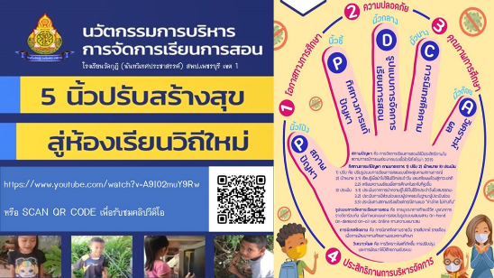

สำนักงานเขตพื้นที่การศึกษาประถมสึกษาประจวบคีรีขันธ์ เขต 1
การจัดประสบการณ์โดยใช้เทคนิค MBW เพื่อส่งเสริมพัฒนาการทางภาษา และนิสัยรักการอ่านสำหรับเด็กปฐมวัยที่มีผู้ปกครองมีส่วนร่วมโรงเรียนบ้านอ่างทอง สพป.ประจวบคีรีขันธ์ เขต 1
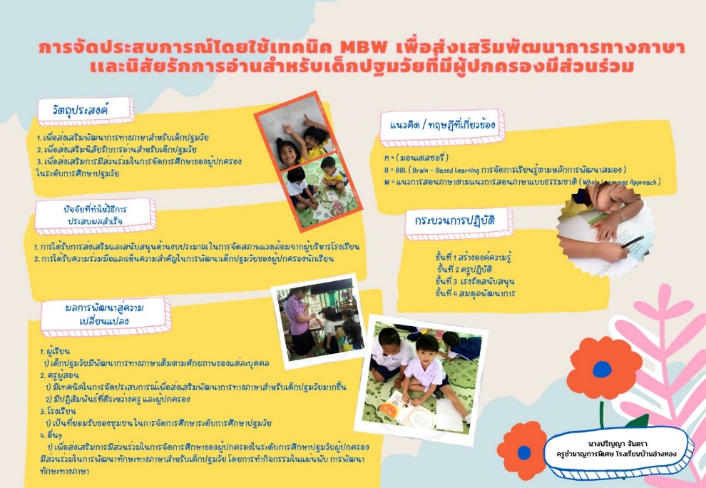

สำนักงานเขตพื้นที่การศึกษาประถมสึกษาประจวบคีรีขันธ์ เขต 1
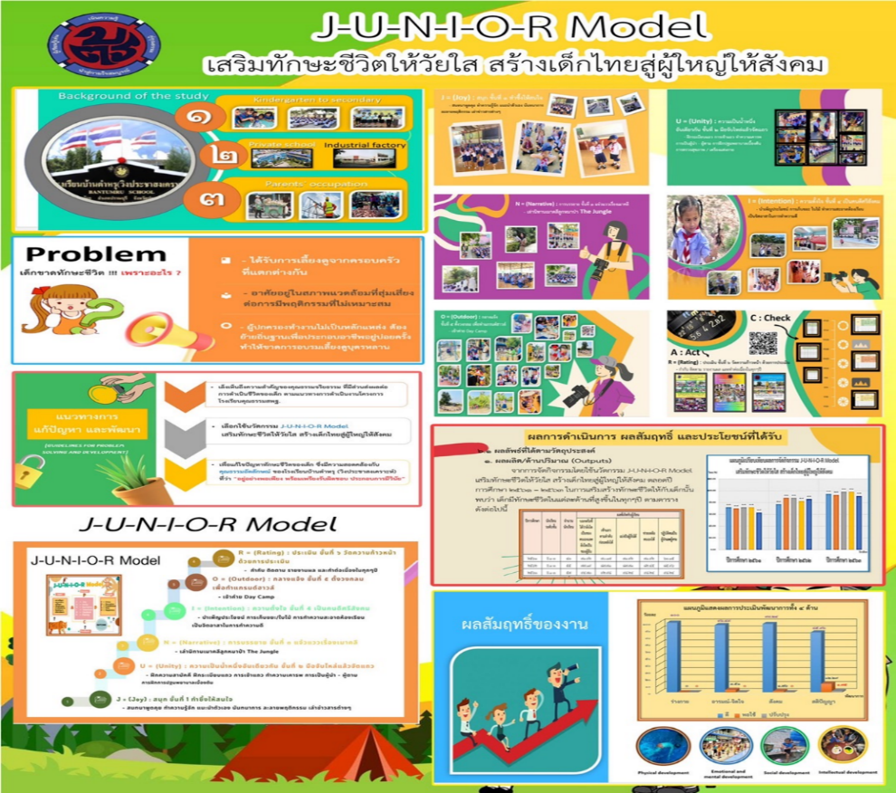
J-U-N-I-O-R Model เสริมทักษะชีวิตให้วัยใส สร้างเด็กไทยสู่ผู้ใหญ่ให้สังคม

2.3 การสร้างโอกาสและการเข้าถึงการศึกษาที่มีคุณภาพสำหรับคนพิการและผู้ด้อยโอกาส
และผู้เรียนที่มีความต้องการจำเป็นพิเศษทั้งในและนอกระบบการศึกษา
2.3.1 หน่วยรับตรวจที่รายงานผลในนโยบายนี้ จำนวน 14 แห่ง จำแนกเป็น
2.3.1.1 หน่วยงานทางการศึกษา จำนวน 12 แห่ง
2.3.1.2 สถานศึกษา จำนวน 2 แห่ง
2.3.2 สภาพความก้าวหน้า ความสำเร็จของการดำเนินงานตามนโยบาย
1) โรงเรียนเห็นความสำคัญของการศึกษาและเห็นว่าเด็กทุกคนมีสิทธิ์เท่าเทียมกันในด้านการศึกษา โรงเรียนจึงมีการจัดการเรียนการสอนสำหรับนักเรียนที่มีความต้องการพิเศษ โดยโรงเรียนมีการจัดทำแผน IEP และ IIP สำหรับนักเรียนที่มีความต้องการพิเศษทุกคนเพื่อให้สามารถเรียนรู้และอยู่ในสังคมร่วมกับผู้เรียนคนอื่นๆได้
2) มีการสอนร่วมกับโรงเรียนภาษามือ โรงเรียนฝึกพูด สำหรับนักเรียนที่บกพร่องทางการได้ยิน
3) ดำเนินโครงการดูแล ช่วยเหลือนักเรียนที่มีความต้องการจำเป็นพิเศษ
4) อบรมครูและบุคลาการทางศึกษา “การจัดการเรียนรู้สำหรับนักเรียนที่มีความบกพร่องทางการเรียนรู้”
5) พัฒนาชุดฝึกทักษะการอ่านและการเขียนสำหรับนักเรียนที่มีความบกพร่องทางการเรียนรู้ให้สำหรับโรงเรียนที่มีนักเรียนที่มีความต้องการพิเศษในโรงเรียนใช้ในการจัดการเรียนการสอนตามบริบทโรงเรียน
6) พัฒนาคู่มือผู้ปกครองนักเรียนที่มีความบกพร่องทางการเรียนรู้เพื่อสร้างความรู้ความเข้าใจในการพัฒนาผู้เรียนร่วมกับโรงเรียน
7) การอบรมผู้ปกครองนักเรียนที่มีความบกพร่องทางการเรียนรู้ เพื่อพัฒนาการเรียนรู้นักเรียนที่บ้าน โดยใช้กล่องเรียนรู้ (Learning box)
8) รับนักเรียน/นักศึกษาซึ่งเป็นผู้พิการทางการเคลื่อนไหว หรือทางร่างกาย เข้ามาเรียนร่วมกับนักเรียนปกติ
9) จัดบริการการศึกษาทั้งในและนอกระบบการศึกษาให้กับกลุ่มเป้าหมายคนพิการ
10) จัดทำแผนการจัดการศึกษาเฉพาะคน และประสานการขอสิ่งอำนวยความสะดวก
สื่อ บริการ
11) นิเทศการจัดการเรียนการสอนโดยศึกษานิเทศก์ การจัดสรร บุคลากร อัตราครูพี่เลี้ยงและนักจิตวิทยา ได้ลงพื้นที่ในการช่วยแก้ไข ปรับพฤติกรรมนักเรียนเพื่อให้อยู่ร่วมกันกับเพื่อนและเรียนร่วมกับเพื่อนได้อย่างปกติ ปรับสภาวะด้านอารมณ์
12) ศูนย์การศึกษาพิเศษประจำจังหวัด จัดการศึกษาและฟื้นฟูศักยภาพให้แก่เด็ก
พิการทั้ง 9 ประเภทความพิการทางการศึกษา ในช่วงวัยตั้งแต่แรกเกิดหรือแรกพบความพิการจนถึงอายุ 18 ปี มีการรูปแบบการให้บริการที่ครอบคลุมเหมาะสมกับความต้องการจำเป็นพิเศษของผู้เรียนในแต่ละบุคคล

2.3.3 ปัญหาและอุปสรรค
1) การดำเนินการไม่เป็นไปตามแผนที่กำหนดไว้ เนื่องจากสถานการณ์การแพร่ระบาดเชื้อไวรัสโคโรน่า (Covid-19) ทำให้เกิดความล่าช้าในการดำเนินการ
2) ขาดครูที่มีองค์ความรู้เฉพาะทางตรงตามสภาพปัญหาของคนพิการ
3) ผู้ปกครองไม่สนใจและไม่เข้าใจ ยกภาระในการดูแลให้กับโรงเรียน
4) พี่เลี้ยงนักเรียนพิการไม่เพียงพอต่อการให้การดูแลช่วยเหลือผู้เรียนพิการรายบุคคล
5) การเข้าถึงฐานข้อมูลคนพิการในแต่ละปีการศึกษา ซึ่งไม่มีหน่วยงานที่เป็นฐานในการส่งข้อมูลมายังสถานศึกษา
2.3.4 การแก้ไขปัญหาและข้อเสนอแนะ
การแก้ไขปัญหา
1) พัฒนาสื่อและอุปกรณ์ให้เหมาะสมกับผู้เรียนกลุ่มพิการ หากพบว่าชุดสื่อต่างๆ
ที่เขตพื้นที่พัฒนาไม่เหมาะสมกับบริบทโรงเรียน
2) จัดบุคลากรในสถานศึกษาทดแทน
3) ชี้แจงให้ผู้ปกครองเข้าใจและให้ความสำคัญในการจัดการศึกษาสำหรับคนพิการ
4) ลงพื้นที่ค้นหาเด็กพิการในแต่ละท้องถิ่นร่วมกับผู้นำชุมชน และ อสม. ในพื้นที่นั้น ๆ
ข้อเสนอแนะ
1) จัดสถานศึกษาเฉพาะทางพิการ 9 ประเภทให้ชัดเจน
2) มีหน่วยงานที่ดูแลโดยตรงที่ชัดเจน
2.3.5 นวัตกรรม/รูปแบบ/แนวทางการดำเนินงานเกี่ยวกับการสร้างโอกาสและการเข้าถึงการศึกษาที่มีคุณภาพสำหรับคนพิการและผู้ด้อยโอกาสและผู้เรียนที่มีความต้องการจำเป็นพิเศษทั้งใน
และนอกระบบการศึกษา ที่ท่านคิดว่าเป็นต้นแบบหรือแบบอย่างที่ดี (Best Practice) -ไม่มี-
นโยบายที่ 3 ด้านความร่วมมือ
3.1 การจัดการศึกษาแบบทวิภาคีสู่คุณภาพมาตรฐาน ผ่านศูนย์อาชีวศึกษาทวิภาคีเขตพื้นที่
3.1.1 หน่วยรับตรวจที่รายงานผลในนโยบายนี้ จำนวน 7 แห่ง ประกอบด้วย
3.1.1.1 หน่วยงานทางการศึกษา จำนวน 6 แห่ง
3.1.1.2 สถานศึกษา จำนวน 1 แห่ง
3.1.2 สภาพความก้าวหน้า ความสำเร็จของการดำเนินงานตามนโยบาย
3.1.2.1 ด้านความร่วมมือกับสถานประกอบการ
สำนักงานคณะกรรมการการอาชีวศึกษา
- สถานศึกษาได้ดำเนินการจัดการศึกษาแบบทวิภาคีร่วมกับโรงงาน
และบริษัท ที่ให้ความร่วมมือยินดีให้การสนับสนุนในการพัฒนานักเรียน นักศึกษา
- สถานศึกษาได้ดำเนินการลงนามความร่วมมือกับสถานประกอบการ
ทั้งในและนอกพื้นที่ โดยร่วมกันให้ความรู้ ฝึกทักษะการปฏิบัติงานและประเมินผลการฝึกฯ แก่นักเรียน นักศึกษา ตามหลักสูตรของแต่ละสาขาวิชา
3.1.2.2 ด้านคุณภาพหลักสูตร
1) สำนักงานคณะกรรมการการศึกษาขั้นพื้นฐาน
- จังหวัดประจวบคีรีขันธ์มีการแต่งตั้งคณะกรรมการขับเคลื่อนโครงการส่งเสริมเวทีและประชาคมเพื่อการจัดทำรูปแบบและแนวทางพัฒนาหลักสูตรต่อเนื่องเชื่อมโยงการศึกษา
ขั้นพื้นฐานกับอาชีวศึกษาและอุดมศึกษา ปีงบประมาณ พ.ศ. 2565
- ร่วมประชุมชี้แจงการดำเนินงานโครงการส่งเสริมเวทีและประชาคมเพื่อการจัดทำรูปแบบและแนวทางพัฒนาหลักสูตรต่อเนื่องเชื่อมโยงการศึกษาขั้นพื้นฐานกับอาชีวศึกษา
และอุดมศึกษาปีงบประมาณ พ.ศ. 2565
- เชิญผู้บริหารโรงเรียนขยายโอกาสทุกโรงเรียนเข้าร่วมประชุม
2) สำนักงานคณะกรรมการการอาชีวศึกษา
- สถานศึกษามีการจัดการศึกษาระบบทวิภาคี และมีการขยายผล
ในเกือบทุกสาขาวิชาที่เปิดสอนในระดับ ประกาศนียบัตรวิชาชีพชั้นสูง (ปวส.)
- หลักสูตรมีความทันสมัยตรงกับความต้องการของสถานประกอบการ
- สถานศึกษาร่วมมือกับโรงงาน และบริษัท ดำเนินการจัดทำหลักสูตรร่วมกัน
3.1.2.3 ด้านคุณภาพผู้สำเร็จการศึกษา
สำนักงานคณะกรรมการการอาชีวศึกษา
- ผู้เรียนที่จบการศึกษาตามหลักสูตรทวิภาคี มีคุณภาพตรงตามความต้องการของตลาดแรงงาน
- ผู้เรียนได้ศึกษาในสาขาวิชาชีพที่ต้องการ ทั้งภาคทฤษฎีและทักษะพื้นฐานในสถานศึกษา และเรียนภาคปฏิบัติในสถานประกอบการทำให้มีความรู้และประสบการณ์ตรง มีสมรรถนะอาชีพใกล้เคียงตามความต้องการของสถานประกอบการ
3.1.3 ปัญหาและอุปสรรค
3.1.3.1 ด้านครูผู้สอน
สำนักงานคณะกรรมการการอาชีวศึกษา
- ครูขาดขวัญและกำลังใจ ในการจัดการศึกษาระบบทวิภาคี
3.1.3.2 ด้านการบริหารจัดการ
สำนักงานคณะกรรมการการอาชีวศึกษา
- สถานการณ์การแพร่ระบาดของโรคติดเชื้อไวรัสโคโรนา 2019 (COVID-19) ทำให้สถานประกอบการบางแห่งงดรับนักศึกษา และผู้ปกครองบางส่วนเกิดความกังวลใจเกี่ยวกับ
ความปลอดภัยของบุตรหลาน
- สถานประกอบการมีข้อจำกัดในการรับผู้เรียนเข้ารับการฝึกวิชาชีพ
3.1.3.3 ด้านผู้เรียน
สำนักงานคณะกรรมการการอาชีวศึกษา
- สถานประกอบการส่งตัวนักเรียน นักศึกษา กลับสถานศึกษาเนื่องจากสถานการณ์การแพร่ระบาดของโรคติดเชื้อไวรัสโคโรนา 2019 (COVID-19)
- มีการพักการฝึกงานของนักเรียน นักศึกษาในช่วงสถานการณ์การแพร่ระบาดของโรคติเชื้อไวรัสโคโรนา 2019 (COVID-19)
- การปรับตัวในการปฏิบัติงาน ของนักเรียน นักศึกษา
- นักเรียน นักศึกษา และผู้ปกครองยังไม่เข้าใจการจัดการอาชีวศึกษาระบบทวิภาคี
3.1.3.4 ด้านอื่น ๆ -ไม่มี-
3.1.4 การแก้ไขปัญหาและข้อเสนอแนะ
การแก้ไขปัญหา
สำนักงานคณะกรรมการการอาชีวศึกษา
- สถานศึกษาได้ขยาย บันทึกข้อตกลง (MOU) กับสถานประกอบการ
ที่ได้มาตรฐานเพื่อรองรับการฝึกอาชีพของผู้เรียน และประชุมทำความเข้าใจแก่ผู้ปกครอง
- ดำเนินการจัดหาสถานประกอบการใหม่ให้กับนักเรียน นักศึกษา
- จัดให้นักเรียน นักศึกษา ฝึกประสบการณ์สมรรถนะวิชาชีพภายในสถานศึกษา
- ส่งเสริมสนับสนุนการจัดการศึกษาแบบทวิภาคี จัดให้มีการอบรม/ปฐมนิเทศ นักเรียนนักศึกษาและผู้ปกครองเพื่อให้เข้าใจในการจัดการอาชีวศึกษาระบบทวิภาคี
และร่วมปรึกษาหารือกับสถานประกอบการเพื่ออำนวยความสะดวกให้กับนักเรียน นักศึกษา
ข้อเสนอแนะ
1) สำนักงานคณะกรรมการการศึกษาขั้นพื้นฐาน
- ควรสนับสนุนนักเรียนที่มีความพร้อมที่จะก้าวสู่อาชีพในอนาคต
- หาตัวเลือกหรือช่องทางให้กับนักเรียน และจัดคู่มือเรื่องการแนะแนวการจัดการศึกษาแบบทวิภาคีสู่คุณภาพมาตรฐาน ผ่านศูนย์อาชีวศึกษาทวิภาคีเขตพื้นที่ ให้ทั่วถึง
2) สำนักงานคณะกรรมการการอาชีวศึกษา
- สถาบันคุณวุฒิวิชาชีพกำหนดระบบการจัดระดับฝีมือของแรงงาน
ตามสมรรถนะ
- หน่วยงานภาครัฐ ควรมีการบูรณาการร่วมกัน เพื่อสนับสนุนให้นโยบายในการพัฒนาทรัพยากรมนุษย์มีผลเป็นรูปธรรม
- จัดอบรมการใช้ ระบบ DVE เพื่อให้ผู้ใช้งานมีความเข้าใจตรงกัน
- ส่งเสริมสนับสนุนการจัดการศึกษาแบบทวิภาคีอย่างเต็มที่
3.1.5 นวัตกรรม/รูปแบบ/แนวทางการดำเนินงานเกี่ยวกับการจัดการอาชีวศึกษาระบบทวิภาคี
สู่คุณภาพมาตรฐาน ผ่านศูนย์อาชีวศึกษาทวิภาคีเขตพื้นที่ ที่คิดว่าเป็นต้นแบบหรือแบบอย่างที่ดี
(Best Practice) (ถ้ามี) ** แนบรูปภาพ หรือรายละเอียด -ไม่มี-
3.2 การพัฒนาทรัพยากรมนุษย์ทุกช่วงวัย โดยการจัดการเรียนรู้ที่หลากหลาย และสร้างการเรียนรู้ตลอดชีวิต เพื่อการพัฒนาทักษะอาชีพ โดยการเพิ่มพูนทักษะ (Re-skill) พัฒนาทักษะ (Up skill)
และการเรียนรู้ทักษะใหม่ (New skills)
3.2.1 หน่วยรับตรวจที่รายงานผลในนโยบายนี้ จำนวน 17 แห่ง จำแนกเป็น
3.2.1.1 หน่วยงานทางการศึกษา จำนวน 14 แห่ง
3.2.1.2 สถานศึกษา จำนวน 3 แห่ง
3.2.2 สภาพความก้าวหน้า ความสำเร็จของการดำเนินงานตามนโยบาย
3.2.2.1 ด้านหลักสูตร
1) สำนักงานคณะกรรมการการศึกษาขั้นพื้นฐาน
- พัฒนาทักษะภาษาอังกฤษ และดิจิทัล ของครูและบุคลากรทางการศึกษา ผ่านศูนย์พัฒนาศักยภาพบุคคลเพื่อความเป็นเลิศ (HCEC)
- พัฒนาการจัดการเรียนรู้ทั้งระบบสู่การยกระดับผลสัมฤทธิ์ทางการเรียนและการเตรียมผู้เรียนให้สอดคล้องกับศตวรรษที่ 21
- ส่งเสริมให้สถานศึกษาจัดการเรียนรู้ผ่านกิจกรรมที่ส่งเสริมการเรียนรู้ทักษะชีวิต ทักษะอาชีพเน้นการพัฒนาทรัพยากรมนุษย์ทุกช่วงวัยโดยการเพิ่มพูนทักษะ (Re-skill)
พัฒนาทักษะ (Up skill) และการเรียนรู้ทักษะใหม่ (New skills) ในรูปแบบชุมนุม ชมรม สอดแทรกบูรณาการ
ในแต่ละกลุ่มสาระการเรียนรู้
- ในสถานการณ์การแพร่ระบาดโรคติดเชื้อไวรัสโคโรนา 2019
มีการส่งเสริมให้โรงเรียนในสังกัด จัดการเรียนการสอนให้ผู้เรียนได้เกิดการเรียนรู้ด้วยวิธีการที่หลากหลายเข้าถึงบทเรียนและองค์ความรู้ต่าง ๆ สำหรับการจัดการเรียนการสอนในศตวรรษที่ 21 ที่เน้นการพัฒนาทรัพยากรมนุษย์ทุกช่วงวัยโดยการเพิ่มพูนทักษะ (Re-skill) พัฒนาทักษะ (Up skill) และการเรียนรู้ทักษะใหม่ (New skills) เพื่อพัฒนาทักษะอาชีพ โดยใช้สื่อ นวัตกรรมและเทคโนโลยีอย่างหลากหลาย ได้แก่ การเรียนทางไกลผ่านดาวเทียมด้วยระบบ DLTV, DLIT, Facebook, ZOOM , Line , YouTube และโปรแกรม
เพื่อการพัฒนาสื่อ นวัตกรรมและสื่อเทคโนโลยีต่างๆ เช่น Photoshop และ Application เป็นต้น
2) สำนักงานคณะกรรมการการศึกษาเอกชน
- โรงเรียนมีการจัดการเรียนรู้ในระบบ Track ซึ่ง ประกอบไปด้วย
4 Track ได้แก่ 1. Track Health Science 2. Track Engineering and Technology 3. Track Business administration 4. Track Communication and Digital Arts ซึ่งแยกไปตามความสนใจของนักเรียน
โดยนักเรียนจะต้องผ่านกระบวนการสัมภาษณ์และการทดสอบ Career Test ซึ่งเป็นกระบวนการหนึ่งในการคัดสรรนักเรียนตามลักษณะของแต่ละบุคคล สำหรับการจัดการเรียนรู้ที่ส่งเสริมทักษะอาชีพ ในรายวิชาต่างๆ มีการจัดการเรียนโดยเน้นการลงปฏิบัติ การฝึกทักษะโดยบูรณาการไปกับกิจกรรรมที่เรียน
3) สำนักงานคณะกรรมการการอาชีวศึกษา
- สถานศึกษาพัฒนาหลักสูตรเพื่อพัฒนาทักษะวิชาชีพที่สอดคล้องกับความต้องการของผู้เรียน ชุมชน และสังคม
- ดำเนินการจัดการเรียนการสอนที่มุ่งเน้นการปฏิบัติงานจริง
การฝึกอบรมนักเรียน นักศึกษา ทักษะในสาขาวิชาที่เรียน และทักษะชีวิตในการอยูร่วมในสังคมได้อย่างมีความสุขการส่งนักเรียน นักศึกษาเข้าฝึกประสบการณ์ในสถานประกอบการ การเข้าร่วมการแข่งขันทักษะวิชาชีพ และทางวิชาการ รวมถึงมีการทดสอบมาตรฐานวิชาชีพ ซึ่งเป็นการประมวลการเรียนของนักเรียน นักศึกษา ตลอดหลักสูตร
4) สำนักงานส่งเสริมการศึกษานอกระบบและการศึกษาตามอัธยาศัย
- มีการดำเนินงานจัดโครงการจัดการศึกษาเพื่อพัฒนาอาชีพ
ของศูนย์ฝึกอาชีพชุมชนขึ้น โดยใช้สถานศึกษา กศน. และ กศน. ตำบล เป็นฐานการจัดกิจกรรม
ให้แก่ประชาชนกลุ่มเป้าหมายในพื้นที่บริการโครงการดังกล่าวจะสามารถช่วยให้ประชาชนระดับฐานราก
ที่มีรายได้น้อยและขาดโอกาสในการเพิ่มรายได้ สามารถเรียนรู้พัฒนาอาชีพเดิม หรือสร้างอาชีพใหม่ให้มีรายได้ที่ดีศูนย์ฝึกอาชีพชุมชน เปิดฝึกอบรมอาชีพให้แก่ประชาชนที่มีอายุ 14 ปีขึ้นไป ที่ว่างงาน และต้องการ
เข้าสู่อาชีพใหม่ หรือประชาชนที่มีอาชีพอยู่แล้ว ต้องการพัฒนาต่อยอดอาชีพเดิม เข้ารับการอบรมหลักสูตรอาชีพด้านเกษตรกรรม ด้านอุตสาหกรรม ด้านพาณิชยกรรมและบริการ กลุ่มอาชีพด้านความคิดสร้างสรรค์ และหลักสูตรกลุ่มอาชีพเฉพาะทาง
3.2.2.2 ด้านกระบวนการพัฒนา
1) สำนักงานคณะกรรมการการศึกษาขั้นพื้นฐาน
- น้อมนำพระราโชบายด้านการศึกษาที่มุ่งสร้างพื้นฐานให้แก่ผู้เรียน
4 ด้าน 1) การมีทัศนคติที่ถูกต้อง ต่อบ้านเมือง 2) การมีพื้นฐานชีวิตที่มั่นคง มีคุณธรรม 3) การมีงานทำ
มีอาชีพ 4) การเป็น พลเมืองดี กำหนดเป็นนโยบายการพัฒนาคุณภาพผู้เรียนตามนโยบาย 4 สร้าง
กำหนดแนวทางในการพัฒนา คุณภาพผู้เรียนโดยดำเนินการ
- ประสานงานในระดับหน่วยงานในพื้นที่ เพื่อรองรับหลักสูตร
จากส่วนกลางซึ่งกำลังจัดทำแนวทาง/หลักสูตรการพัฒนาทรัพยากรมนุษย์ เพื่อเพิ่มทักษะอาชีพ และการมีงานทำ โดยจะพัฒนา 3 ทักษะหลัก ได้แก่ โลกทัศน์อาชีพ การเสริมทักษะใหม่ (Up Skill) และการเพิ่มทักษะใหม่
ที่จำเป็น (Re-Skills) ให้แก่กลุ่มเป้าหมาย ทั้งผู้อยู่ในระบบการศึกษา (การศึกษาขั้นพื้นฐาน และอาชีวศึกษา)
ผู้อยู่นอกระบบการศึกษา ประชาชนวัยแรงงาน และผู้สูงอายุ
- ดำเนินการส่งเสริม สนับสนุน และพัฒนาครู บุคลากรทางการศึกษา
ในสังกัดได้รับการพัฒนาอย่างต่อเนื่องและรอบด้านส่งผลต่อคุณภาพผู้เรียน ดังนี้ เพิ่มพูนทักษะ (Re-skill)
ซึ่งเป็นการทบทวนความรู้ความเข้าใจและหลักปฏิบัติในการปฏิบัติงานที่รับผิดชอบ ได้แก่ การอบรมออนไลน์ การทำแบบทดสอบออนไลน์ เป็นต้น การพัฒนาทักษะ (Up Skill) เป็นการพัฒนาความรู้ ทักษะ
และคุณลักษณะเพิ่มเติม อันเนื่องมาจากการเปลี่ยนแปลงองค์ความรู้ หรือรูปแบบวิธีปฏิบัติ ขับเคลื่อนโครงการต่าง ๆ อย่างต่อเนื่อง ยกระดับการจัดการเรียนการสอนภายใต้สถานการณ์การแพร่ระบาดของโรคติดเชื้อไวรัสโคโรนา 2019 ผ่านโครงการ ครูดีวิถีใหม่ ภายใต้แนวคิด “สอนดี เห็นผล คนชื่นชม”การพัฒนาทักษะภาษาอังกฤษ และดิจิทัล ของครูและบุคลากรทางการศึกษา ผ่านศูนย์พัฒนาศักยภาพบุคคลเพื่อความเป็นเลิศ (HCEC) การเรียนรู้ทักษะใหม่ (New Skills) เป็นการพัฒนาครูและบุคลากรทางการศึกษาให้มีความรู้ ทักษะใหม่ที่จำเป็นต้องใช้
ในการพัฒนาการศึกษา การขับเคลื่อนโครงการพัฒนาการจัดการเรียนรู้ทั้งระบบสู่การยกระดับผลสัมฤทธิ์ทางการเรียนและการเตรียมผู้เรียนให้สอดคล้องกับศตวรรษที่ 21 การขับเคลื่อนหลักสูตรฐานสมรรถนะ
การขับเคลื่อนโครงการนำร่องการจัดการศึกษาโดยใช้แนวคิดพหุปัญญาเป็นฐาน
- มีการจัดทำบันทึกข้อตกลงความร่วมมือทางวิชาการ ส่งเสริม
และสนับสนุนการจัดการศึกษาวิชาชีพหลักสูตรสายอาชีพตามบริบทของสถานศึกษาและความแตกต่าง
ของผู้เรียน เพื่อเปิดโอกาสให้นักเรียนมีทางเลือกในการศึกษาต่อหรือประกอบอาชีพ เมื่อสำเร็จการศึกษา
มีการนำเทคโนโลยีมาใช้ในการพัฒนาการจัดการเรียนการสอนให้ผู้เรียนได้เกิดการเรียนรู้ด้วยวิธีการ
ที่หลากหลาย เข้าถึงบทเรียนและองค์ความรู้ต่าง ๆ สำหรับการจัดการเรียนการสอนในศตวรรษที่ 21
โดยใช้สื่อนวัตกรรมและเทคโนโลยีอย่างหลากหลายให้มีความรวดเร็ว ประหยัด ทันเวลา และเกิดประโยชน์ การใช้แอปพลิเคชันต่าง ๆ ด้วยระบบ ZOOM Line Facebook YouTube Google เพื่อให้ผู้เรียนทันต่อเหตุการณ์
- ส่งเสริมการนำสื่อ นวัตกรรมและเทคโนโลยีมาใช้ในการพัฒนาบุคลากรในสังกัดทุกประเภทผ่าน Online เช่น การประชุมผู้บริหารสถานศึกษา การนิเทศออนไลน์ หรือการประชุมครูผ่านช่องทาง แอปพลิเคชัน Zoom Meeting / Google Meet / Microsoft Team / Youtube Chanel
2) สำนักงานคณะกรรมการการศึกษาเอกชน
- โรงเรียนบ้านแพ้ววิทยา (ตี่ตง) จังหวัดสมุทรสาคร มีการร่วมมือ
กับสถาบันการจัดการปัญญาภิวัฒน์ ในโครงการเปิดห้องเรียนศิลป์ภาษาเพื่อธุรกิจ 4.0 วิชาภาษาจีน
ในระดับชั้นมัธยมศึกษาตอนปลาย เน้นสร้างทักษะให้ผู้เรียนได้มีโอกาสเรียนภาษาจีนที่เกี่ยวข้องกับธุรกิจ สำหรับพัฒนาทักษะอาชีพในภายภาคหน้า นอกจากนี้ยังมีหลักสูตรเตรียมวิศวะฯ ที่โรงเรียนได้ทำการ MOU กับสถาบันการจัดการปัญญาภิวัฒน์ เพื่อรองรับการเข้าเรียนเมื่อจบการศึกษาจากโรงเรียน ทั้งนี้ โรงเรียน
ยังได้เซ็นสัญญาลงนามความร่วมกับโรงเรียนมัธยมตงฟาง เมืองซัวเถามลฑลกวางตุ้ง ประเทศจีน
เพื่อสร้างโอกาสให้ผู้เรียนได้เรียนรู้ภาษาและวัฒนธรรมจากเจ้าของภาษาโดยแท้จริง
3) สำนักงานคณะกรรมการการอาชีวศึกษา
- อาชีวศึกษาจังหวัดประจวบคีรีขันธ์ จัดตั้งศูนย์การเป็นผู้ประกอบการระดับจังหวัด (CEC) เพื่อดำเนินการสร้างการเรียนรู้ตลอดชีวิต เพื่อการพัฒนาทักษะอาชีพ โดยการเพิ่มพูนทักษะ (Re-skill) พัฒนาทักษะ (Up skill) และการเรียนรู้ทักษะใหม่ (New skills) ให้กับผู้เรียน และประชาชน โดยในปีงบประมาณ 2565 จะมีการดำเนินการอบรมหลักสูตรระยะสั้น จำนวน 44 หลักสูตร
4) สำนักงานส่งเสริมการศึกษานอกระบบและการศึกษาตามอัธยาศัย
- ส่งเสริมการตั้งเป้าหมายให้กับนักศึกษาหรือกำหนดหัวข้อให้นักศึกษาได้เรียนรู้ เพื่อให้นักศึกษาได้ค้นคว้าข้อมูลและเรื่องที่เรียนรู้ให้ได้มากที่สุด โดยแยกองค์ความรู้ให้เป็นส่วน ๆ เพื่อให้ผู้เรียนสามารถเพิ่มพูนทักษะ (Re-skill) พัฒนาทักษะ (Up skill) และการเรียนรู้ทักษะใหม่ (New skills)
และนำองค์ความรู้มาใช้ในการดำเนินชีวิตประจำวัน ตลอดจนสามารถถ่ายทอดความรู้ให้กับผู้อื่นได้
- ดำเนินจัดทำโครงการจัดและส่งเสริมการจัดการศึกษาตลอดชีวิต
เพื่อคงพัฒนาการทางกาย จิต และสมองของผู้สูงอายุ ผู้สูงอายุที่เข้าร่วมโครงการสามารถนำความรู้ไปใช้
ในชีวิตประจำวันตลอดจนนำไปใช้เป็นพื้นฐานในการอยู่ร่วมกันในสังคมอย่างมีความสุข ผู้ร่วมกิจกรรม
ได้เห็นความสำคัญของผู้สูงอายุมีความรู้ ความเข้าใจในการดูแล สุขภาพร่างกายและจิตใจ สามารถในการบริหารจัดการชีวิตของตนเองให้อยู่ในสังคมอย่างมีความสุข มีคุณธรรมจริยธรรม จัดและส่งเสริมการจัดกิจกรรมการศึกษาตลอดชีวิตเพื่อคงพัฒนาการทางกาย จิต และสมองให้แก่ผู้สูงอายุกลุ่มติดสังคม เป็นกิจกรรมที่ดี
มีประโยชน์ต่อสังคม

- พัฒนาทักษะอาชีพและเพิ่มขีดความสามารถในการแข่งขัน
ส่งเสริม สนับสนุนให้มีการฝึกอบรมอาชีพที่สอดคล้องกับความสนใจ โดยการ Re-Skill, Up-Skill, New skill เพื่อให้กลุ่มเป้าหมายมีการศึกษาในระดับที่สูงขึ้น พร้อมทั้งสร้างช่องทางอาชีพในรูปแบบที่หลากหลายให้ครอบคลุมผู้เรียนและกลุ่มเป้าหมาย รวมทั้งผู้สูงอายุที่มีความสนใจโดยมีการบูรณาการความร่วมมือระหว่างหน่วยงานที่เกี่ยวข้อง
3.2.3 ปัญหาและอุปสรรค
3.2.3.1 ด้านครูผู้สอน
1) สำนักงานคณะกรรมการการศึกษาขั้นพื้นฐาน
- บุคลากรครูบางส่วนบางกลุ่มสาระขาดความรู้ ความเข้าใจ เรื่องการบูรณาการ หลักสูตรเพื่อการมีงานทำกับโครงสร้างหลักสูตรสถานศึกษา ขาดความชำนาญในการออกแบบการจัดการเรียนการสอน การจัดกิจกรรมการเรียนรู้ตามมาตรฐานการเรียนรู้และตัวชี้วัด เช่น การเรียนรู้แบบโครงงาน
ขาดความรู้ความเข้าใจที่ถูกต้องเกี่ยวกับการจัดการเรียนรู้ Active Learning, Coding เป็นต้น
- ครูบางส่วนยังไม่สามารถปรับตัวให้เข้ากับเทคโนโลยีการจัดการเรียนการสอนได้เท่าที่ควร
- เนื่องจากเกิดสถานการณ์การแพร่ระบาดของโรคติดเชื้อไวรัสโคโรนา2019 (COVID-19) ส่งผลให้ต้องมีการปรับรูปแบบการดำเนินงานการส่งเสริมทักษะอาชีพในโรงเรียนขยายโอกาส
และการประชุมสัมมนาต่างๆ อย่างต่อเนื่อง
2) สำนักงานคณะกรรมการการศึกษาเอกชน -ไม่มี-
3) สำนักงานคณะกรรมการการอาชีวศึกษา
- ขาดบุคลากรที่มีความชำนาญเฉพาะด้านในแต่ละหลักสูตร
4) สำนักงานส่งเสริมการศึกษานอกระบบและการศึกษาตามอัธยาศัย -ไม่มี-
3.2.3.2 ด้านการบริหารจัดการ
1) สำนักงานคณะกรรมการการศึกษาขั้นพื้นฐาน
- ในการดำเนินงานโรงเรียนพบปัจจัยที่เป็นอุปสรรคของการพัฒนาคุณภาพผู้เรียนจากสถานการณ์การแพร่ระบาดของโรคติดเชื้อไวรัสโคโรนา 2019 (Covid-19) เป็นอุปสรรค
ต่อการพัฒนาคุณภาพและทักษะของผู้เรียน เนื่องจากมีการเปิดเรียนหลายรูปแบบ มีข้อจำกัดหลายอย่าง
ทำให้ขาดความต่อเนื่องในการพัฒนาทักษะของนักเรียน เนื่องจากการจัดการเรียนการสอนขาดความต่อเนื่อง ทักษะบางอย่างที่ผู้เรียนอาจจะยังไม่ได้ศึกษาหรือฝึกฝน
- เนื่องจากเกิดสถานการณ์การแพร่ระบาดของเชื้อไวรัสโคโรนา 2019 (COVID -19) ส่งผลให้การจัดการเรียนการสอนและกิจกรรมต่าง ๆ ของห้องเรียนไม่ครบถ้วน กระทบตารางกิจกรรมต่าง ๆ ของสถานศึกษา เช่น การจัดสอบแข่งขันทักษะคณิตศาสตร์ของสถานศึกษาขั้นพื้นฐาน เป็นต้น
- นโยบายการพัฒนาทรัพยากรมนุษย์ทุกช่วงวัย โดยการเพิ่มพูนทักษะ (Re-skill) พัฒนาทักษะ (Up skill) และการเรียนรู้ทักษะใหม่ (New skills) เพื่อเพิ่มศักยภาพในการแข่งขัน เป็นเรื่องใหม่ สำหรับการบูรณาการความร่วมมือของหน่วยงานทางการศึกษาและเครือข่าย ซึ่งแนวปฏิบัติ
ในการดำเนินการยังไม่เป็นรูปธรรม
- ด้วยสถานการณ์การแพร่ระบาดของโรคติดเชื้อไวรัสโคโรนา 2019 (Covid-19) โรงเรียนไม่สะดวกในการจัดกิจกรรมที่มีการรวมกลุ่มในการลงมือปฏิบัติงานร่วมกัน ลดการใช้อุปกรณ์ สื่อ
ที่ต้องมีการสัมผัสร่วมในการฝึกทักษะ
2) สำนักงานคณะกรรมการการศึกษาเอกชน
- การจัดการศึกษาในรูปแบบดังกล่าวทางโรงเรียนยังไม่ได้รับการสนับสนุน
จากต้นสังกัดอย่างเพียงพอ ไม่ว่าจะเป็นทางด้านการจัดสรรโรงเรียนหรือเครือข่ายความร่วมมือการประสานงาน อุปกรณ์ที่พร้อมต่อการเรียนรู้ในทุกสถานกาณ์ ปัจจุบันมีเพียงโรงเรียนที่ดำเนินการจัดสรรเองในทุกด้านด้วยตนเอง
3) สำนักงานคณะกรรมการการอาชีวศึกษา
- งบประมาณที่รัฐให้การอุดหนุน ไม่เพียงพอต่อการจัดการฝึกอบรมหลักสูตรระยะสั้น
- นักเรียน นักศึกษามีการพัฒนาทักษะในสาขาวิชาชีพเพิ่มขึ้น
ปัญหาที่เกิดขึ้น คือเรื่องระยะเวลาที่ดำเนินการ
- ระยะเวลาในการพัฒนาไม่สัมพันธ์กับงบประมาณที่จัดสรร
4) สำนักงานส่งเสริมการศึกษานอกระบบและการศึกษาตามอัธยาศัย
- เนื่องจากเกิดสถานการณ์การแพร่ระบาดของโรคติดเชื้อไวรัสโคโรนา 2019 (Covid-19) ทำให้สถานศึกษาไม่สามารถเปิดการเรียนการสอนแบบพบกลุ่มได้ในกิจกรรมศูนย์ฝึกอาชีพชุมชน
- มีผู้สูงอายุบางคนขาดทักษะการใช้กล้ามเนื้อมือ แขน ขา มีการเคลื่อนตัวได้ช้าลง ประกอบกับสายตาไม่ค่อยดี จึงทำให้บางครั้งการเข้าร่วมทำกิจกรรมไม่ค่อยสะดวก
3.2.3.3 ด้านสื่อ วัสดุอุปกรณ์
1) สำนักงานคณะกรรมการการศึกษาขั้นพื้นฐาน
- ขาดการสนับสนุนงบประมาณจากภาครัฐ ในการสร้างนวัตกรรมและสิ่งประดิษฐ์
- ยังมีครูบางส่วนยังไม่สามารถปรับตัวให้เข้ากับเทคโนโลยีการจัดการเรียนการสอนได้เท่าที่ควร
- อุปกรณ์ในการจัดการเรียนการสอนทางไกลของครูและนักเรียนบางส่วนไม่พร้อม
2) สำนักงานคณะกรรมการการศึกษาเอกชน
3) สำนักงานคณะกรรมการการอาชีวศึกษา
- วัสดุ อุปกรณ์ เครื่องมือในการพัฒนาไม่เพียงพอ และไม่ทันสมัย
4) สำนักงานส่งเสริมการศึกษานอกระบบและการศึกษาตามอัธยาศัย
- วัสดุ อุปกรณ์ เครื่องมือในการพัฒนาไม่เพียงพอ และไม่ทันสมัย
3.2.3.4 ด้านอื่น ๆ -ไม่มี-
3.2.4 การแก้ไขปัญหาและข้อเสนอแนะ
การแก้ไขปัญหา
1) สำนักงานคณะกรรมการการศึกษาขั้นพื้นฐาน
- ใช้กระบวนการมีส่วนร่วมของผู้ปกครอง ชุมชนท้องถิ่นในการร่วมสร้างผู้เรียนให้มีพื้นฐานการมีงานทำมีอาชีพ
- ดำเนินการปรับวิธีการเรียนการสอนให้สอดคล้องกับสถานการณ์
การแพร่ระบาดของโรคติดเชื้อไวรัสโคโรนา 2019 (COVID-19) โดยจัดการเรียนรู้ผ่านระบบออนไลน์
ผลิตสื่อการเรียนรู้ในรูปแบบของคลิป VDO เผยแพร่ให้กับผู้เรียนได้ศึกษาและฝึกฝนด้วยตนเอง
- สถานศึกษาจัดให้มีการสอนชดเชย มีการจัดกิจกรรมเพิ่มเติมหลังสถานการณ์การแพร่ระบาดของเชื้อไวรัสโคโรนา 2019 (COVID-19) คลี่คลายลง - จัดให้นักเรียนมีเวลาเรียนทักษะอาชีพในคาบลดเวลาเรียนเพิ่มเวลารู้และการจัดกิจกรรมเพิ่มเติมให้กับนักเรียนในวันเสาร์-อาทิตย์
- การนำเสนอนโยบายการพัฒนาทรัพยากรมนุษย์ทุกช่วงวัย
โดยการเพิ่มพูนทักษะ (Re-skill) พัฒนาทักษะ (Up skill) และการเรียนรู้ทักษะใหม่ (New skills)
เพื่อเพิ่มศักยภาพในการแข่งขัน เข้าสู่ที่ประชุมระดับจังหวัดเพื่อทราบร่วมกัน
- จัดหาวิทยากรภายนอกที่มีความรู้ความเชี่ยวชาญในทักษะชีพ
ที่นักเรียนสนใจ และสร้างเครือข่ายความร่วมมือในการเชื่อมโยงการจัดการศึกษาด้านอาชีพ
- สถานศึกษาดำเนินการจัดการอบรมครูผู้สอน โดยเชิญวิทยากร
ที่มีความรู้ความชำนาญมาอบรมให้ความรู้เกี่ยวกับการจัดการเรียนการสอน เช่น การจัดการเรียนการสอนแบบโครงงาน เป็นต้น
- ให้ครูที่มีความรู้ความเชี่ยวชาญแล้ว คอยช่วยเหลือครูที่ยังขาด
ความเชี่ยวชาญด้านเทคโนโลยีเพื่อช่วยส่งเสริมสนับสนุนให้การจัดการเรียนการสอนเป็นไปอย่างราบรื่น
มีประสิทธิภาพ ส่งผลต่อคุณภาพของผู้เรียน
- ผู้บริหาร ครูและบุคลากรทางการศึกษา ศึกษานิเทศก์ พัฒนาตนเองผ่านช่องทางออนไลน์ที่มีบริการฟรี และร่วมแบ่งปันความรู้ โดยใช้กระบวนการจัดการความรู้ (KM) และ PLC
- การระดมทุนขอรับการสนับสนุนจากหน่วยงานอื่น ที่ยินดีให้การสนับสนุนแก่สถานศึกษา
2) สำนักงานคณะกรรมการการศึกษาเอกชน
- โรงเรียนดำเนินการหาหน่วยงานต่าง ๆ ที่มีนโยบายในการทำความร่วมมือ
ที่ชัดเจนด้วยตนเองและมีทีมผู้บริหารที่คอยสนับสนุนด้านอุปกรณ์ทางการศึกษาที่มีความจำเป็นจะต้องจัดสรร เพื่อให้ผู้เรียนได้เข้าร่วมการจัดการเรียนการสอนที่มีประสิทธิภาพมากที่สุด
3) สำนักงานคณะกรรมการการอาชีวศึกษา
- วางแผนการจัดการหลักสูตรให้สอดคล้องกับงบประมาณหาวิทยากร
ที่มีความรู้เฉพาะทางเพื่อมาอบรมให้ความรู้กับครูผู้สอน และถ่อยทอดให้กับผู้เรียนต่อไป รวมถึงจัดหาสื่อ
วัสดุ อุปกรณ์ ในการพัฒนาทักษะให้เพียงพอ และมีความทันสมัยมากขึ้น
- บูรณาการร่วมกับการเรียนการสอนภาคปกติ
- ปรับเพิ่มระยะเวลาที่ดำเนินการ ให้สอดคล้องกันมากขึ้น

4) สำนักงานส่งเสริมการศึกษานอกระบบและการศึกษาตามอัธยาศัย
- ส่งเสริมและพัฒนาให้ผู้เรียนสามารถเพิ่มพูนทักษะ (Re-skill)
พัฒนาทักษะ (Up skill) และการเรียนรู้ทักษะใหม่ (New skills)
- ดำเนินการจัดกิจกรรมที่สอดคล้องกับความต้องการของผู้สูงอายุทำให้ผู้สูงอายุไม่มีภาวะซึมเศร้า ทำให้ทุกคนมีส่วนร่วมกับการกิจกรรมทำให้มีความสุข สนุกสนาน มีรอยยิ้มได้
- ดำเนินการเตรียมแนวทางการสอน ในเรื่องอุปกรณ์ และวิทยากร
ที่จะให้ความรู้เรื่องโครงการศูนย์ฝึกอาชีพชุมชน จัดทำเป็นคลิปวิดีโอสื่อการเรียนการสอนเพื่อให้ผู้เรียนสามารถเรียนออนไลน์ได้
- ขอรับการสนับสนุนวิทยากร วัสดุ อุปกรณ์จากภาคีเครือข่าย
ในสถานการณ์ปัจจุบันซึ่งมีการแพร่ระบาดของเชื้อไวรัสโคโรนา 2019 (COVID-19)
ข้อเสนอแนะ
1) สำนักงานคณะกรรมการการศึกษาขั้นพื้นฐาน
- ควรมีการปรับปรุงเอกสารหลักสูตร และแบบเรียนหลักสูตรวิทยาการคำนวณ และออกแบบเทคโนโลยีที่จัดทำโดย สสวท. ให้ครบทุกระดับชั้น และมีเนื้อหาที่สามารถปรับใช้
ให้เข้ากับบริบทของผู้เรียนทุกคน
- การจัดทำหรือพัฒนาหลักสูตรและปรับปรุงอาจเชิญนักบริหารการศึกษา นักพัฒนาทรัพยากรมนุษย์/วิทยากรจากภาคเอกชน อาจารย์ผู้ทรงคุณวุฒิจากสถาบันอุดมศึกษา หรืออื่น ๆ ตามความเหมาะสม แต่ทั้งนี้ขอให้มีบุคลากรที่มีความสามารถระดับจังหวัด หรือศึกษานิเทศก์
ในพื้นที่เข้าร่วมในการจัดทำ หลักสูตรเพื่อให้ได้หลักสูตรที่ตรงกับความต้องการและเหมาะสมกับบริบทของพื้นที่
- การพัฒนาศักยภาพของนักเรียนไม่ควรยึดหลักเพื่อการแข่งขัน
ในระดับชาติเท่านั้น ระดับเขตพื้นที่การศึกษาสามารถดำเนินการได้ โดยใช้หลักเกณฑ์ที่กำหนดจากนโยบาย
สู่การปฏิบัติ เช่น ใช้ข้อสอบเดียวกับที่ทดสอบ ในระดับชาติ แต่นำมาทดสอบนักเรียนในระดับเขตพื้นที่การศึกษา เพื่อให้นักเรียน ได้มีโอกาสในการแข่งขัน หรือพัฒนาศักยภาพผู้เรียนอย่างต่อเนื่อง โดยการจัดสรรงบประมาณสำหรับดำเนินการเรื่องดังกล่าวให้แก่หน่วยงานด้วย
- จัดสรรงบประมาณเพื่อจัดซื้อวัสดุอุปกรณ์และจัดจ้างวางระบบสัญญาณอินเทอร์เน็ตที่มีคุณภาพเพียงพอให้แก่โรงเรียน
- จัดสรรบุคลากรที่มีความชำนาญ ในการปฏิบัติงานด้านเทคโนโลยี
- จัดสรรงบประมาณ เทคโนโลยี และบุคลากร สนับสนุนในการจัดกิจกรรมและจัดซื้อวัสดุอุปกรณ์และจัดจ้างวางระบบสัญญาณอินเทอร์เน็ตที่มีคุณภาพเพียงพอให้แก่โรงเรียน
- ประสานความร่วมมือกับหน่วยงานที่เกี่ยวข้องกับเทคโนโลยีในการกำหนดนโยบายในการติดตั้งสัญญาณอินเทอร์เน็ตให้ครอบคลุมทั่วทั้งประเทศ
- สนับสนุนการพัฒนาองค์ความรู้ด้านเทคโนโลยี ในลักษณะฝึกปฏิบัติ (Workshop) ให้กับบุคลากรในสังกัด
- ปลดล็อคขั้นตอนการจัดซื้อ ครุภัณฑ์คอมพิวเตอร์ ที่ทันสมัยต่อการใช้งานด้านเทคโนโลยี
- ควรมีการให้สถานศึกษาร่วมกันทำบันทึกข้อตกลงความร่วมมือ
ทางวิชาการร่วมกับสถาบันอาชีวะที่หลากหลายมากยิ่งขึ้น เพื่อสร้างความหลากหลายให้กับผู้เรียน
ตามความถนัดและความสนใจ
2) สำนักงานคณะกรรมการการศึกษาเอกชน
- นโยบายจัดสรรหน่วยงานที่มีความชัดเจน น่าเชื่อถือและมีประสิทธิภาพมาดำเนินการจัดการศึกษาร่วมกับโรงเรียนในสังกัด ไม่เพียงแต่เป็นหน่วยงานในประเทศไทย ควรมีนโยบาย
ทำความร่วมมือกับต่างประเทศ เพื่อเปิดโอกาสอีกมากให้กับโรงเรียนและผู้เรียน
3) สำนักงานคณะกรรมการการอาชีวศึกษา
- จัดสรรงบประมาณให้เพียงพอต่อการพัฒนาทักษะอาชีพของผู้เรียนอย่างเพียงพอ

4) สำนักงานส่งเสริมการศึกษานอกระบบและการศึกษาตามอัธยาศัย
- สนับสนุนจัดหาเทคโนโลยีที่เหมาะสมกับบริบทของผู้เรียน มาใช้ในการจัดการเรียนการสอนเพื่อให้นักศึกษาสามารถพัฒนาทักษะการเรียนรู้เพื่อเพิ่มพูนทักษะ (Re-skill)
พัฒนาทักษะ (Up skill) และการเรียนรู้ทักษะใหม่ (New skills) เพื่อให้นักศึกษาได้นำองค์ความรู้ที่ได้รับมาปรับประยุกต์ใช้ในชีวิตประจำวันได้อย่างเหมาะสม
3.2.5 นวัตกรรม/รูปแบบ/แนวทางการดำเนินงานเกี่ยวกับการนำนวัตกรรมและเทคโนโลยีที่ทันสมัยมาใช้ในการจัดการศึกษาที่เน้นการมีส่วนร่วม และการส่งเสริมการฝึกทักษะดิจิทัล
ในชีวิตประจำวันของสถานศึกษาท่านที่คิดว่าเป็นต้นแบบหรือแบบอย่างที่ดี (Best Practice)
จังหวัดประจวบคีรีขันธ์
สำนักงานเขตพื้นที่การศึกษาประถมศึกษาประจวบคีรีขันธ์ เขต 1
“การพัฒนาทักษะชีวิตและอาชีพโดยใช้ศาสตร์พระราชา” โรงเรียนบ้านหนองจันทร์ ต้องการพัฒนาทักษะชีวิตและอาชีพของนักเรียน สร้างค่านิยมและความเชื่อเจตคติที่ดีต่องานอาชีพ รู้จักและค้นหาความสามารถของตนเอง เรียนรู้โลกของงานอาชีพและสร้างความเข้าใจ เห็นคุณค่าของการทำงาน
ได้ดำเนินการ ส่งเสริมทักษะการทำงานที่เหมาะสมตามระดับชั้นของผู้เรียนผ่านกิจกรรมหลัก 5 กิจกรรม ดังนี้ 1. กิจกรรมวันสำคัญ 2. กิจกรรมอออมทรัพย์ 3. กิจกรรมตลาดนัดโรงเรียน 4. กิจกรรมค่ายคุณธรรม
5. กิจกรรมค่ายลูกเสือเนตรนารี โดยการมีส่วนร่วมของทุกฝ่าย ประกอบด้วย ผู้อำนวยการสถานศึกษา ครูผู้สอน นักเรียนผู้ปกครอง คณะกรรมการสถานศึกษา และชุมชน โดยใช้กระบวนการ ตามแนว ทางศาสตร์พระราชาคือเข้าใจ เข้าถึง พัฒนา ส่งผลให้นักเรียนมีทักษะชีวิตอยู่ในระดับดีขึ้นไป ร้อยละ 80 และนักเรียน
มีความรู้ ทักษะ เจตคติที่ดีต่องานอาชีพ อยู่ในระดับดีขึ้นไป ร้อยละ 80 ซึ่งจากการดำเนินการ พบว่า นักเรียน
มีความพอเพียง ซื่อสัตย์สุจริต มีวินัย ความเป็นผู้นำ การทำงานอย่างเป็นระบบ ทำงานร่วมกับผู้อื่นได้อย่าง
มีความสุข รวมถึงนักเรียนมีผลสัมฤทธิ์ทางการเรียนสูงขึ้น
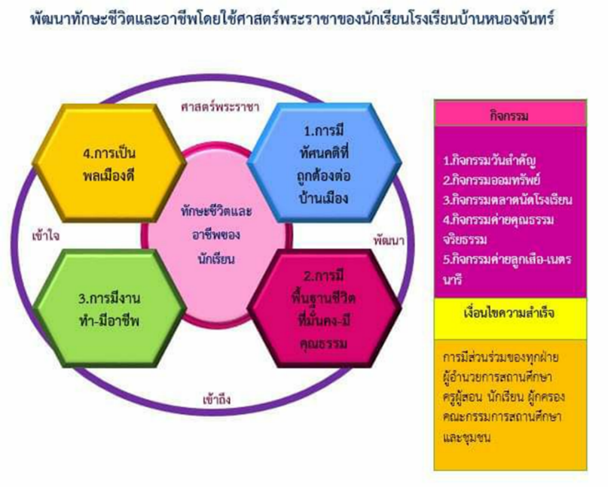

จังหวัดเพชรบุรี
สำนักงานเขตพื้นที่การศึกษาประถมศึกษาเพชรบุรี เขต 1
- โรงเรียนวัดกุฏิ (ชุ่มประชารังสรรค์)
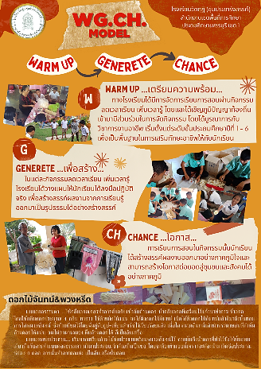

- โรงเรียนบ้านยางน้ำกลัดใต้
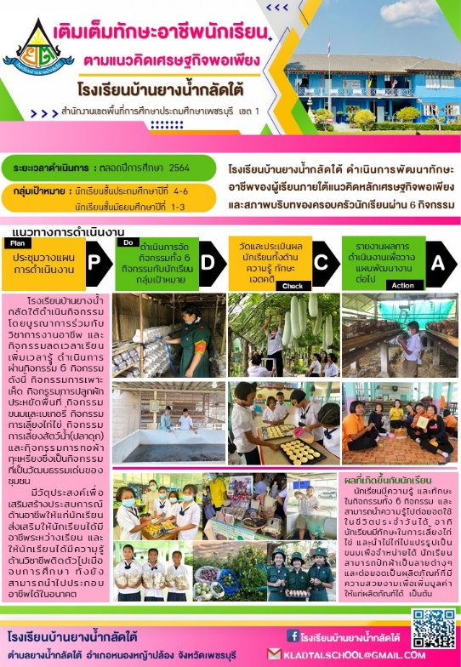

จังหวัดสมุทรสาคร
สำนักงานเขตพื้นที่การศึกษามัธยมศึกษาสมุทรสาคร สมุทรสงคราม
- โรงเรียนวัดหลักสี่พิพัฒน์ราษฎร์อุปถัมภ์
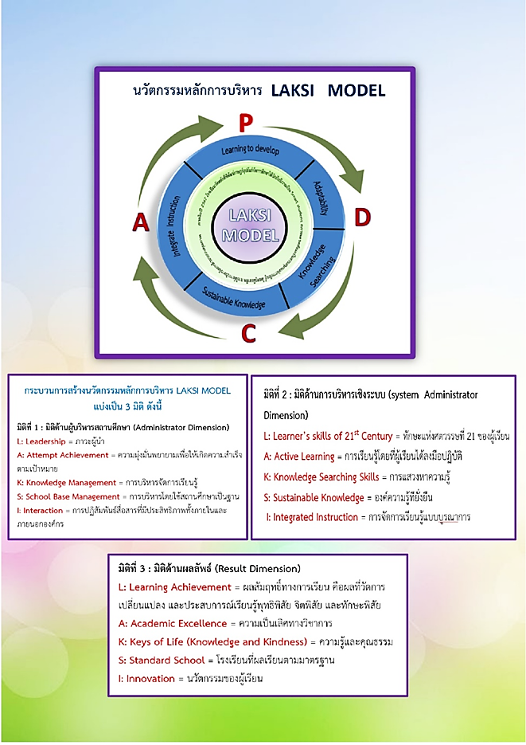
นโยบายที่ 4 ด้านเทคโนโลยีเพื่อการศึกษา
4.1 การนำนวัตกรรมและเทคโนโลยีที่ทันสมัยมาใช้ในการจัดการศึกษาทุกระดับการศึกษา
ที่เน้นการมีส่วนร่วม และการส่งเสริมการฝึกทักษะดิจิทัลในชีวิตประจำวัน
4.1.1 หน่วยรับตรวจที่รายงานผลในนโยบายนี้ จำนวน 20 แห่ง จำแนกเป็น
4.1.1.1 หน่วยงานทางการศึกษา จำนวน 17 แห่ง
4.1.1.2 สถานศึกษา จำนวน 3 แห่ง
4.1.2 สภาพความก้าวหน้า ความสำเร็จของการดำเนินงานตามนโยบาย
4.1.2.1 การนำนวัตกรรมและเทคโนโลยีที่ทันสมัยมาใช้ในการจัดการศึกษา
ทุกระดับการศึกษาที่เน้นการมีส่วนร่วม และการส่งเสริมการฝึกทักษะดิจิทัลในชีวิตประจำวัน
1) สำนักงานคณะกรรมการการศึกษาขั้นพื้นฐาน
- สถานศึกษามีการจัดทำ/นำนวัตกรรมและเทคโนโลยีที่ทันสมัยมาใช้
ในการจัดการศึกษาทุกระดับ
- สถานศึกษามีการส่งเสริม สนับสนุน โดยการจัดการเรียนการสอน/กิจกรรมเพื่อให้ผู้เรียนได้รับการส่งเสริมการฝึกทักษะดิจิทัลในชีวิตประจำวัน
- ส่งเสริมการใช้เทคโนโลยีเป็นเครื่องมือในการสื่อสาร การจัดการเรียนการสอนในรูปแบบของการสอน ON Line ต่าง ๆ
- พัฒนาครูด้านการผลิตสื่อดิจิทัลในการจัดการเรียนรู้
- ครูได้รับการพัฒนาการจัดทำสื่อเทคโนโลยีที่ทันสมัยและนำมาปรับใช้ในการเรียนการสอน
- ครูผู้สอนสามารถใช้นวัตกรรมและเทคโนโลยีที่ทันสมัยมาใช้
ในการจัดการเรียนรู้ที่ทันสมัยมากขึ้น เช่น ภาพเสมือนจริง (AR: Augmented Reality) หรือ Virtual Tour จากสื่อต่าง ๆ
- ครูผู้สอนนำนวัตกรรมและเทคโนโลยีที่ทันสมัยมาใช้ในการจัดรูปแบบการจัดการเรียนการสอนของสถานศึกษาภายใต้สถานการณ์การแพร่ระบาดของเชื้อไวรัสโคโรนา 2019 (COVID-19) ความสำเร็จของการดำเนินงานตามนโยบาย
- ผู้เรียนเกิดการเรียนรู้ตามวิถีชีวิตใหม่ ร่วมกับการใช้เทคโนโลยี
ในการศึกษา สืบค้น และปฏิบัติกิจกรรมตามการมอบหมาย ในหลากหลายมิติ ผ่านการจัดการเรียนการสอน
ในรายวิชาทั้งหลักและเสริม
- ผู้เรียนเกิดทักษะการใช้เทคโนโลยี ในการศึกษาองค์ความรู้ต่าง ๆ
โดยมีสถานศึกษาเป็นฐาน ในรายวิชาปกติ รายวิชาเพิ่มเติม และการบูรณาการการจัดการเรียนการสอน
ในกิจกรรมพัฒนาผู้เรียน หรือกิจกรรมเสริมนอกหลักสูตร
- การนำทักษะความรู้และความชำนาญการใช้เทคโนโลยีดิจิทัล
และภาษาอังกฤษมาใช้เป็นเครื่องมือในการดำเนินงาน ทางการศึกษา ได้แก่ การจัดประชุมทางไกล
โดยใช้โปรแกรม Google Meet โปรแกรม Zoom ระหว่างผู้บริหารทั้งระดับหน่วยงานและระดับสถานศึกษา รวมทั้งระหว่างระดับผู้บริหาร หน่วยงานกับผู้ปฏิบัติงานในหน่วยงานพื้นที่ ข้าราชการครูและบุคลากรทางการศึกษา ในสังกัด ทั้งในสถานศึกษาและบุคลากรผู้สนับสนุนในหน่วยงานทางการศึกษา ได้มีการพัฒนาตนเองผ่านระบบออนไลน์ เพื่อ พัฒนาทักษะด้านดิจิทัลพื้นฐาน ทักษะภาษาอังกฤษ การจัดการเรียนการสอนผ่านโปรแกรมต่าง ๆ เช่น google classroom / zoom เป็นต้น
- การส่งเสริมการบริหารจัดการ และการจัดการเรียนการสอน
ในสถานการณ์การแพร่ระบาดของโรคติดเชื้อไวรัสโคโรนา 2019 (COVID-19) ให้มีคุณภาพมาตรฐาน
มุ่งสู่ผลสัมฤทธิ์ขององค์กรเสริมสร้างความเข้มแข็งในการปฏิบัติงาน และในการจัดการกระบวนการเรียนรู้
อย่างมีคุณภาพ รวมทั้งยกระดับขีดความสามารถผู้เรียนให้เต็มศักยภาพและมุ่งสู่มาตรฐาน เสริมสร้าง
ขวัญและกำลังใจ สร้างสังคมแห่งการเรียนรู้ รวมถึงมีการประชุมแลกเปลี่ยนเรียนรู้การดำเนินการ
ของสถานศึกษาในการประชุมผู้บริหารสถานศึกษา อีกทั้งได้ดำเนินการวางแผนพัฒนาบุคลากร
ด้านเทคโนโลยีให้กับทุกกลุ่มงานสามารถ สร้างและพัฒนาเว็บไซต์และข่าวประชาสัมพันธ์ด้วยโปรแกรม
ที่หลากหลาย สามารถนำไปปรับใช้ในดำเนินงานและฝึกทักษะด้านดิจิตอลในชีวิตประจำวันได้อย่างมีประสิทธิภาพ ภายใต้ขีดจำกัด
- พัฒนาแพลตฟอร์มการนิเทศการอบรมออนไลน์ เพื่อใช้เป็นเครื่องมือ
ในการส่งเสริม สนับสนุนให้สถานศึกษานำนวัตกรรมและเทคโนโลยีที่ทันสมัยมาใช้ในการจัดการศึกษา
ทุกระดับการศึกษาที่เน้นการมีส่วนร่วม และการส่งเสริมการฝึกทักษะดิจิทัลในชีวิตประจำวัน ส่งผลให้ครูผู้สอนมีความรู้ความเข้าใจและสามารถใช้แพลตฟอร์มออนไลน์ เพื่อพัฒนาการจัดการเรียนรู้ สามารถนำเครื่องมือออนไลน์ที่มีอยู่บนอินเทอร์เน็ตมาปรับใช้ในการจัดการเรียนรู้ได้อย่างเป็นรูปธรรมในสถานการณ์ที่มี
การแพร่ระบาดของโรคติดเชื้อไวรัสโคโรนา 2019 (COVID-19) ได้อย่างมีประสิทธิภาพ พร้อมทั้งนำความรู้ดังกล่าวไปขยายผลให้กับเพื่อนครูในการพัฒนาบทเรียนและผู้เรียนได้เป็นอย่างดี
- มีการนำนวัตกรรมและเทคโนโลยีมาบูรณาการเชื่อมโยงการจัดการเรียนรู้รายวิชาต่าง ๆ ร่วมกับการจัดกิจกรรม
2) สำนักงานคณะกรรมการการศึกษาเอกชน
- โรงเรียนได้นำนวัตกรรมและเทคโนโลยีที่ทันสมัยมาให้ครูได้ใช้จัดการเรียนการสอนเพื่อคุณภาพการศึกษาที่ดีขึ้น
- ครูได้รับการพัฒนา อบรม การจัดการเรียนการสอน ผ่านสื่อเทคโนโลยี
- ครูและนักเรียน สามารถใช้เทคโนโลยีในการเรียนการสอนได้อย่างมีประสิทธิภาพ
- สถานศึกษาได้ดำเนินการจัดกิจกรรมการเรียนการสอนในสถานการณ์การแพร่ระบาดของโรคโควิค-19 โดยมีการนำนวัตกรรมและเทคโนโลยีมาใช้ในการจัดการศึกษาทุกระดับ
ตั้งแต่ระดับปฐมวัย – มัธยมศึกษาตอนปลาย โดยมีวัตถุประสงค์สำคัญเพื่อให้ผู้เรียนได้มีส่วนร่วมในการเรียนรู้อย่างแข็งขัน ด้วยความพึงพอใจและเต็มใจที่จะเรียนรู้ ให้ผู้เรียนได้รับข้อมูลย้อนกลับอย่างฉับพลัน ช่วยกระตุ้นผู้เรียนต้องการจะเรียนรู้ต่อไป ให้ผู้เรียนได้รับการเสริมแรงด้วยการให้ประสบการณ์แห่งความสำเร็จเรียนรู้
ด้วยความพอใจ ให้ผู้เรียนได้เรียนรู้เป็นขั้นตอนทีละน้อย ไม่เกิดความดับข้องใจ เรียนด้วยความสนใจ พอใจ และไม่เบื่อหน่าย
3) สำนักงานคณะกรรมการการอาชีวศึกษา
- สถานศึกษาได้จัดการเรียนการสอนโดยใช้เทคโนโลยีที่ทันสมัย เทคโนโลยีการประชุมออนไลน์ ทำให้นักเรียนสามารถเข้าถึงการศึกษาด้วยอุปกรณ์โทรศัพท์ สมาร์ทโฟน
หรือคอมพิวเตอร์ โน้ตบุ๊ค เพื่อให้นักเรียนสามารถเข้าสู่สื่อการเรียนได้ทุกที่
- นำนวัตกรรมและเทคโนโลยีที่ทันสมัยมาใช้ในการจัดการศึกษา
ทุกระดับการศึกษาที่เน้นการมีส่วนร่วมและการส่งเสริมการฝึกทักษะดิจิทัลในชีวิตประจำวัน เช่น การนำนวัตกรรมและเทคโนโลยีที่ทันสมัย มาใช้ในการจัดการศึกษาทุกระดับการศึกษา
- มีการจัดรูปแบบการจัดการเรียนการสอนของสถานศึกษาภายใต้สถานการณ์การแพร่ระบาดของเชื้อไวรัสโคโรนา 2019 (COVID-19) เช่น On-Site (การจัดการเรียนการสอนตามปกติ), Online(การเรียนการสอนผ่านอินเตอร์เน็ต), On Hand (การจัดการเรียนการสอนโดยนำหนังสือแบบฝึกหัดใบงาน ไปเรียนรู้ที่บ้านภายใต้ความช่วยเหลือของผู้ปกครอง), On-Demand (การเรียนการสอนผ่านเว็บไซต์ DLTV ช่อง Youtube และแอพลิเคชัน DLTV บนสมาร์ทโฟนหรือแท็บเล็ต และอื่นๆ)
และรูปแบบผสมผสาน
4) สำนักงานส่งเสริมการศึกษานอกระบบและการศึกษาตามอัธยาศัย
- จัดทำโครงการอบรมเชิงปฏิบัติการพัฒนาบุคลากรด้านการจัดการเรียนการสอนการจัดทำโปรแกรมสำเร็จรูป (Mobile application for Education) ให้กับสถานศึกษาในสังกัด
เพื่อส่งเสริมและสนับสนุนให้ครูผู้สอนในสถานศึกษามีสมรรถนะด้านการเรียนการสอน และมีเทคนิคการสอนให้ก้าวทันต่อการเปลี่ยนแปลงของโลกและเทคโนโลยี รวมทั้งผลักดันให้สถานศึกษามีหน่วยพัฒนาการเรียน
การสอนเพื่อพัฒนาครูผู้สอนให้มีสมรรถนะด้านการเรียนการสอน ตามแนวทางการส่งเสริมคุณภาพการจัดการเรียนการสอนของครูผู้สอนในสถานศึกษา สอดคล้องกับบริบทของสถานศึกษาตามนโยบายด้านการพัฒนาการศึกษาของประเทศที่เน้นให้นำเทคโนโลยีมาใช้ปฏิรูปการศึกษาโดยได้มุ่งให้ครูใช้เทคโนโลยี ในการเรียนรู้
ให้เกิดประโยชน์สูงสุด เพื่อให้เป็นสังคมแห่งการเรียนรู้ ยกระดับขีดความสามารถด้าน ICT และนำไปสู่
การพัฒนาคุณภาพการเรียนรู้
- การนำนวัตกรรมและเทคโนโลยีที่ทันสมัยมาใช้ในการจัดการศึกษา
ทุกระดับการศึกษาที่เน้นการมีส่วนร่วม และการส่งเสริมการฝึกทักษะดิจิทัลในชีวิตประจำวัน
- สถานศึกษามีการจัดทำ นำนวัตกรรมและเทคโนโลยีที่ทันสมัยมาใช้
ในการจัดการศึกษาทุกระดับการศึกษา
- ครูได้รับการพัฒนาการจัดทำสื่อเทคโนโลยีที่ทันสมัยและนำมาปรับใช้ในการเรียนการสอน
- สถานศึกษามีการส่งเสริม สนับสนุน โดยการจัดการเรียนการสอน/กิจกรรม เพื่อให้ผู้เรียนได้รับการส่งเสริม การฝึกทักษะดิจิทัลในชีวิตประจำวัน
4.1.2.2 รูปแบบการจัดการเรียนการสอนของสถานศึกษาภายใต้สถานการณ์
การแพร่ระบาดของเชื้อไวรัสโคโรนา 2019 (COVID-19)
1) สำนักงานคณะกรรมการการศึกษาขั้นพื้นฐาน
- สถานศึกษาจัดการเรียนการสอนภายใต้สถานการณ์การแพร่ระบาดของเชื้อไวรัสโคโรนา 2019 (COVID-19) โดยใช้รูปแบบ การจัดการเรียนรู้แบบ ON line โดยใช้โปรแกรม และ แอปพลิเคชันต่างๆ เช่น TIK TOK , Line , Facebook , Google Classroom ,Meet , Zoom,
สื่อออนไลน์ เป็นต้น ร่วมกับการจัดการเรียนการสอนด้วยใบความรู้ ใบงาน
- จัดทำคลังสื่อการเรียนรู้ แหล่งเรียนรู้ที่ช่วยสนับสนุนการเรียนการสอนให้กับครูและบุคลากรทางการศึกษา
- ให้ขวัญและกำลังใจครูในการผลิตสื่อ คลิปการสอนโดยการจัดทำเกียรติบัตรให้กับครูและบุคลากรที่จัดทำคลิปการสอน
- สร้างพื้นที่ช่องทางการนำเสนองานให้กับผู้บริหาร ครูและบุคลากรทางการศึกษาได้แลกเปลี่ยนเรียนรู้ร่วมกัน
- การนำทักษะความรู้และความชำนาญการใช้เทคโนโลยีดิจิทัล
และภาษาอังกฤษมาใช้เป็นเครื่องมือในการดำเนินงาน ทางการศึกษา ได้แก่ การจัดประชุมทางไกลโดยใช้โปรแกรม Google Meet โปรแกรม Zoom ระหว่างผู้บริหารทั้งระดับหน่วยงานและระดับสถานศึกษา
รวมทั้งระหว่างระดับผู้บริหาร หน่วยงานกับผู้ปฏิบัติงานในหน่วยงานพื้นที่ ข้าราชการครูและบุคลากร
ทางการศึกษาในสังกัด ทั้งในสถานศึกษาและบุคลากรผู้สนับสนุนในหน่วยงานทางการศึกษา ได้มีการพัฒนาตนเองผ่านระบบออนไลน์ เพื่อ พัฒนาทักษะด้านดิจิทัลพื้นฐาน ทักษะภาษาอังกฤษ การจัดการเรียนการสอนผ่านโปรแกรมต่าง ๆ เช่น google classroom / zoom เป็นต้น
2) สำนักงานคณะกรรมการการศึกษาเอกชน
- สถานศึกษาจัดการเรียนการสอนภายใต้สถานการณ์การแพร่ระบาดของเชื้อไวรัสโคโรนา 2019 (COVID-19) โดยใช้รูปแบบ การจัดการเรียนรู้แบบ ON line โดยใช้โปรแกรม และ แอปพลิเคชันต่างๆ เช่น TIK TOK , Line , Facebook , Google Classroom ,Meet , Zoom,
สื่อออนไลน์ เป็นต้น ร่วมกับการจัดการเรียนการสอนด้วยใบความรู้ ใบงาน
3) สำนักงานคณะกรรมการการอาชีวศึกษา
- ปรับรูปแบบการจัดการเรียนการสอนภาคทฤษฎีในรูปแบบออนไลน์ ฝึกให้ผู้เรียนได้สืบค้นและนำเสนอข้อมูลด้วยเทคโนโลยีดิจิทัล
4) สำนักงานส่งเสริมการศึกษานอกระบบและการศึกษาตามอัธยาศัย
- สถานศึกษามีการจัดทำ/นำนวัตกรรมและเทคโนโลยีที่ทันสมัยมาใช้
ในการจัดการศึกษา ทุกระดับการศึกษา
- ครูได้รับการพัฒนาการจัดทำสื่อเทคโนโลยีที่ทันสมัยและนำมาปรับใช้ในการเรียนการสอน
- สถานศึกษามีการส่งเสริม สนับสนุน โดยการจัดการเรียนการสอน/กิจกรรม เพื่อให้ผู้เรียนได้รับการส่งเสริม การฝึกทักษะดิจิทัลในชีวิตประจำวัน
- รูปแบบการจัดการเรียนการสอนของสถานศึกษาภายใต้สถานการณ์การแพร่ระบาดของโรคติดเชื้อไวรัสโคโรนา 2019 (COVID-19) (1) On-Site การจัดการเรียนการสอนตามปกติ (2) On-line การเรียนการสอนผ่านอินเทอร์เน็ต (3) On-Hand การจัดการเรียนการสอนโดยนำหนังสือ แบบฝึกหัด ใบงาน ไปเรียนรู้ที่บ้านภายใต้ความช่วยเหลือของผู้ปกครอง และ (4) On-Demand การเรียน
การสอนผ่านเว็บไซต์ DLTV ช่อง YouTube และแอพลิเคชัน DLTV บนสมาร์ทโฟนหรือแท็บเล็ต และอื่น ๆ
4.1.3 ปัญหาและอุปสรรค
4.1.3.1 ด้านครูผู้สอน
1) สำนักงานคณะกรรมการการศึกษาขั้นพื้นฐาน
- ครูขาดการพัฒนาในการจัดทำสื่อเทคโนโลยีที่ทันสมัยและนำมาปรับใช้ในการเรียนการสอน
- ขาดบุคลากรที่มีความรู้ความสามารถ ทักษะและความชำนาญการ
ในการใช้โปรแกรม และบุคลากรที่มีความสามารถในทักษะการใช้โปรแกรมยังมีระดับทักษะที่แตกต่างกัน
- ความล่าช้าของการแจ้งดำเนินการและการจัดสรรงบประมาณ
จากศูนย์บริหารงานการพัฒนาศักยภาพบุคคลเพื่อความเป็นเลิศ สำนักงานคณะกรรมการการศึกษาขั้นพื้นฐาน ดำเนินการจัดซื้ออุปกรณ์ในการเตรียมความพร้อมในการจัดสถานที่และอำนวยความสะดวก ในการดำเนินการทดสอบวัดผลทักษะภาษาอังกฤษตามปฏิทินที่กำหนด ส่งผลให้การดำเนินการตามปฏิทินและการแจ้งข้าราชการครูที่ต้องเข้าสอบเป็นไปด้วยความยากลำบาก
- นโยบายการดำเนินงานของศูนย์บริหารงานการพัฒนาศักยภาพบุคคลเพื่อความเป็นเลิศ (Human Capital Excellence Management Center : HCEMC) ยังขาดความชัดเจนและไม่ต่อเนื่อง
- แนวทางของหน่วยงานต้นสังกัด เช่น ด้านการพัฒนาครูให้มีทักษะความรู้และความชำนาญการใช้เทคโนโลยีดิจิทัล และภาษาอังกฤษ ยังขาดความชัดเจนในการลงสู่ผู้ปฏิบัติงาน
- การสอบวัดผลทักษะภาษาอังกฤษ ข้าราชการครูและบุคลากรทางการศึกษา บางรายยังมีทักษะความรู้ภาษาอังกฤษเพียงระดับเบื้องต้นเท่านั้น แต่แบบทดสอบค่อนข้างยากและซับซ้อน
- ขาดบุคลากรที่มีความรู้ความสามารถ ทักษะและความชำนาญการ
ในการใช้โปรแกรม และบุคลากรที่มีความสามารถในทักษะการใช้โปรแกรมยังมีระดับทักษะที่แตกต่างกัน
- ผู้บริหารและครูยังขาดทักษะในการใช้เทคโนโลยี
- มีข้าราชการบุคลการทางการศึกษา และนักเรียนในสังกัดบางส่วน
ติดเชื้อไวรัสโคโรนา 2019 (COVID-19) ส่งผลกระทบต่อการปฏิบัติงานในแต่ละภาคส่วนที่เกี่ยวข้อง
- ครูขาดทักษะในการปรับเปลี่ยนวิธีการสอนให้สอดคล้องกับสถานการณ์ทั้งรูปแบบการสอนแบบปกติ On-site และแบบ On-line
2) สำนักงานคณะกรรมการการศึกษาเอกชน
- ขาดบุคลากรที่มีความชำนาญในเรื่องการใช้เทคโนโลยีหรือนวัตกรรมบางอย่าง
- ปัญหาจากครูผู้สอนที่ยังขาดทักษะการใช้เทคโนโลยี
3) สำนักงานคณะกรรมการการอาชีวศึกษา
- ครูขาดการพัฒนาในการจัดทำสื่อเทคโนโลยีที่ทันสมัยและนำมาปรับใช้ในการเรียนการสอน
- ครูไม่มีความชำนาญในการใช้สื่อเทคโนโลยีที่ทันสมัย
4) สำนักงานส่งเสริมการศึกษานอกระบบและการศึกษาตามอัธยาศัย
- ครูบางท่านมีพื้นฐานทักษะการใช้เทคโนโลยีที่ไม่เท่ากันทำให้ให้เกิดความล่าช้าในการฝึกอบรมในแต่ละขั้นตอนกิจกรรมในการฝึกอบรม
4.1.3.2 ด้านผู้เรียน
1) สำนักงานคณะกรรมการการศึกษาขั้นพื้นฐาน
- ผู้เรียนขาดแคลนอุปกรณ์และการเข้าถึงอินเทอร์เน็ต สำหรับการเรียนการสอนในรูปแบบออนไลน์
- ผู้เรียนขาดการมีส่วนร่วมในการเรียน
- ขาดความรู้ความเข้าใจที่แท้จริงในการดูแลตัวเองเมื่ออยู่ในสถานการณ์การแพร่ระบาดของโรคติดเชื้อไวรัสโคโรนา 2019 (COVID-19)
2) สำนักงานคณะกรรมการการศึกษาเอกชน
- นักเรียน ผู้ปกครอง บางครอบครัวไม่มีอุปกรณ์สำหรับการเรียน
การสอนในรูปแบบออนไลน์
- นักเรียนไม่ได้เข้าเรียน onsite เต็มจำนวน ทำให้ไม่สามารถทำกิจกรรม หรือโครงการตามที่ตั้งไว้ได้
- นักเรียนบางส่วนที่ไม่เข้าเรียน onsite ทำให้ได้รับข้อมูลต่างๆ
เพื่อจัดการฐานข้อมูล และเชื่อมโยงข้อมูลไม่ครบถ้วนตามกำหนดเวลาที่วางไว้
- ปัญหาจากการเรียนออนไลน์ยังพบปัญหาจากความพร้อมด้านอุปกรณ์ของผู้เรียนบางครอบครัว โดยเฉพาะครอบครัวที่มีลูกมากกว่า 1 คนและมีเครื่องมือ อุปกรณ์เทคโนโลยีจำกัด จึงส่งผลให้ผู้เรียนไม่สามารถเข้าเรียนได้อย่างต่อเนื่อง
3) สำนักงานคณะกรรมการการอาชีวศึกษา
- ผู้เรียนขาดแคลนอุปกรณ์และการเข้าถึงอินเทอร์เน็ต สำหรับการเรียนการสอนในรูปแบบออนไลน์
- ผู้เรียนขาดการมีส่วนร่วมในการเรียน
4) สำนักงานส่งเสริมการศึกษานอกระบบและการศึกษาตามอัธยาศัย -ไม่มี-
4.1.3.3 ด้านสื่อ วัสดุอุปกรณ์
1) สำนักงานคณะกรรมการการศึกษาขั้นพื้นฐาน
- งบประมาณในการจัดซื้อ ATK ไม่เพียงพอกับการแพร่ระบาด
ของโรคติดเชื้อไวรัสโคโรนา 2019 (COVID-19 )ที่รุนแรงในปัจจุบัน
- โรงเรียนขนาดเล็กมีความจำกัดของนวัตกรรมและเทคโนโลยี
ที่ทันสมัยที่ขาดแคลนอุปกรณ์ไม่เพียงพอต่อจำนวนนักเรียน
2) สำนักงานคณะกรรมการการศึกษาเอกชน
- โรงเรียนขาดสภาพคล่องทางการเงิน ทำให้จะต้องมีการบริหารจัดการเรื่องการปรับเปลี่ยนอุปกรณ์ต่าง ๆ ทางงานเทคโนโลยีใหม่ เนื่องจากเป็นส่วนที่มีค่าใช้จ่ายสูง
3) สำนักงานคณะกรรมการการอาชีวศึกษา
- ประสิทธิภาพของระบบอินเทอร์เน็ตที่ใช้ในการเรียนการสอน
ในบางช่วงเวลาอาจประสบปัญหา อินเทอร์เน็ตช้า หรือใช้งานไม่ได้ ทำให้ไม่สามารถเรียน หรือสอนแบบออนไลน์ได้
- รัฐควรบริการอินเตอร์เน็ตความเร็วสูงให้แก่ผู้เรียน ควบคู่กับหนังสือเรียนฟรี
4) สำนักงานส่งเสริมการศึกษานอกระบบและการศึกษาตามอัธยาศัย
- ขาดแคลนอุปกรณ์และการเข้าถึงอินเทอร์เน็ต สำหรับการจัดการเรียนการสอน
4.1.3.4 ด้านอื่น ๆ -ไม่มี-
4.1.4 การแก้ไขปัญหาและข้อเสนอแนะ
การแก้ไขปัญหา
1) สำนักงานคณะกรรมการการศึกษาขั้นพื้นฐาน
- ส่งเสริม สนับสนุนให้ครูและบุคลากรทางการศึกษาอบรมและพัฒนา
ในช่องทางต่าง ๆ ทั้งที่หน่วยงานต้นสังกัดจัดขึ้นและหน่วยงานอื่น ๆ
- หน่วยงานต้นสังกัด เช่น สำนักงานเขตพื้นที่การศึกษา แจ้งข่าวสาร ประชาสัมพันธ์เชิญชวนให้ข้าราชการครูและบุคลากรทางการศึกษา เข้าอบรมกับหน่วยงานต่าง ๆ
เพื่อเสริมสร้างทักษะความรู้ ทางด้านเทคโนโลยีดิจิทัล และภาษาอังกฤษ ผ่านทางระบบออนไลน์ตามเว็บไซต์ต่าง ๆ และส่งข้าราชการครู และบุคลากรทางการศึกษาเข้ารับการอบรมตามที่หน่วยงานต่าง ๆ จัดอบรม
- ประสานความร่วมมือเพื่อผนึกกำลังร่วมกันพัฒนา โดยโรงเรียนสังกัดได้ประสานความร่วมมือกับหน่วยงานต้นสังกัด ภาคเอกชน และโรงเรียนในกลุ่มเครือข่าย จัดอบรมพัฒนาทักษะ วิชาชีพของครู และได้รับคำชี้แจง คำแนะนำที่เป็นประโยชน์ในการดำเนินงานตามประเด็นนโยบาย
ของกระทรวงศึกษาธิการ
- ปรับรูปแบบของการจัดประชุม การอบรม เป็นรูปแบบการประชุมทางไกลมากขึ้น เพื่อให้เกิดความชำนาญทั้งผู้เข้ารับการอบรม ผู้บริหาร รวมทั้งบุคลากรที่เกี่ยวข้อง
ในการจัดการประชุมการจัดอบรมและพัฒนาครูด้านการใช้เทคโนโลยีด้านภาษาเพื่อการสื่อสารและมีการกำกับติดตามมีการประชาสัมพันธ์ความรู้ ข่าวสาร อย่างสม่ำเสมอ
- จัดทำโครงการพัฒนาผู้บริหารและครูให้มีทักษะและความชำนาญการในการใช้เทคโนโลยี จัดอบรมพัฒนาบุคลากรด้านเทคโนโลยีดิจิทัลอย่างน้อยปีละ 1 ครั้ง
- สถานศึกษานำเทคโนโลยีเข้ามามีส่วนช่วยในการดำเนินการอย่างรอบด้าน ได้รับความร่วมมือจากบุคลากร ของสถานศึกษา หน่วยงานภายนอก ส่งผลให้การดำเนินการสำเร็จลุล่วง
และมีประสิทธิภาพ
- ปรับรูปแบบการเรียนการสอนและการวัดผลประเมินผล ให้เหมาะสมแก่บริบทของโรงเรียน นักเรียนและผู้ปกครองตามความเหมาะสม
- ส่งเสริมให้ข้าราชการครู บุคลากรทางการศึกษา นักเรียน
และผู้ปกครองทุกโรงเรียนในสังกัดได้รับการฉีดวัคซีนและปฏิบัติตามมาตรการอย่างเข้มงวด
- มีมาตรการระดับสถานศึกษาในการปฏิบัติราชการ ตามมาตรการ
ทางสาธารณสุขและแผนเผชิญเหตุที่โรงเรียนจัดทำขึ้น
- สร้างความเข้าใจกับผู้ปกครอง ชุมชน และประสานงานกับหน่วยงานในพื้นที่ เพื่อดำเนินการตามแผนเผชิญเหตุ
- ของบประมาณสนับสนุนเข้ามาช่วยเหลือในส่วนที่ต้องใช้จ่ายในการจัดซื้อชุดตรวจ
- โรงเรียนจัดการเรียนรู้แบบใช้โครงงานเป็นฐาน หรือบูรณาการ
กับรายวิชาต่าง ๆ เพื่อทดแทนการขาดแคลนอุปกรณ์ที่ไม่เพียงพอต่อจำนวนนักเรียน
2) สำนักงานคณะกรรมการการศึกษาเอกชน
- จัดกิจกรรมเยี่ยมบ้านเพื่อช่วยเหลือนักเรียน
3) สำนักงานคณะกรรมการการอาชีวศึกษา
- หากพบปัญหาเนื่องจากระบบอินเทอร์เน็ตที่ใช้ในการเรียนการสอน
ในบางช่วงเวลาประสบปัญหาอินเทอร์เน็ตช้า หรือใช้งานไม่ได้ ครูผู้สอนจะทำการบันทึกวีดีโอสื่อการเรียน
การสอนเพื่อให้นักเรียนสามารถดูย้อนหลังได้
- จัดให้มีโครงการพัฒนาครูในการจัดทำสื่อเทคโนโลยีที่ทันสมัย
และนำมาปรับใช้ในการเรียนการสอนสนับสนุนอุปกรณ์การเรียนและให้ผู้เรียนได้เข้าถึงอินเทอร์เน็ตอย่างทั่วถึง
4) สำนักงานส่งเสริมการศึกษานอกระบบและการศึกษาตามอัธยาศัย
- ใช้ระบบจัดการเรียนการสอนแบบ On Hand (การจัดการเรียน
การสอนโดยนำหนังสือ แบบฝึกหัด ใบงาน ไปเรียนรู้ที่บ้านภายใต้ความช่วยเหลือของผู้ปกครอง)
- ส่งเสริมให้ครูและบุคลากรพัฒนาตนเองและให้เพื่อนครูผู้ที่มีทักษะ
ในการใช้เทคโนโลยีที่คล่องแคล่วด้วยกันสอนไปพร้อมๆกัน

ข้อเสนอแนะ
1) สำนักงานคณะกรรมการการศึกษาขั้นพื้นฐาน
- วางแผนและกำหนดแนวทางการดำเนินงานที่ชัดเจน มีระยะเวลาทำงานอย่างชัดเจนและมีระยะเวลาให้โรงเรียนได้ดำเนินงานอย่างเหมาะสม
- ประสานงานระหว่างหน่วยงานเช่นกระทรวงสาธารณสุขให้ชัดเจนก่อนมอบนโยบายให้โรงเรียนปฏิบัติ
- สนับสนุนการจัดการศึกษาให้มีบุคลากรเพียงพอในทุกโรงเรียน
- กำหนดแนวทางการวางแผนการรักษาความปลอดภัยให้แก่ครูและนักเรียน
- จัดให้มีการพัฒนาครูทั้งระบบพร้อมทั้งจัดสรรงบประมาณในการสนับสนุนการใช้สื่อเทคโนโลยี
- จัดสรรวัสดุอุปกรณ์ เครื่องมือเทคโนโลยี และระบบบริการอินเตอร์เน็ตความเร็วสูง ให้เพียงพอตามความต้องการของครูและนักเรียน
- จัดการประชุมชี้แจงกำหนดทิศทางการดำเนินการของศูนย์พัฒนาศักยภาพบุคคลเพื่อความเป็นเลิศ (Human Capital Excellence Center : HCEC) ให้ชัดเจนแจ้ง
เพื่อผู้ปฏิบัติทราบแนวทางการดำเนินงาน
- จัดสรรงบประมาณสนับสนุนอย่างต่อเนื่อง ทั้งงบประมาณสำหรับอุปกรณ์ด้านการพัฒนาสื่อดิจิทัล และงบประมาณให้ครูผู้สอนภาษาอังกฤษทุกคน เข้ารับการทดสอบเพื่อวัดระดับความสามารถทางภาษาอังกฤษตามกรอบมาตรฐาน CEFR ในรูปแบบออนไลน์
- สนับสนุน ส่งเสริมให้มีการพัฒนาครูอย่างต่อเนื่อง ต้องมีความเข้มข้น โดยมีการติดตามเชิงคุณภาพของแต่ละคน
- สร้างแพลตฟอร์มสำหรับการประสานงานระหว่างสำนักงานเขตพื้นที่การศึกษา โดยดำเนินการประสาน ระหว่าง ICT เขตพื้นที่ และสำนักงานคณะกรรมการการศึกษาขั้นพื้นฐาน สนับสนุนบุคลากรที่มีความสามารถมาให้คำแนะนำช่วยเหลือ สนับสนุนการดำเนินการด้านเทคโนโลยี
รวมถึงอำนวยความสะดวก ในการใช้ห้องประชุมออนไลน์
- จัดสรรอุปกรณ์ด้านเทคโนโลยี และส่งเสริม สนับสนุนการสร้างแพลตฟอร์มด้านเทคโนโลยี บูรณาการตามนโยบายของกระทรวงศึกษาธิการด้านการใช้สื่อดิจิทัล
และกระบวนการบริหารจัดการผ่านกระบวนดิจิทัล พัฒนานวัตกรรมที่ส่งเสริมกระบวนการจัดการเรียนรู้
อย่างสร้างสรรค์ผ่านการใช้สื่อดิจิทัล โดยมีข้อมูลสารสนเทศและองค์ความรู้ของท้องถิ่นและชุมชนเป็นฐาน
2) สำนักงานคณะกรรมการการศึกษาเอกชน -ไม่มี-
3) สำนักงานคณะกรรมการการอาชีวศึกษา
- แจกซิมการ์ดอินเทอร์เน็ตฟรีเพื่อเว็บการศึกษา โดยซิมการ์ดมีอายุการใช้งานตามระยะเวลาที่นักเรียนศึกษาอยู่ในระบบ
- สนับสนุนอุปกรณ์การเรียนที่สามารถเข้าถึงอินเทอร์เน็ตได้
ให้กับผู้เรียนที่ขาดทุนทรัพย์ และผู้สอน เพื่อสามารถพัฒนาสื่อการเรียนการสอนให้ทันสมัยยิ่งขึ้น
4) สำนักงานส่งเสริมการศึกษานอกระบบและการศึกษาตามอัธยาศัย -ไม่มี-

4.1.5 นวัตกรรม/รูปแบบ/แนวทางการดำเนินงานเกี่ยวกับการนำนวัตกรรมและเทคโนโลยีที่ทันสมัยมาใช้ในการจัดการศึกษาทุกระดับการศึกษาที่เน้นการมีส่วนร่วม และการส่งเสริมการฝึกทักษะดิจิทัลในชีวิตประจำวัน ที่ท่านคิดว่าเป็นต้นแบบหรือแบบอย่างที่ดี (Best Practice)
จังหวัดเพชรบุรี
สำนักงานเขตพื้นที่การศึกษาประถมศึกษาเพชรบุรี เขต 1
- การจัดการเรียนการสอนที่ใชนวัตกรรมการจัดการเรียนการสอนในสถานการณ
การแพรระบาดของโรคติดเชื้อไวรัสโคโรนา 2019 (COVID-19) โดยใชชุดการเรียนรูดวยตนเอง (BANGKAEW BOX) ภาคเรียนที่ 1 ปการศึกษา 2564 โรงเรียนบ้านบางแก้ว (สำนักงานสลากกินแบ่งสงเคราะห์ ๔๔) ฅอำเภอบ้านแหลม จังหวัดเพชรบุรี

จังหวัดสมุทรสาคร
สำนักงานเขตพื้นที่การศึกษาประถมศึกษา สมุทรสาคร
- จัดสรรอุปกรณ์ด้านเทคโนโลยี แพลตฟอร์มออนไลน์สำหรับใช้ในการจัดการเรียน
การสอนให้กับสถานศึกษาและผู้เรียนมากขึ้น
สำนักงานเขตพื้นที่การศึกษามัธยมศึกษาสมุทรสาคร สมุทรสงคราม
- นวัตกรรมแพลตฟอร์มการนิเทศ ติดตาม Supervision Monitoring Platformศึกษานิเทศก์พัฒนาตนเองโดยใช้เทคโนโลยีที่ทันสมัยในการนิเทศ ติดตาม ผ่านแพลตฟอร์มที่ตอบสนอง
ความต้องการในการนิเทศออนไลน์ การอบรมออนไลน์ เป็นเครื่องมือในการส่งเสริม สนับสนุนการจัดการศึกษา
ทุกระดับ ส่งผลครูผู้สอนมีความรู้ความเข้าใจและสามารถใช้แพลตฟอร์มออนไลน์เพื่อพัฒนาการจัดการเรียนรู้ ผู้เรียนมีผลสัมฤทธิ์ทางการเรียนที่สูงขึ้น

****************************************

